Tolna Vármegyei SZC Apáczai Csere János Technikum és Kollégium

Vizsgaremek

Készítették:
Nagy Dániel Zoltán
Váradi Levente

Dombóvár
2026

Tolna Vármegyei SZC Apáczai Csere János Technikum és Kollégium

Szakma megnevezése: informatikai rendszer- és alkalmazás-üzemeltető technikus
A szakma azonosító száma: 506121202

Vizsgaremek

Bitháló Kft.
TechBolt vállalati hálózat

Készítették:
Nagy Dániel Zoltán
Váradi Levente

Dombóvár
2026

Tartalomjegyzék
Tartalom
Tartalomjegyzék 3
Feladat rövid ismertetése 4
Bevezetés 4
Motiváció 4
Cél 4
Jövőbeli terveink 5
Használt technológiák 6
Hálózatszimulációs szoftver 6
Virtualizációs szoftver 6
Csapatmunkára használt eszközök 6
Fejlesztés módszertan 7
Scrum 7
Hálózat felépítése 8
Általános hálózati struktúra 8
Vezetői Iroda 8
Szerver Szoba 8
Szerver Szoba IP-táblázat 8
Dolgozó Szoba 8
VLAN szegmensek (Pénzügy, Ügyfélszolgálat, HR) 9
VLAN-ok IP-táblázata 9
Wireless zóna 9
Használt protokollok 10
OSPF 10
OSPFv3 (IPv6) 10
VLAN-ok és inter-VLAN routing 10
DHCP és DHCPv6 10
Biztonsági protokollok és eszközök 11
ASA tűzfal és NAT 11
VPN 12
Vezetek nélküli hálózat 12
Hálózat működése 13
Intra-area kapcsolat 13
Területek közötti kapcsolat 13
Internetkapcsolat 13
Redundancia működése 13
Virtuális szerverek (VirtualBox) 14
Windows Server 14
Active Directory Domain Services 14
DNS Server 14
DHCP Server 15
File Services (Fájlmegosztás) 15
Print Services (Nyomtatómegosztás) 15
GPO Szoftvertelepítés 15
Linux Server 31
Apache2 Webszerver (HTTP) 31
Automatizált mentés (rsync + cron) 31
Szerverek közötti kapcsolat 31
Tesztelés 59
Packet Tracer hálózat tesztelés 59
Csapatmunka 60
Csapat és szerepkörök 60
Nagy Dániel Zoltán 60
Váradi Levente 60
Összegzés 61

Feladat rövid ismertetése

Bevezetés
Minden működő vállalat gerincét valamilyen informatikai infrastruktúra alkotja, és ez különösen igaz egy olyan számítástechnikai szaküzletre, mint a TechBolt. A Bitháló Kft. által üzemeltetett üzlet és az ahhoz kapcsolódó szerviz, ügyfélszolgálat, pénzügyi és HR részleg mindegyike saját adatforgalmi igényekkel rendelkezik, amelyeket átgondolt hálózati tervezéssel lehet hatékonyan és biztonságosan kielégíteni.

Jelen dokumentáció részletesen bemutatja a TechBolt vállalati hálózatának teljes tervezési és megvalósítási folyamatát. Végigköveti az összes lépést a kezdeti tervezéstől a konfiguráción és tesztelésen át a végső, működőképes rendszer ismertetéséig. A projekt keretein belül több irodát és részleget lefedő, biztonságos és redundáns hálózati infrastruktúrát alakítottunk ki Cisco Packet Tracer szimulációban és VirtualBox virtuális gépeken egyaránt.

A vizsgaremek két fő elemből áll: a Cisco Packet Tracer programban létrehozott szimulált hálózatból, valamint a VirtualBox-ban futó két valódi virtuális szerverből. A két komponens együtt lefedi az összes vizsgakövetelményt.

Motiváció
A projekt fejlesztését több egymást erősítő tényező motiválta. A TechBolt üzlet különböző részlegei (ügyfélszolgálat, pénzügy, HR, szerviz, vezetőség) eltérő adathozzáférési igényekkel rendelkeznek, és a forgalmuk szegregálása mind biztonsági, mind teljesítménybeli szempontból kulcsfontosságú. Egy ilyen valós körülményeket tükröző projekt lehetőséget adott arra, hogy a tanult elméleti ismereteket összetett, valószerű feladat keretei között kamatoztassuk.

Az OSPF dinamikus routing, a VLAN-alapú szegmentáció, az ASA tűzfalak konfigurálása, a NAT/PAT beállítása és az IPv6 dual-stack implementálása mind olyan technológiák, amelyek ma már alapvető elvárások az IT munkaerőpiacon. A projekt ezeknek a gyakorlati alkalmazását helyezte középpontba.

Emellett a csapatban végzett fejlesztési munka, a feladatok tudatos elosztása és a Scrum-alapú projektvezetés szintén komoly motivációs tényezőnek számított, hiszen a valódi munkahelyi projektek is ilyen koordinált folyamatokat igényelnek.

Cél
A vizsgaremek fő célja egy valószerű, funkcionálisan teljes vállalati hálózat megtervezése, konfigurálása és dokumentálása, amely megfelel az összes vizsgakövetelménynek. A projekt során a következő konkrét célkitűzéseket fogalmaztuk meg:

- Több irodát és részleget lefedő hálózat kialakítása: Vezetői Iroda, Szerver Szoba, Dolgozó Szoba, valamint VLAN-szegmentált osztályok (Pénzügy, Ügyfélszolgálat, HR)
- VLAN-alapú szegmentáció megvalósítása a részlegek hálózati elkülönítéséhez, 802.1Q trunk linkekkel és inter-VLAN routinggal
- IPv4 és IPv6 dual-stack implementálása, beleértve a DHCPv6 szerver konfigurációját
- OSPF dinamikus routing beállítása az egész hálózaton, statikus útvonalakkal kiegészítve
- Biztonsági intézkedések megvalósítása: ACL-ek, jelszóvédelem, SSH v2, banner MOTD és login
- Két Cisco ASA tűzfal (Vezetői Iroda és Szerver Szoba) konfigurálása biztonsági zónákkal és NAT/PAT beállítással
- VPN-kapcsolat kialakítása a területek közötti titkosított kommunikációhoz
- Vezeték nélküli hálózat kiépítése a mobil munkatársak és vendégek számára
- Windows Server virtuális gép telepítése és konfigurálása (Active Directory, DNS, DHCP, Fájlmegosztás, Nyomtatómegosztás, GPO szoftvertelepítés)
- Linux szerver virtuális gép telepítése és konfigurálása (Apache2 webszerver, automatizált rsync mentés)
- Átfogó tesztelés és dokumentálás

Jövőbeli terveink
A projekt sikeres befejezése után számos irányban lehet továbblépni a hálózat fejlesztésével. A tervezett irányok között szerepel:

- Központi SNMP-alapú hálózatfelügyelet bevezetése, amellyel a hálózati eszközök állapota valós időben monitorozható
- Az IPv6-ra való fokozatos teljes átállás és a meglévő dual-stack környezet kibővítése
- IDS/IPS rendszer integrálása a tűzfal mögé a belső hálózati fenyegetések felismeréséhez
- SDN (Software-Defined Networking) architektúra kiértékelése a hálózati vezérlési sík szoftveresítéséhez
- Felhőalapú biztonsági mentési megoldás integrálása a Linux szerver rsync mentési rendszere mellé
- A wireless infrastruktúra bővítése RADIUS-alapú 802.1X hitelesítéssel a vállalati Wi-Fi biztonságának fokozásához

Használt technológiák

Hálózatszimulációs szoftver
Cisco Packet Tracer
A Cisco Packet Tracer egy vizuális, interaktív hálózatszimulációs és vizualizációs eszköz, amelyet kifejezetten oktatási célokra fejlesztett ki a Cisco Systems. Lehetővé teszi, hogy valódi fizikai eszközök nélkül is megvalósítsunk és teszteljünk összetett hálózati konfigurációkat, valódi Cisco IOS parancssori felületen keresztül. A projektben a 9.0.0-ás verziót használtuk.

Virtualizációs szoftver
Oracle VirtualBox
A VirtualBox egy nyílt forráskódú, ingyenes x86 és AMD64/Intel64 virtualizációs szoftver, amely lehetővé teszi, hogy egyetlen fizikai számítógépen több virtuális gép fusson egyszerre. A projektben a VirtualBox adott otthont a Windows Server alapú és a Linux alapú virtuális szervernek.

Csapatmunkára használt eszközök
Discord
A Discord egy többfunkciós kommunikációs platform, amelyet hang-, video- és szöveges kommunikációra, képernyőmegosztásra és csapaton belüli koordinációra használtunk a projekt teljes ideje alatt.

Jira
A Jira az Atlassian által fejlesztett projektmenedzsment eszköz, amellyel sprint alapú feladatkövetést, prioritizálást és haladáskövetést végeztünk. Átlátható képet biztosított a csapat számára az aktuális teendőkről és a projekt előrehaladásáról.

Git
A Git egy verziókezelő rendszer, amellyel a konfigurációs fájlok, szkriptek és dokumentációs anyagok változatait követtük nyomon. Lehetővé tette az együttműködést és az esetleges hibák visszaállítását.

Fejlesztés módszertan

Scrum
- A Scrum adaptív megközelítést támogat, lehetővé téve a csapatnak, hogy gyorsan reagáljon a változásokra. Minden sprint elején az elvégzendő feladatok prioritás szerint vannak rendezve.
- A Scrum támogatja a csapatmunkát azáltal, hogy világos szerepköröket és felelősségeket határoz meg.
- A Product Backlog tartalmazza az összes funkciót, fejlesztést és javítást, amelyek prioritás szerint rendezve állnak. A csapat mindig pontos képpel rendelkezik a haladásról.
- A sprintek általában 1 hétig tartottak, gyors visszajelzést és folyamatos ellenőrzést téve lehetővé.

Hálózat felépítése

Általános hálózati struktúra
- A hálózat több funkcionális területre tagolódik: Vezetői Iroda, Szerver Szoba, Dolgozó Szoba, valamint VLAN-szegmentált osztályok (Pénzügy, Ügyfélszolgálat, HR) és egy Wireless zóna
- A területek közötti összeköttetést soros WAN linkek biztosítják, statikus és dinamikus (OSPF) routing alkalmazásával
- A hálózat IPv4 és IPv6 dual-stack protokollt alkalmaz
- Három VLAN van kialakítva: VLAN 10 (Pénzügy), VLAN 20 (Ügyfélszolgálat), VLAN 30 (HR)
- Két ASA tűzfal védi a legkritikusabb szegmenseket: a Vezetői Irodát és a Szerver Szobát

Vezetői Iroda
A Vezetői Iroda szegmens az üzlet vezetésének munkaállomásait foglalja magában. Az ASA tűzfal (VezetoiIroda-Tuzfal) védi ezt a szegmenst, és a belső forgalmat dinamikus NAT segítségével fordítja a külső irányba. A biztonsági zóna "trusted" (100-as szintű) minősítéssel rendelkezik, és a forgalmi szabályok csak az engedélyezett forrás IP-ről engednek hozzáférést bizonyos erőforrásokhoz.

Szerver Szoba
A Szerver Szoba a vállalat kritikus infrastrukturáját foglalja magában: a Windows Servert és a Linux szervert, valamint a hozzájuk tartozó hálózati eszközöket. Ezt a szegmenst szintén egy dedikált ASA tűzfal (Server-TUZFAL) védi, amely "SzerverSzoba" nevű biztonsági zónával rendelkezik.

Szerver Szoba IP-táblázat

Eszköz / Link | IPv4 Cím | Alhálózati maszk | Átjáró | Megjegyzés
ASA (inside) | 192.168.20.1 | 255.255.255.0 | -- | SzerverSzoba zóna
Windows Server | 192.168.20.x | 255.255.255.0 | 192.168.20.1 | Statikus
Linux Server | 192.168.20.x | 255.255.255.0 | 192.168.20.1 | Statikus

Dolgozó Szoba
A Dolgozó Szoba az általános munkatársak munkaterülete. Router11 látja el ezt a szegmenst, és itt van konfigurálva a DHCPv6 szerver is, amely IPv6 stateful kiosztást végez a kliensek felé a 2001:db8:1::/64 előtagból.

VLAN szegmensek (Pénzügy, Ügyfélszolgálat, HR)
A három irodai részleg logikailag elkülönített VLAN-okon fut, annak ellenére, hogy fizikailag részben közös switch infrastruktúrán osztoznak. Az inter-VLAN routing Layer 3 switch SVI interfészeken vagy ROAS (Router on a Stick) megoldással valósul meg.

VLAN-ok IP-táblázata

VLAN | Név | IPv4 Hálózat | Maszk | Átjáró | DHCP pool
VLAN 10 | Pénzügy | 192.168.40.0 | 255.255.255.0 | 192.168.40.1 | PENZUGY
VLAN 20 | Ügyfélszolgálat | 192.168.50.0 | 255.255.255.0 | 192.168.50.1 | UGYFELSZOLGALAT
VLAN 30 | HR | 192.168.60.0 | 255.255.255.0 | 192.168.60.1 | HR

Wireless zóna
A wireless szegmens a cég mobil eszközeit és vendég-laptopjait foglalja magában. Az Access Point WPA2-PSK titkosítással biztosítja a vezeték nélküli kapcsolatot, és egy dedikált routerhez csatlakozik (Router9), amely az OSPF-en keresztül elérhető a többi szegmensből.

Használt protokollok

OSPF
Az OSPF (Open Shortest Path First) egy link-állapot alapú dinamikus routing protokoll, amelyet az összes router és többrétegű switch futtat a hálózatban. Egyetlen OSPF Area 0-t definiáltunk, amelyen belül az egyes routerek egyedi router-ID-kkel rendelkeznek (1.1.1.1, 2.2.2.2, 3.3.3.3, 4.4.4.4 stb.). Az OSPF passzív interfész beállítással megakadályoztuk, hogy a végfelhasználói szegmensek felé felesleges OSPF hello csomagok menjenek.

OSPFv3 (IPv6)
Az IPv6 forgalom dinamikus irányítására az OSPFv3 protokollt alkalmazunk. Az OSPFv3 process 1 fut Router5-ön (router-id 1.1.1.1), Router6-on (router-id 3.3.3.3) és Router8-on (router-id 2.2.2.2). Az interfészeken konfigurált IPv6 OSPF area 0 bejegyzések biztosítják, hogy az IPv6 prefix-ek megjelenjenek a routing táblában.

VLAN-ok és inter-VLAN routing
A VLAN (Virtual Local Area Network) technológia lehetővé teszi, hogy egyetlen fizikai hálózati infrastruktúrán belül több logikailag elkülönített szegmens működjön. Három VLAN-t konfiguráltunk: VLAN 10 (Pénzügy), VLAN 20 (Ügyfélszolgálat) és VLAN 30 (HR). Az inter-VLAN routing kétféleképpen valósul meg:

- Layer 3 switch (Multilayer Switch) SVI interfészekkel: a switch VLAN 40, 50 és 60 azonosítókkal rendelkező SVI-ket futtat (192.168.40.1, 192.168.50.1, 192.168.60.1), és az ip routing parancs engedélyezi a forgalomirányítást közöttük
- Router on a Stick (ROAS): a RUTER (Router7) G0/0 interfészén 802.1Q szubinterfészek biztosítják a VLAN 40, 50 és 60 szegmensek elérhetőségét

DHCP és DHCPv6
Az automatikus IP cím-kiosztást DHCP segítségével oldottuk meg. Külön DHCP pool-t hoztunk létre minden érintett szegmenshez:

- Fonok / DOLGOZOSZOBA pool: a Dolgozó Szoba szegmenshez (192.168.30.0/24), gateway 192.168.30.1, DNS szerver 8.8.8.8, excluded 192.168.30.1 -- 192.168.30.20
- PENZUGY pool: a Pénzügy VLAN szegmenshez (192.168.40.0/24), gateway 192.168.40.1
- UGYFELSZOLGALAT pool: az Ügyfélszolgálat VLAN szegmenshez (192.168.50.0/24), gateway 192.168.50.1
- HR pool: a HR VLAN szegmenshez (192.168.60.0/24), gateway 192.168.60.1

Az IPv6 cím-kiosztáshoz stateful DHCPv6 szervert konfiguráltunk Router11-en. Az IPV6POOL nevű DHCPv6 pool a 2001:db8:1::/64 prefix-et osztja ki 86400 másodperces érvényességi idővel, DNS szerver 2001:4860:4860::8888, domain pelda.hu. A GigabitEthernet0/0 interfészen az ipv6 nd managed-config-flag és other-config-flag biztosítja, hogy a kliensek a DHCP szerverről kapják a cím- és egyéb beállításokat.

Biztonsági protokollok és eszközök
Banner MOTD és Login
A hálózati eszközök banner MOTD és banner login üzenetekkel rendelkeznek, amelyek figyelmeztetik a csatlakozni próbáló felhasználókat az illetéktelen hozzáférés tilalmára.

SSH v2
A hálózati eszközök távoli adminisztrációja SSH v2 protokollon keresztül történik. A VTY vonalak kizárólag SSH csatlakozást engednek, a telnet le van tiltva.

ACL-ek (Access Control List-ek)
Az ACL-ek forgalomszűrési szabályokat valósítanak meg az egyes routereken. Például a Router0 G0/2 interfészén beállított access-list 10 csak a 192.168.10.2 forrás IP-ről enged forgalmat, majd blokkolja az összes többit. Az ACL-ek így finoman szabályozzák, hogy mely szegmensekből milyen forgalom engedélyezett.

Jelszóvédelem
Minden eszközön be van állítva az enable secret, a konzol sor jelszava és a service password-encryption. A tűzfal eszközökön felhasználói fiókokat hoztunk létre (tuzfaluser) a hozzáférés-vezérlés érdekében.

ASA tűzfal és NAT
Két Cisco ASA tűzfal biztosítja a legkritikusabb szegmensek védelmét. A VezetoiIroda-Tuzfal (ASA0) a Vezetői Irodát védi három biztonsági zónával: trusted (100), halftrusted (50) és untrusted (0). A Server-TUZFAL (ASA1) a Szerver Szoba szegmenst védi SzerverSzoba zónával (100). Mindkét ASA dinamikus PAT (Overload) NAT-ot alkalmaz a belső hálózatokból érkező forgalom kihozatalához a külső interfészen. A global policy-map konfiguráció inspecti ICMP, DNS, FTP és TFTP forgalmat.

VPN
A területek közötti titkosított kommunikációhoz VPN kapcsolatot konfiguráltunk. A VPN tunnel a megfelelő routerek között biztosítja, hogy a különböző szegmensek közötti forgalom titkosított csatornán haladjon.

Vezetek nélküli hálózat
A wireless szegmensben az Access Point WPA2-PSK titkosítással biztosítja a hozzáférést. Különböző SSID-k az üzlet vendégeinek és a belső munkatársaknak kínálnak elkülönített csatlakozási lehetőséget.

Hálózat működése

Intra-area kapcsolat
Az egyes szegmenseken belül a hálózat teljes lefedettséget nyújt az összes eszköz számára. A VLAN szegmensek között az inter-VLAN routing az L3 switch SVI-jein keresztül valósul meg, és az OSPF automatikusan propagálja a kapcsolódó prefixeket az egész hálózaton.

Területek közötti kapcsolat
A különböző területek (Vezetői Iroda, Szerver Szoba, Dolgozó Szoba, VLAN szegmensek) közötti kommunikáció WAN soros linkeken és statikus, valamint OSPF-tanult útvonalakon keresztül valósul meg. A ping tesztek igazolják, hogy minden irányban elérhető a többi terület.

Internetkapcsolat
Az internet elérést az ASA tűzfalak NAT konfigurációja biztosítja. A belső IP-k mögül a PAT a külső interfész IP-jére fordítja a forgalmat, így az egész belső hálózat egyetlen nyilvános IP-ről éri el az internet szimulációban lévő WWW szervert.

Redundancia működése
Az OSPF protokoll biztosítja a harmadik rétegbeli redundanciát: ha egy WAN link kiesik, az OSPF automatikusan újraszámítja a routing táblákat és az alternatív útvonalon folytatódik a forgalom. A Spanning Tree Protocol (STP) a második rétegbeli redundanciáért felelős a switch infrastruktúrán: a CORE_SW konfigurálva van a VLAN-ok root bridge-eként (priority 4096).

Virtuális szerverek (VirtualBox)
A vizsgakövetelményeknek megfelelően két virtuális szervert konfiguráltunk: egy Windows alapú és egy Linux alapú szervert. Mindkét szerver VirtualBox virtuális gépen fut, és egy közös NAT Network hálózaton kommunikál egymással és az internettel.

- NAT Network neve: TechBoltNet
- Windows Server IP:
- Linux Server IP:
- Alapértelmezett átjáró:

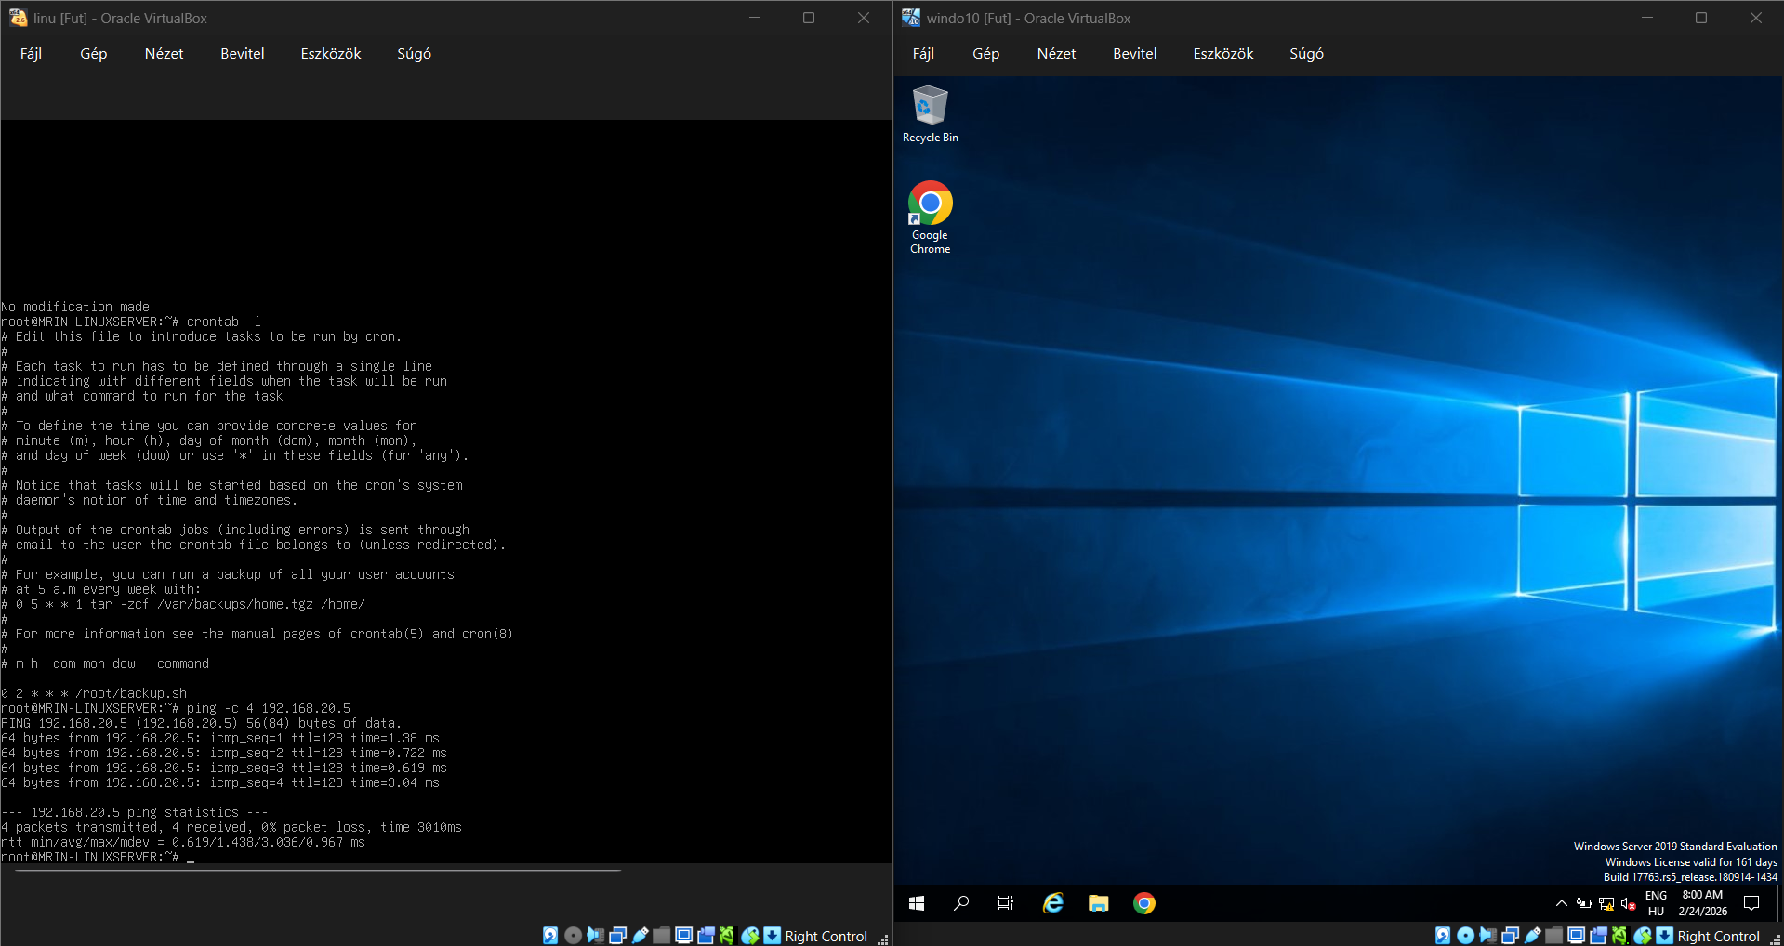

Windows Server
A Windows Server 2019 Standard operációs rendszert használó szerver hat különböző szolgáltatást nyújt a követelményeknek megfelelően. A szerver statikus IP-vel rendelkezik, és a campus.local domén névterét kezeli.

Active Directory Domain Services
Az Active Directory Domain Services (AD DS) központi könyvtárszolgáltatásként tárolja és kezeli az összes felhasználó, csoport, számítógép és hálózati erőforrás adatait. Létrehoztuk a megfelelő doménen belüli szervezeti egységeket, felhasználói csoportokat és számítógép-fiókokat.

DNS Server
A DNS szerver kezeli a vállalati zóna rekordjait, forward és reverse lookup zónákkal egyaránt. A kliensek névfeloldás alapján elérik a szerver- és megosztott erőforrásokat.

DHCP Server
Több DHCP scope-ot konfiguráltunk a különböző VLAN szegmensekhez. Minden scope-ban megadtuk a kiosztható tartományt, az alhálózati maszkot, az alapértelmezett átjárót, a DNS szerver IP-jét és a bérlési időt.

File Services (Fájlmegosztás)
Több megosztott mappát hoztunk létre a különböző részlegek számára, NTFS jogosultságokkal az AD DS csoportokon keresztül vezérelve. A megosztások a részlegeknek megfelelő jogosultsági struktúrával rendelkeznek.

Print Services (Nyomtatómegosztás)
A Windows Server Print Services Role-t telepítettük, és virtuális nyomtatókat konfiguráltunk. A nyomtatókhoz szükséges jogosultságokat az AD DS csoportokon keresztül kezeljük.

GPO Szoftvertelepítés
Group Policy Object (GPO) szoftvertelepítéssel automatikusan telepítünk szoftvert a tartományba lépő kliensekre. Az .msi telepítőcsomag egy megosztott mappában van elhelyezve, a GPO User Configuration > Software Installation szekciójából elérhető.
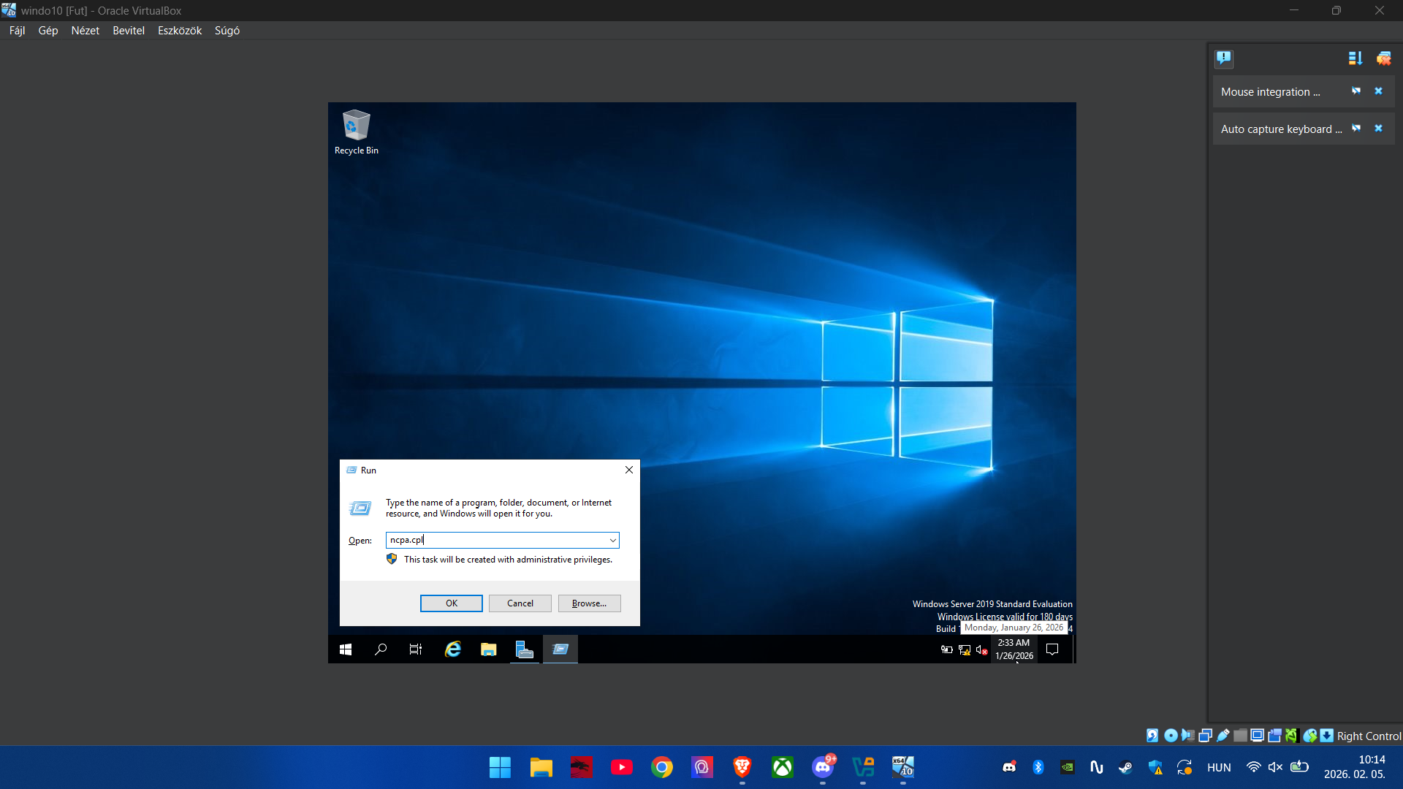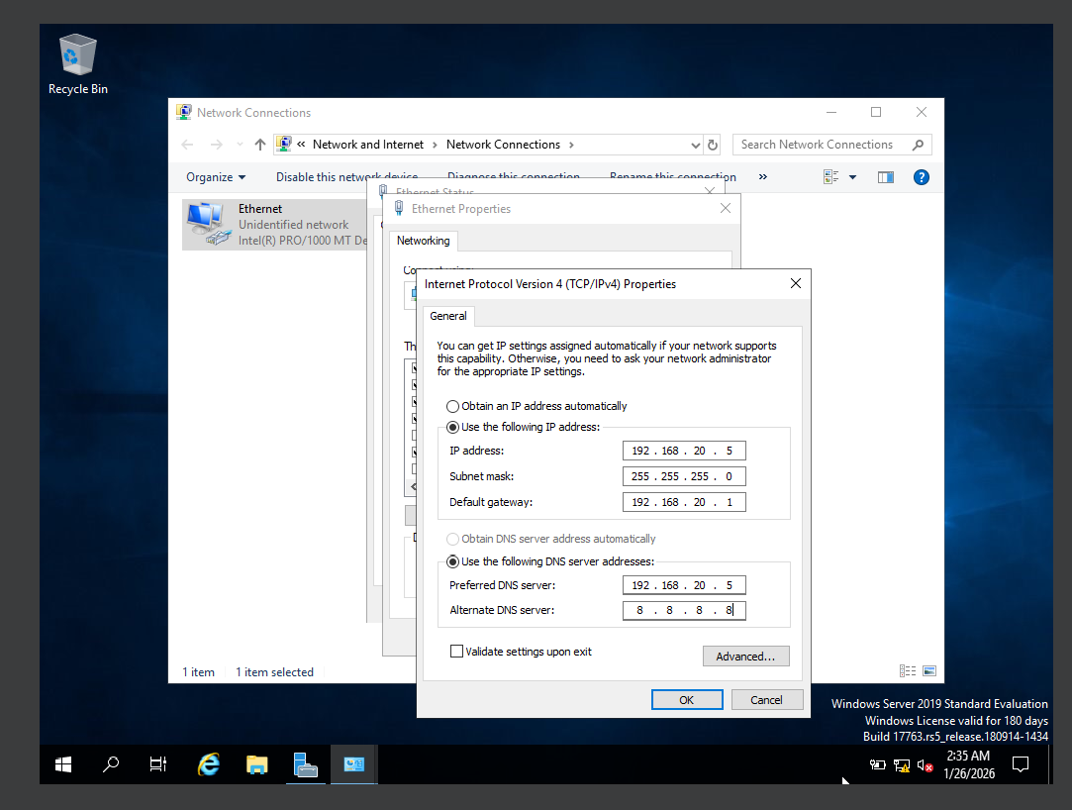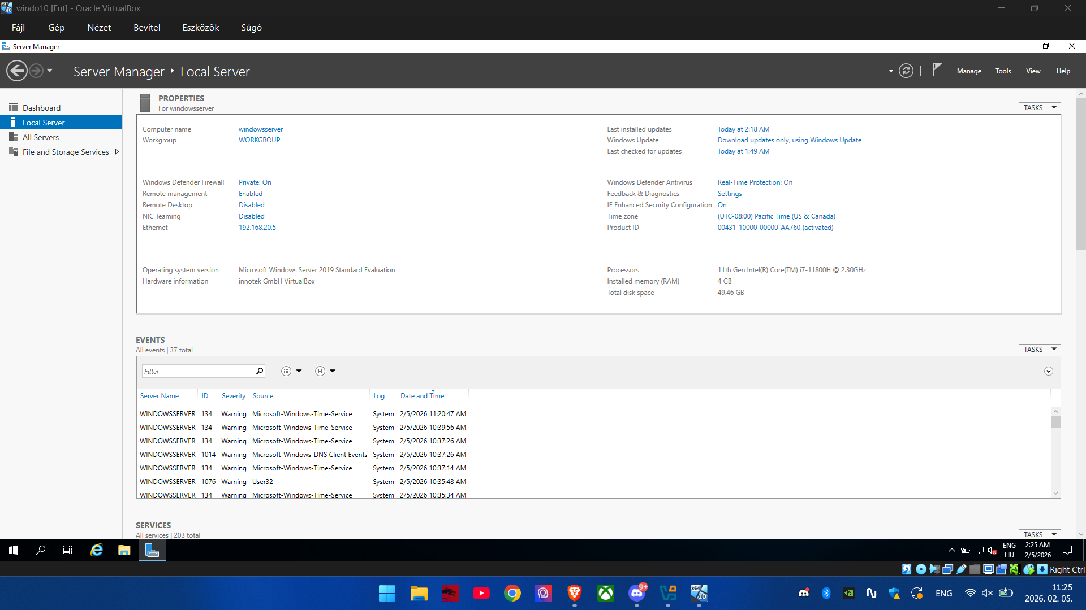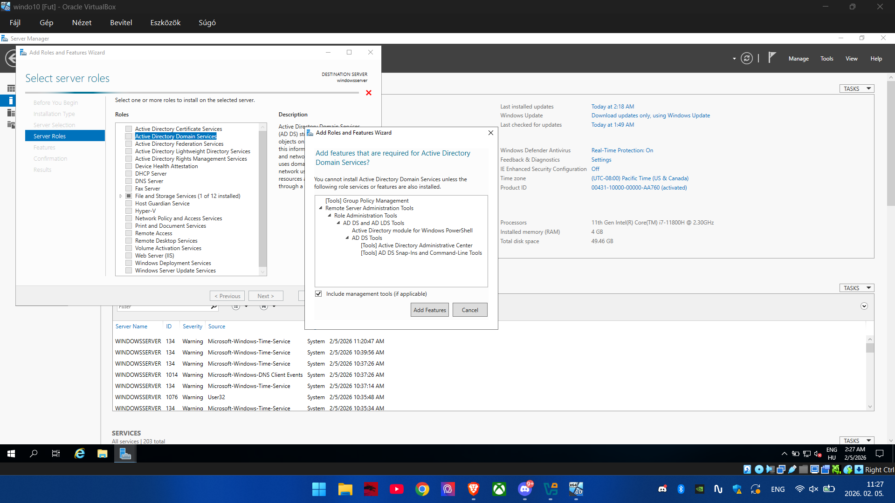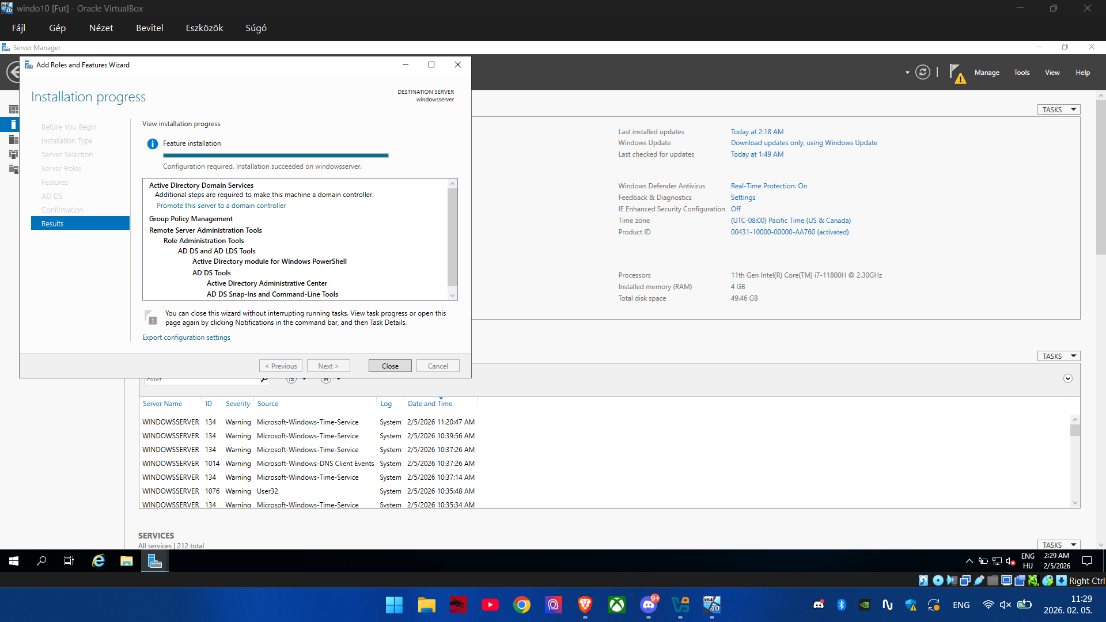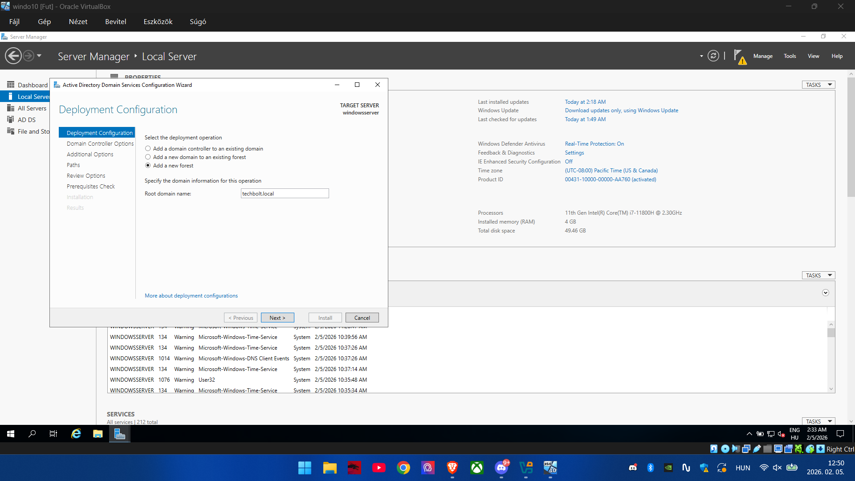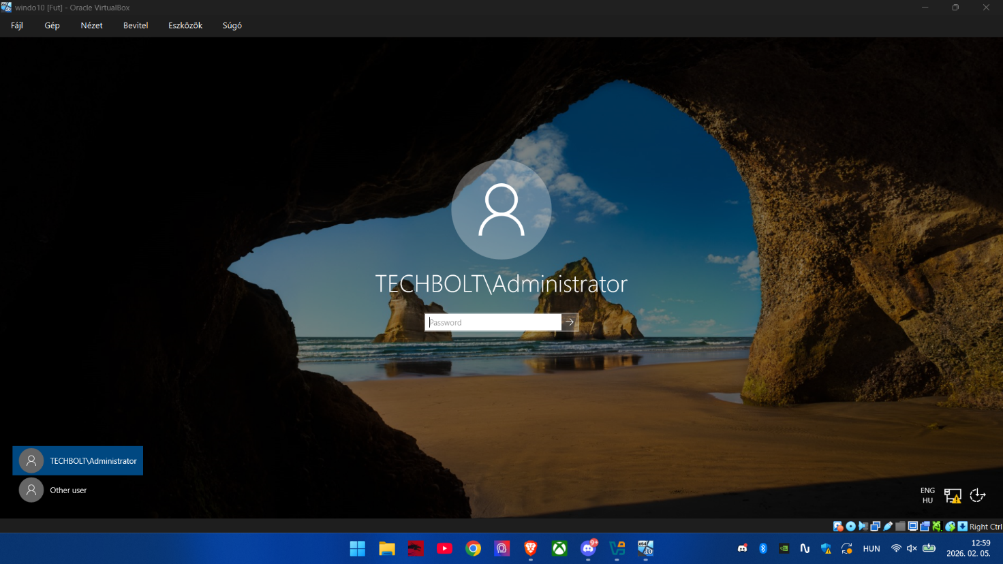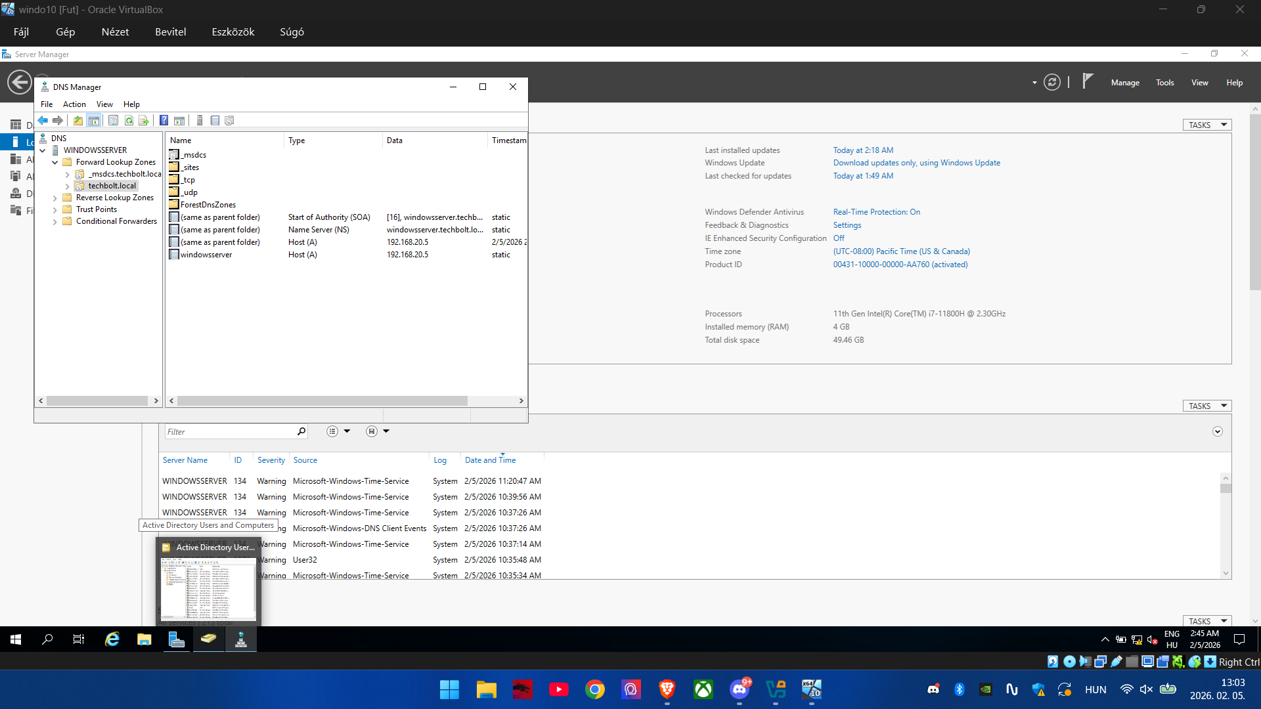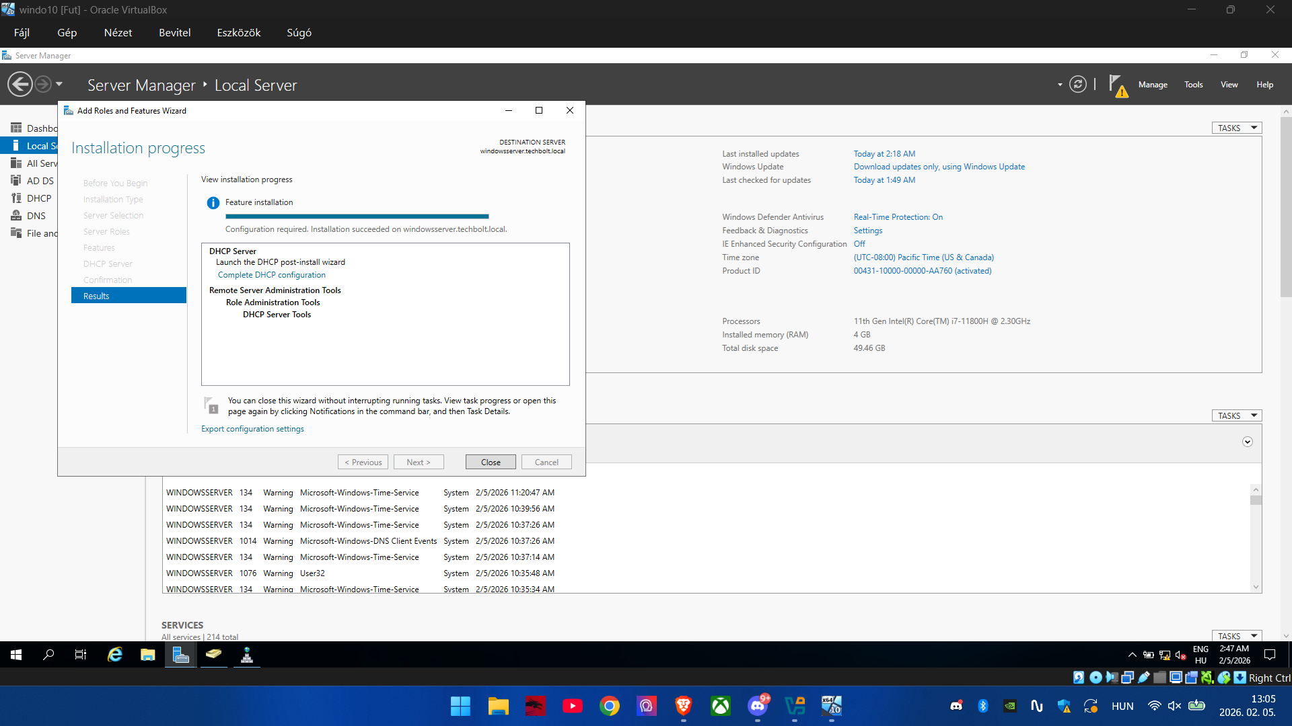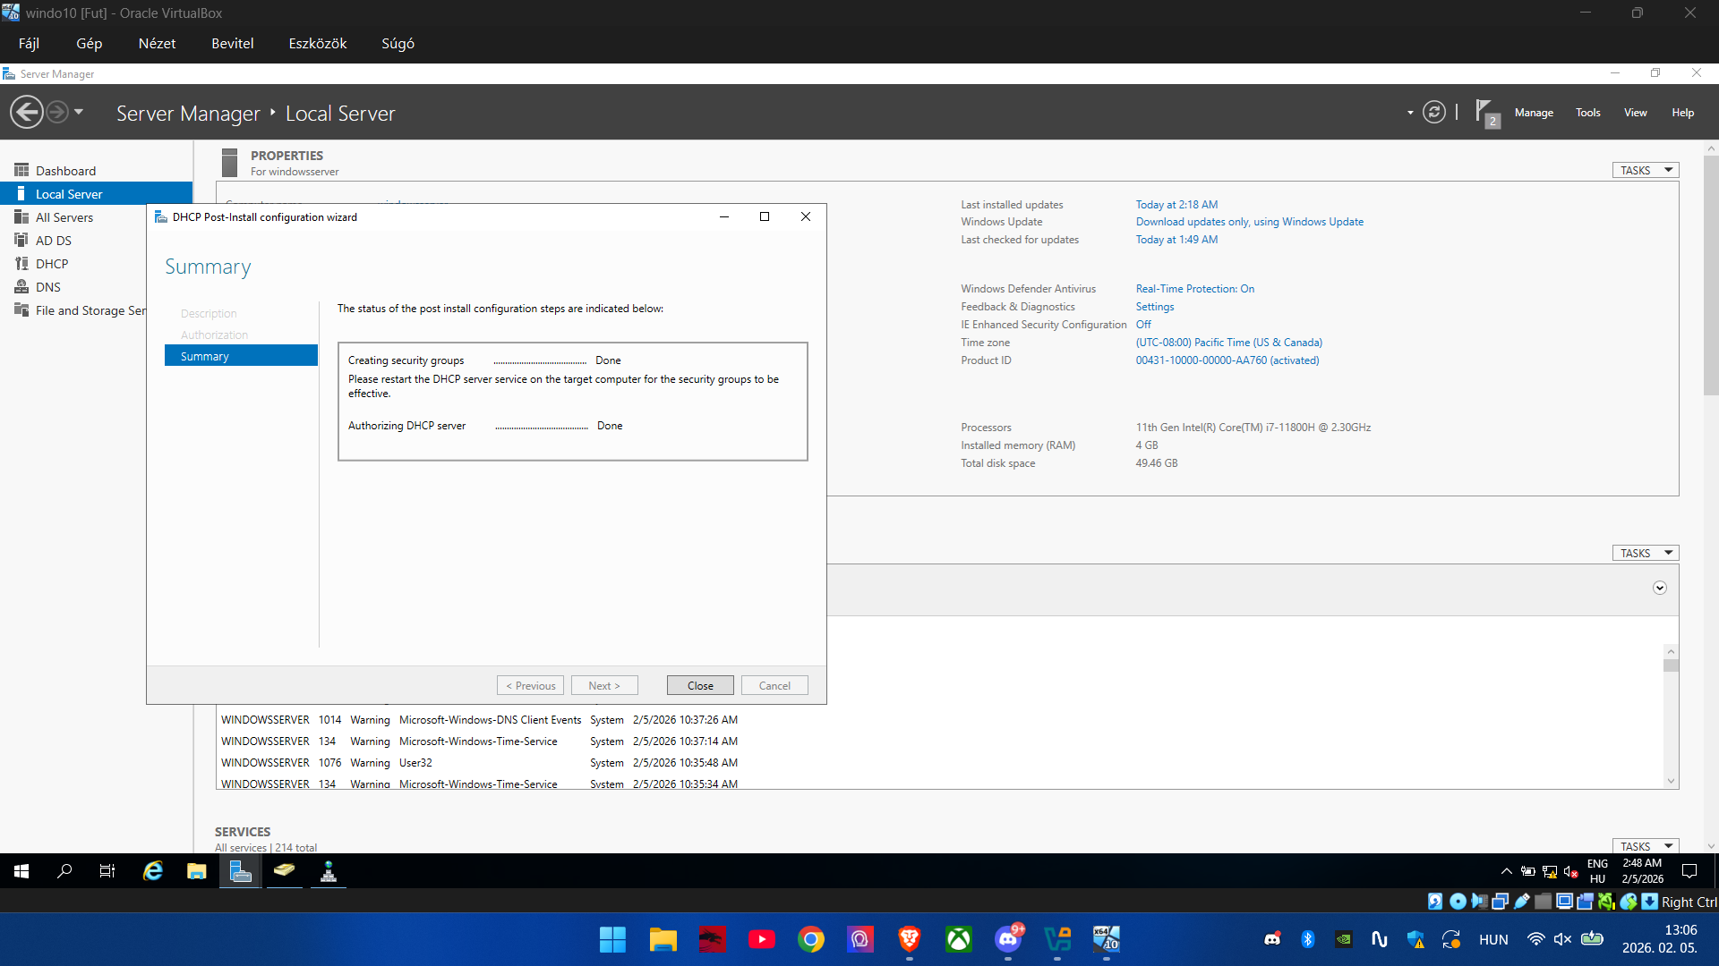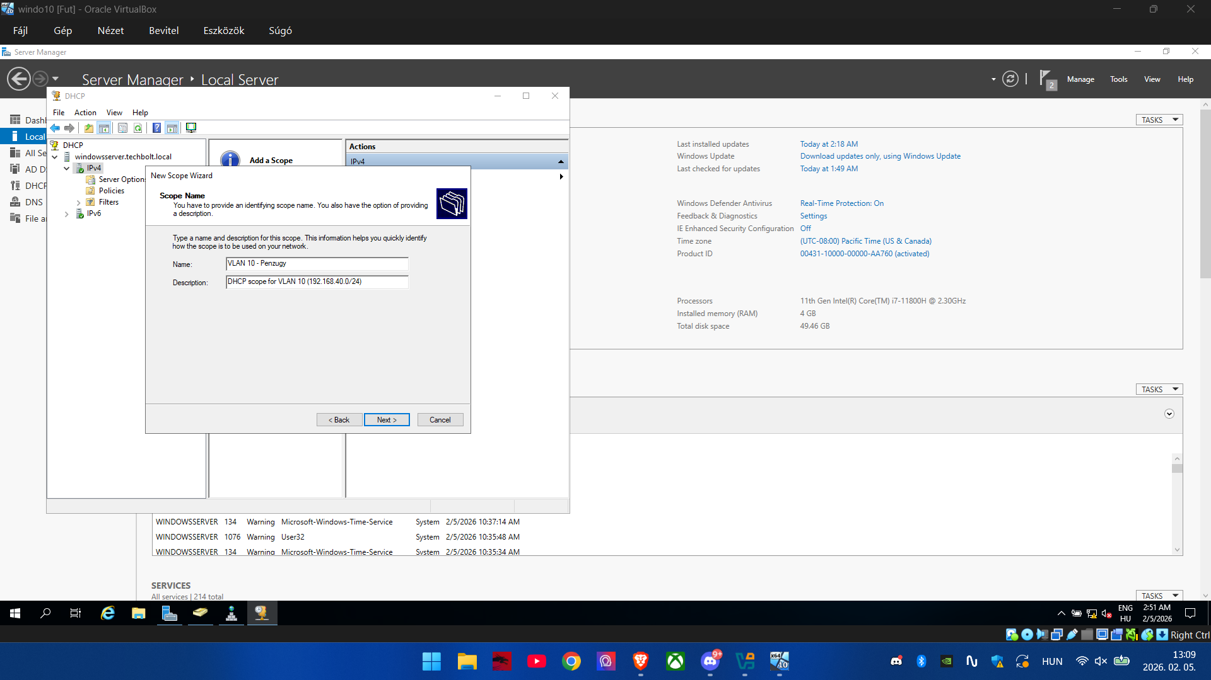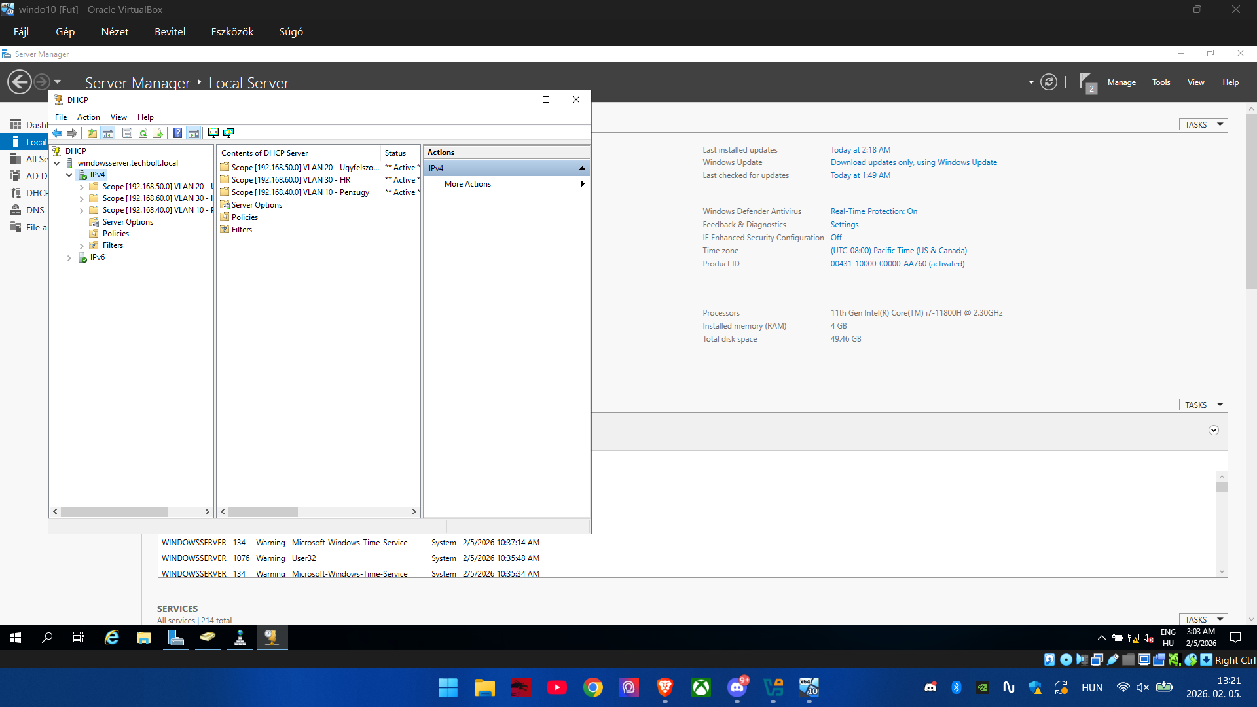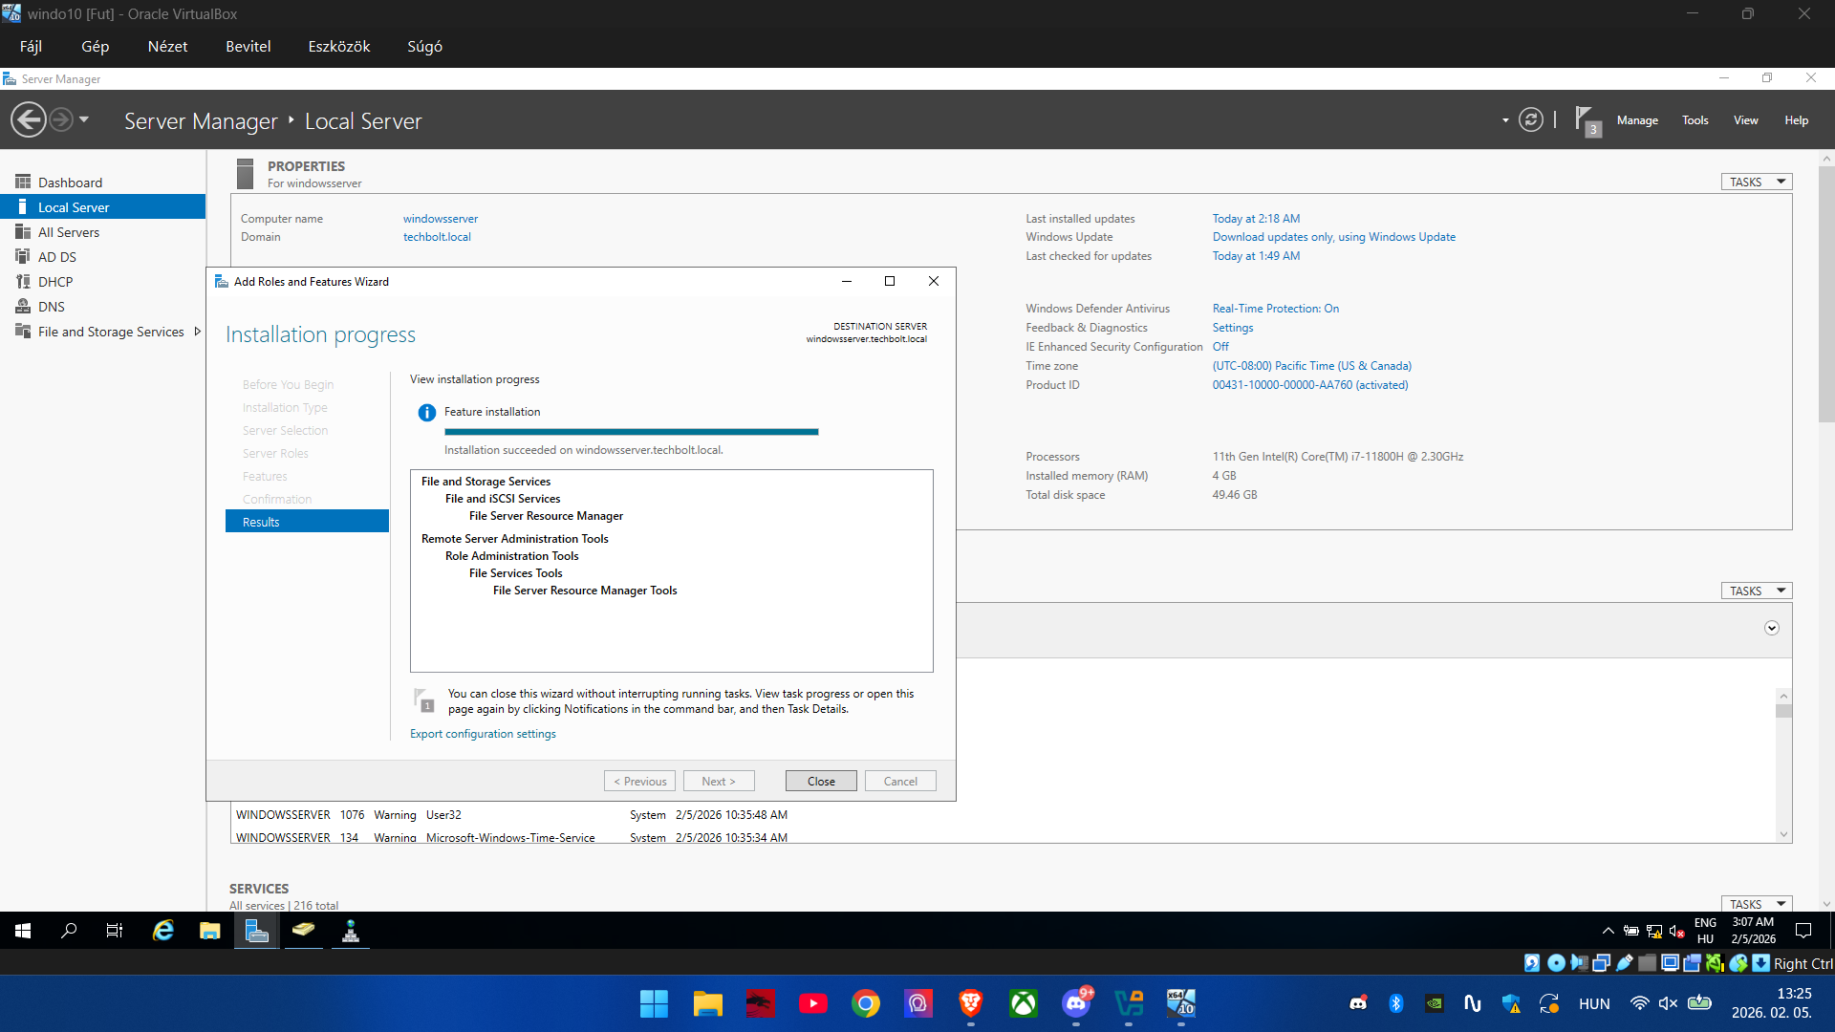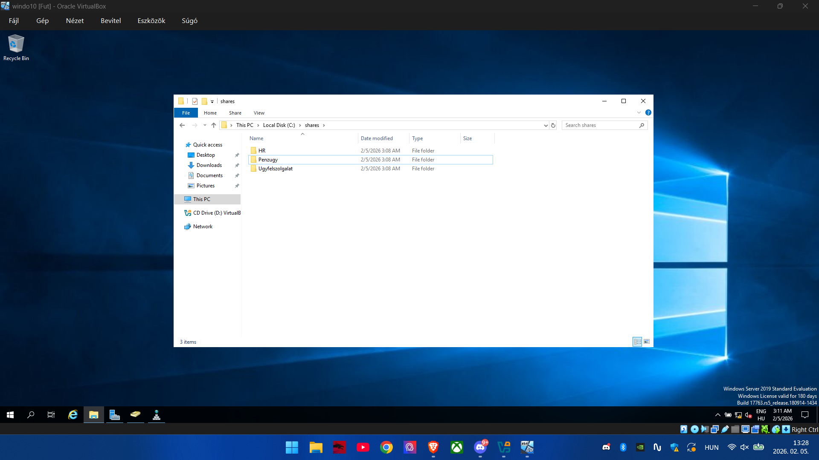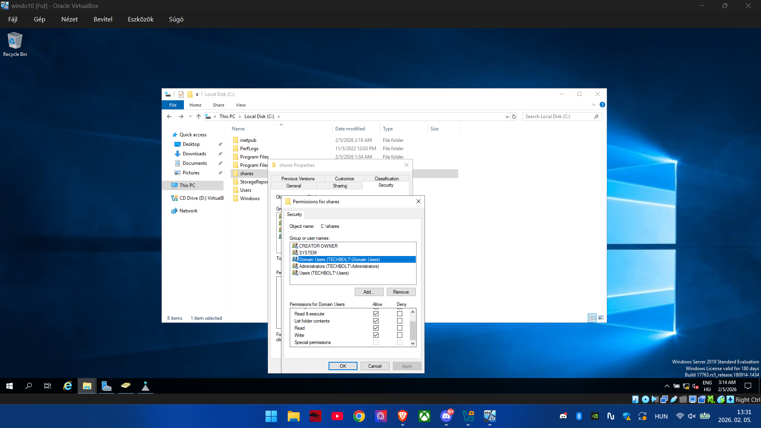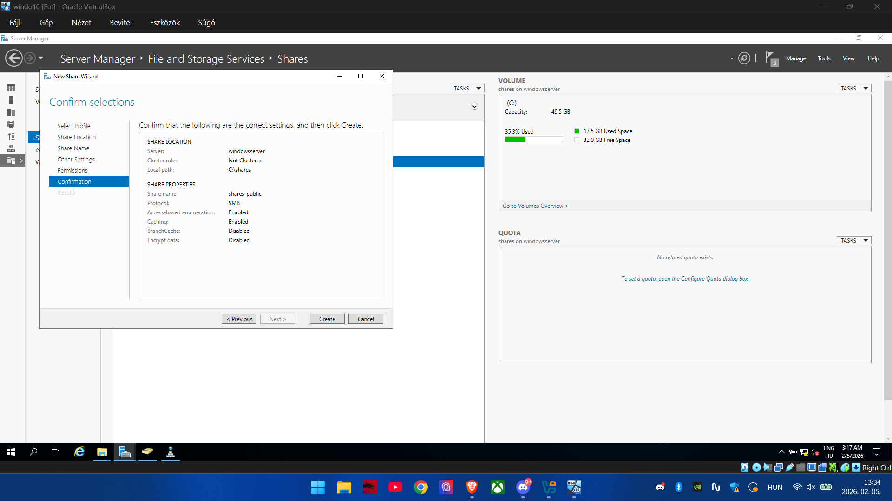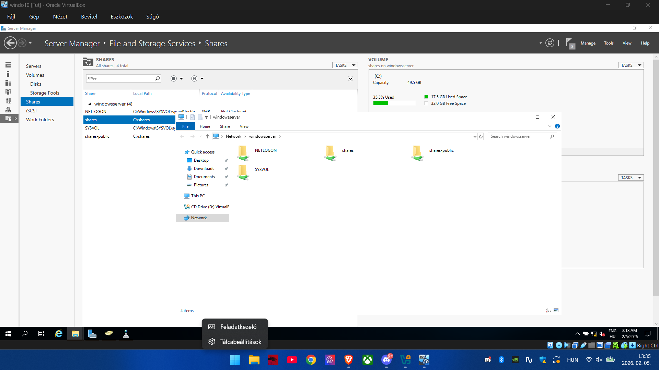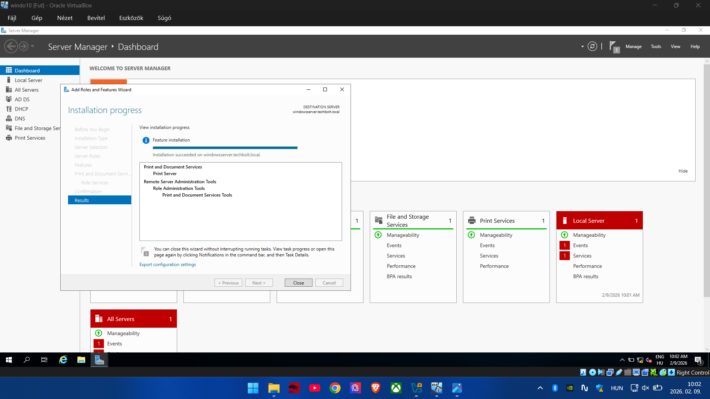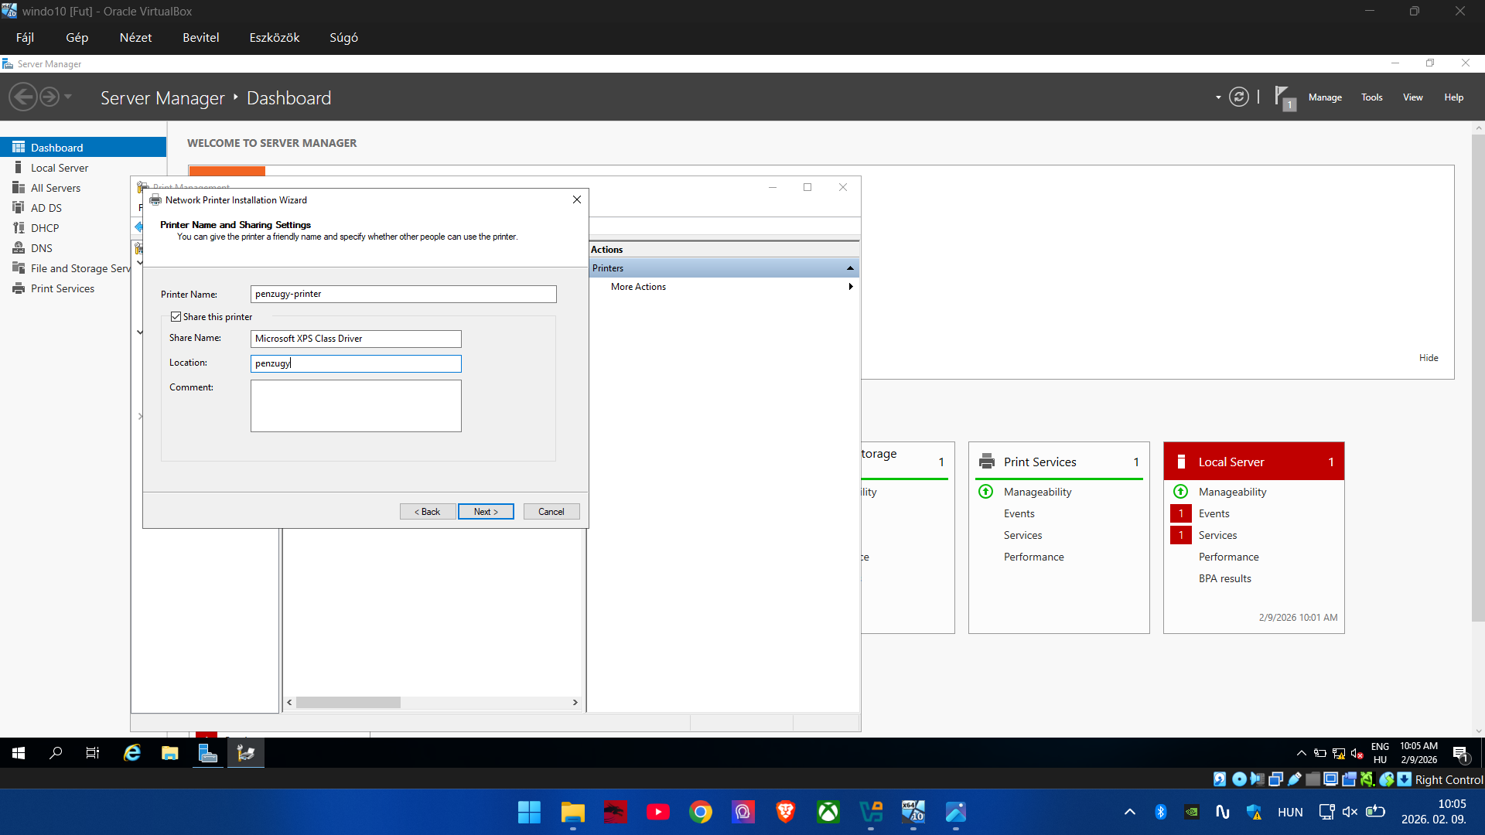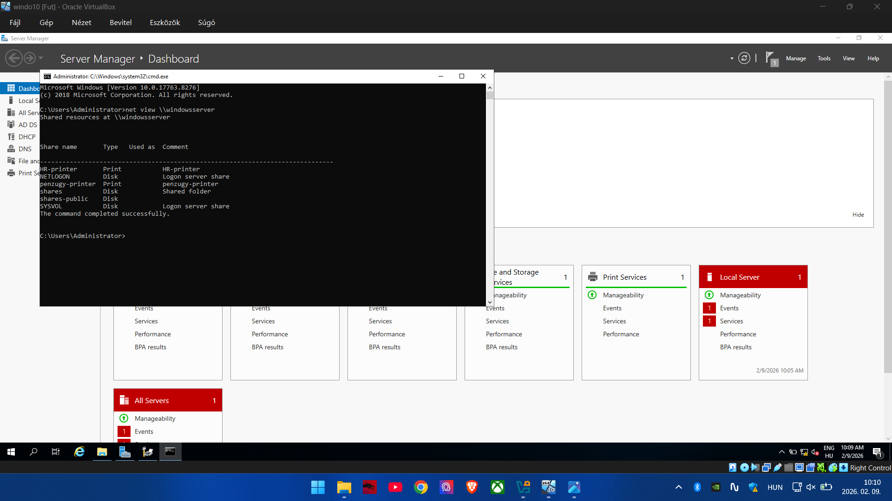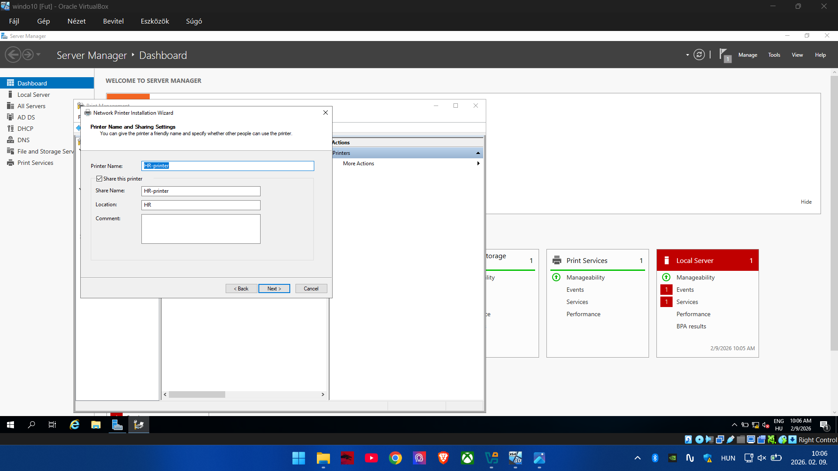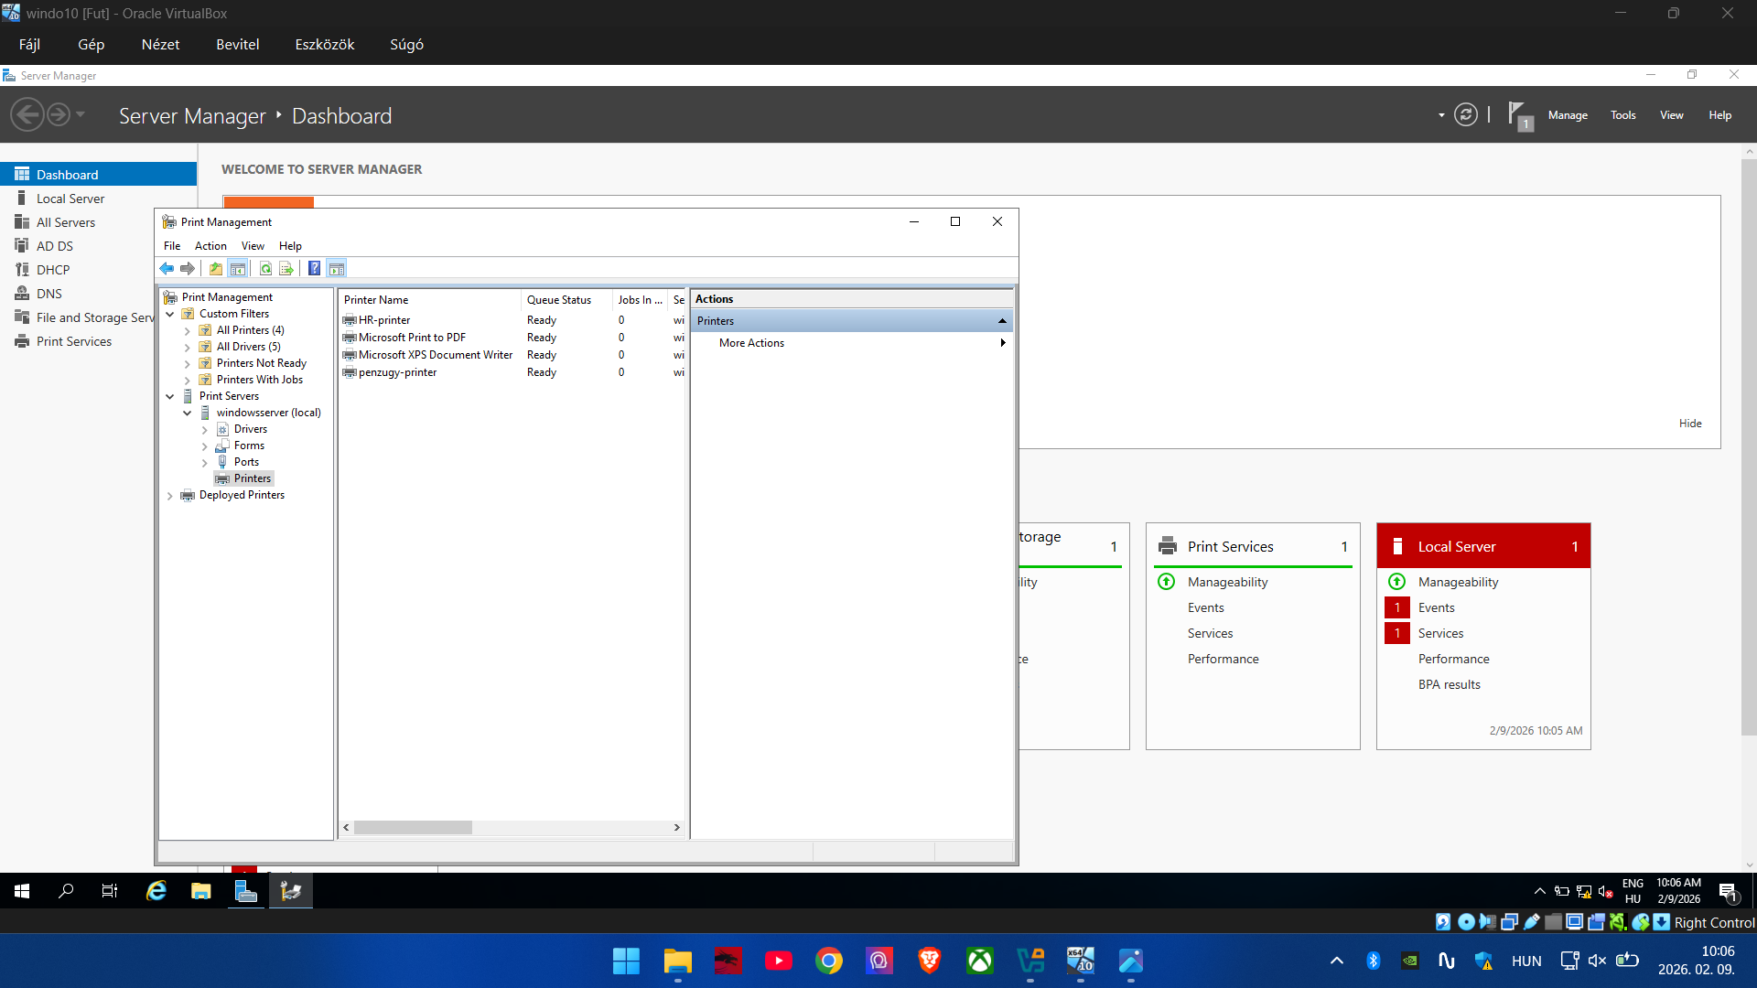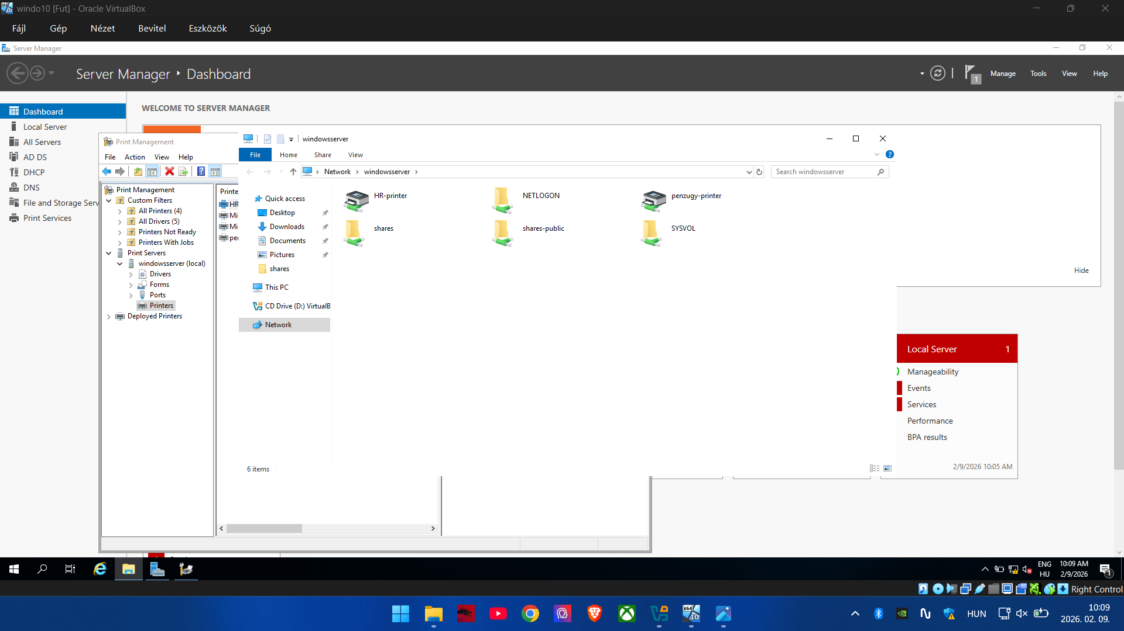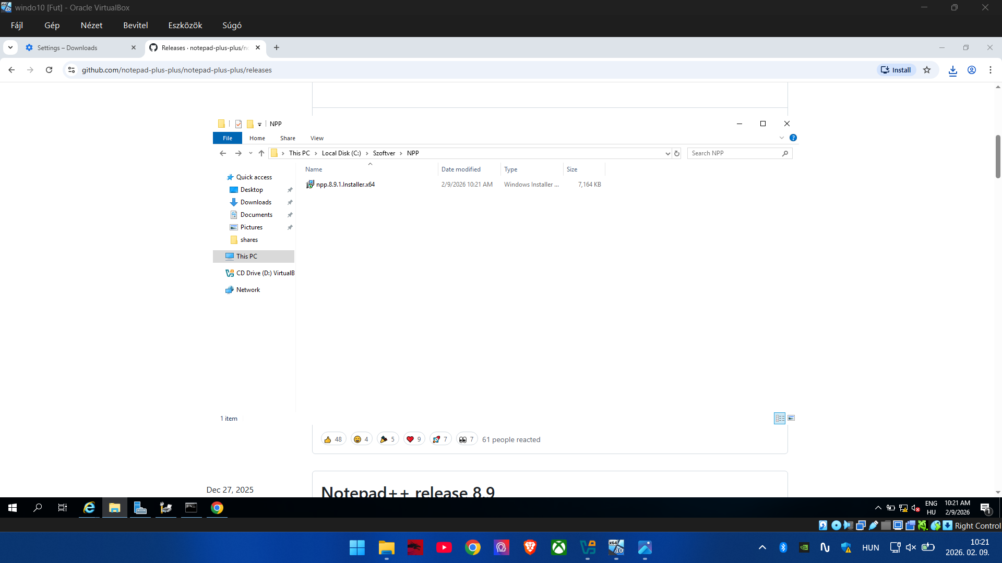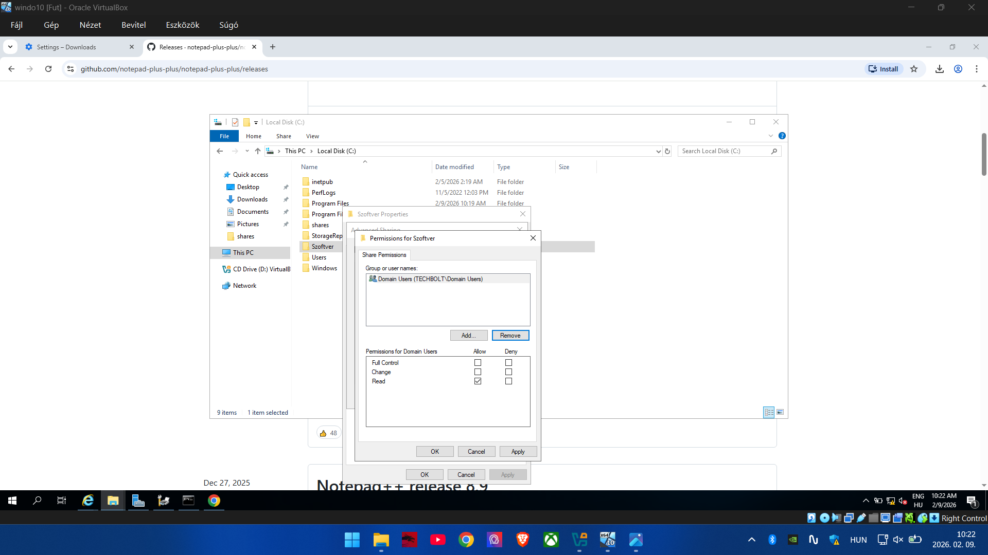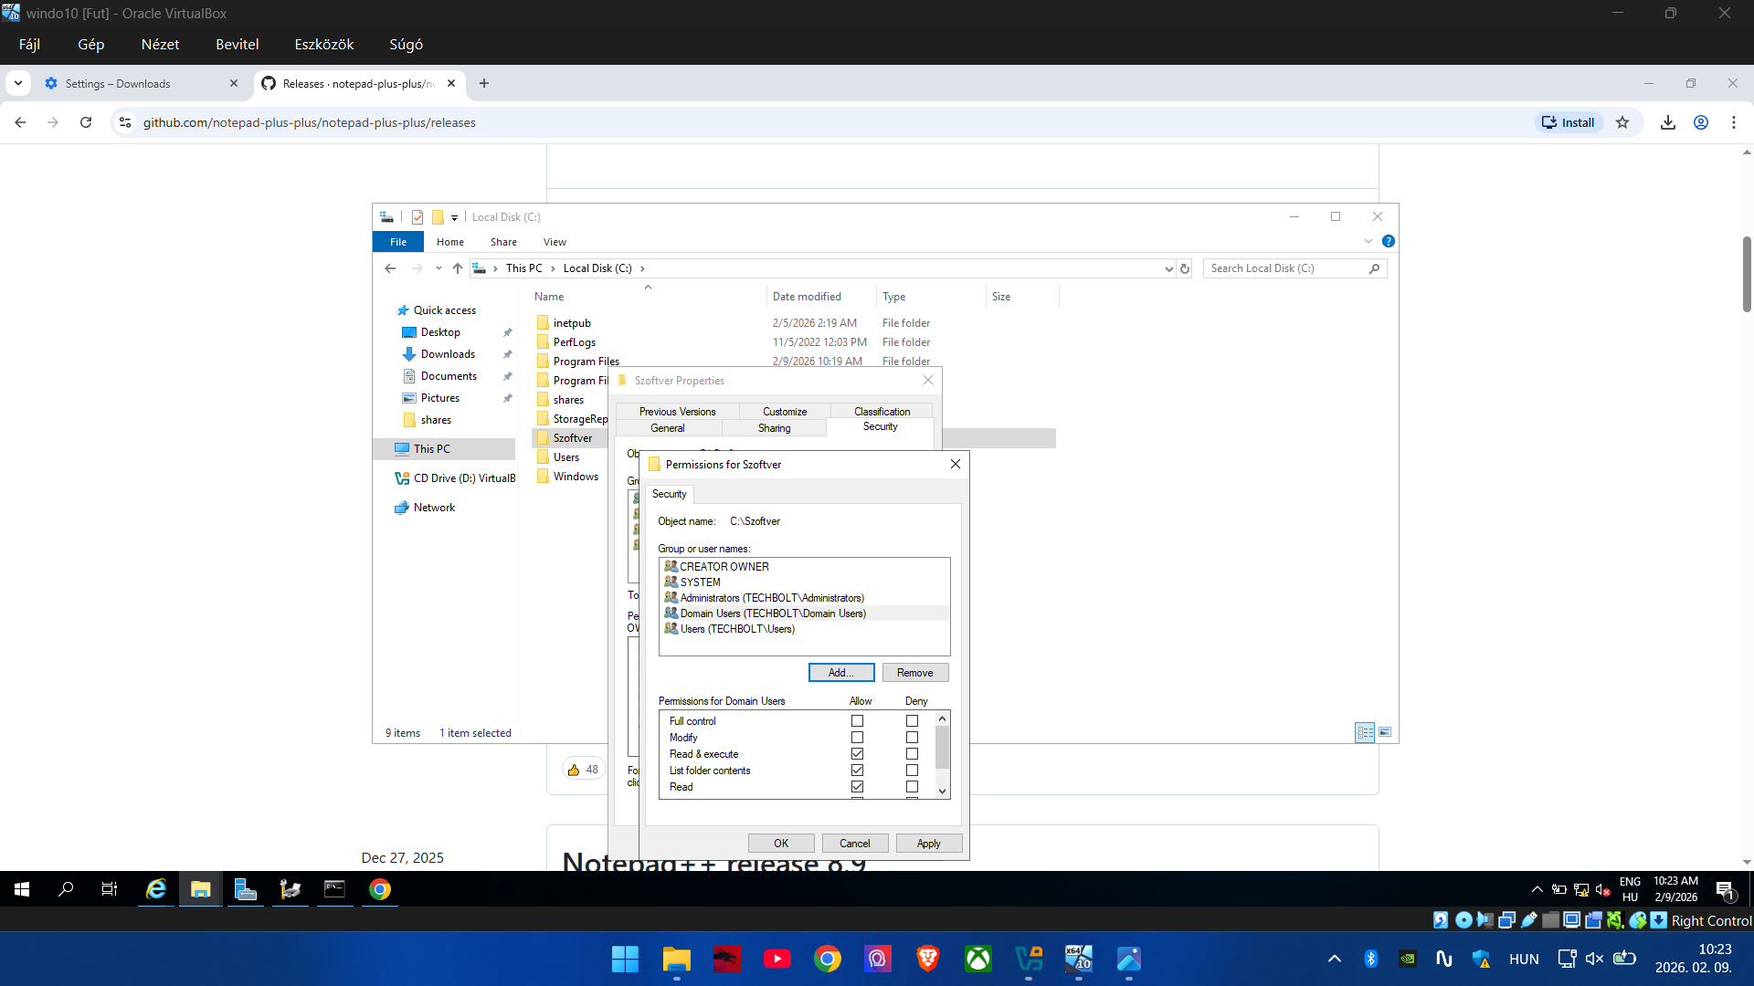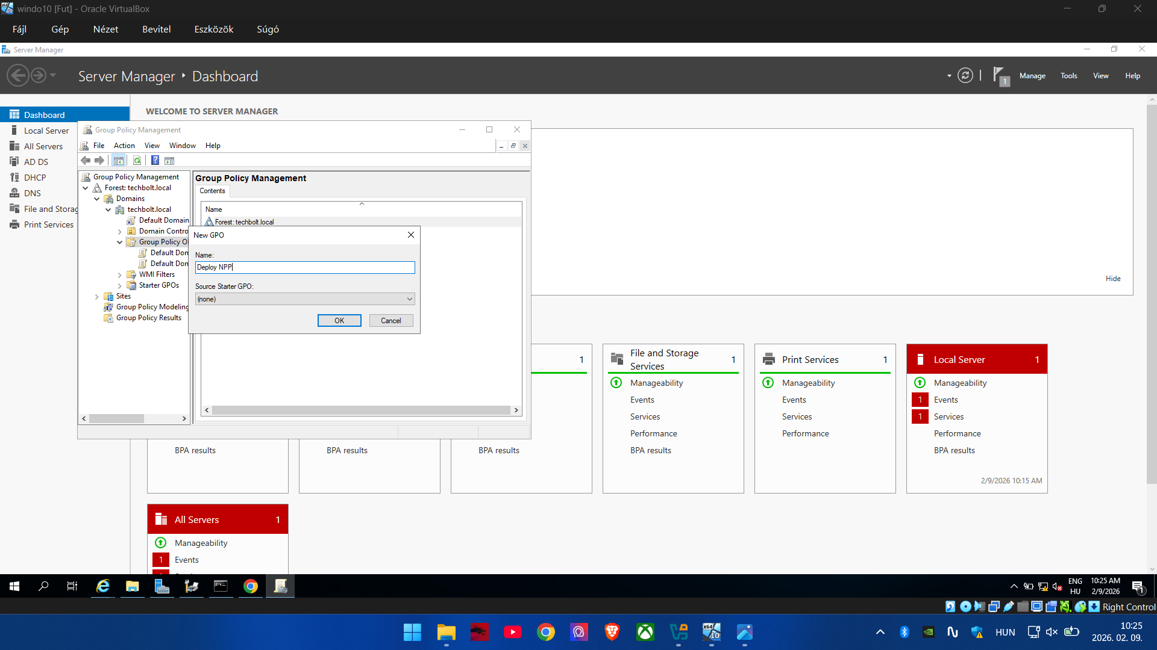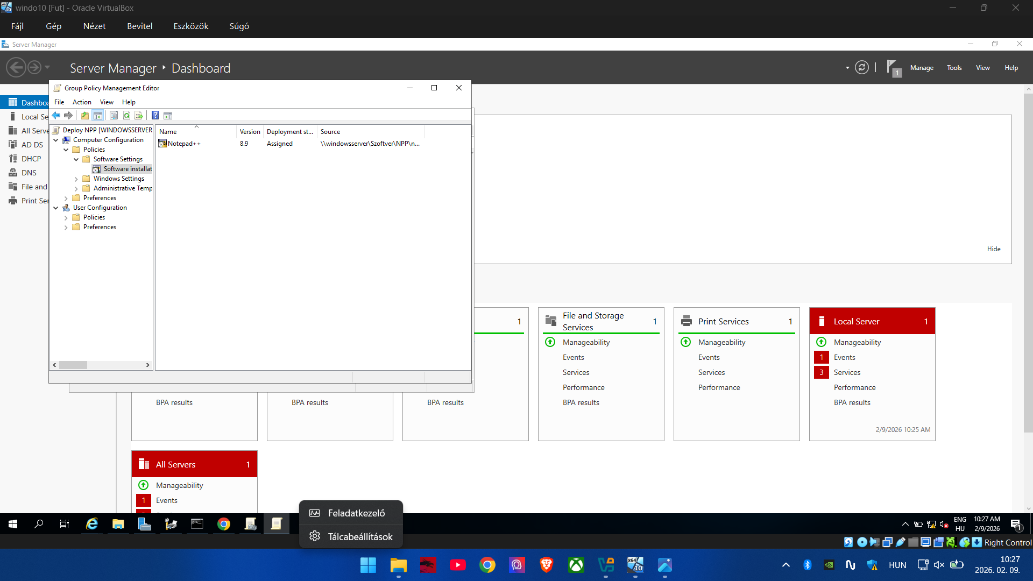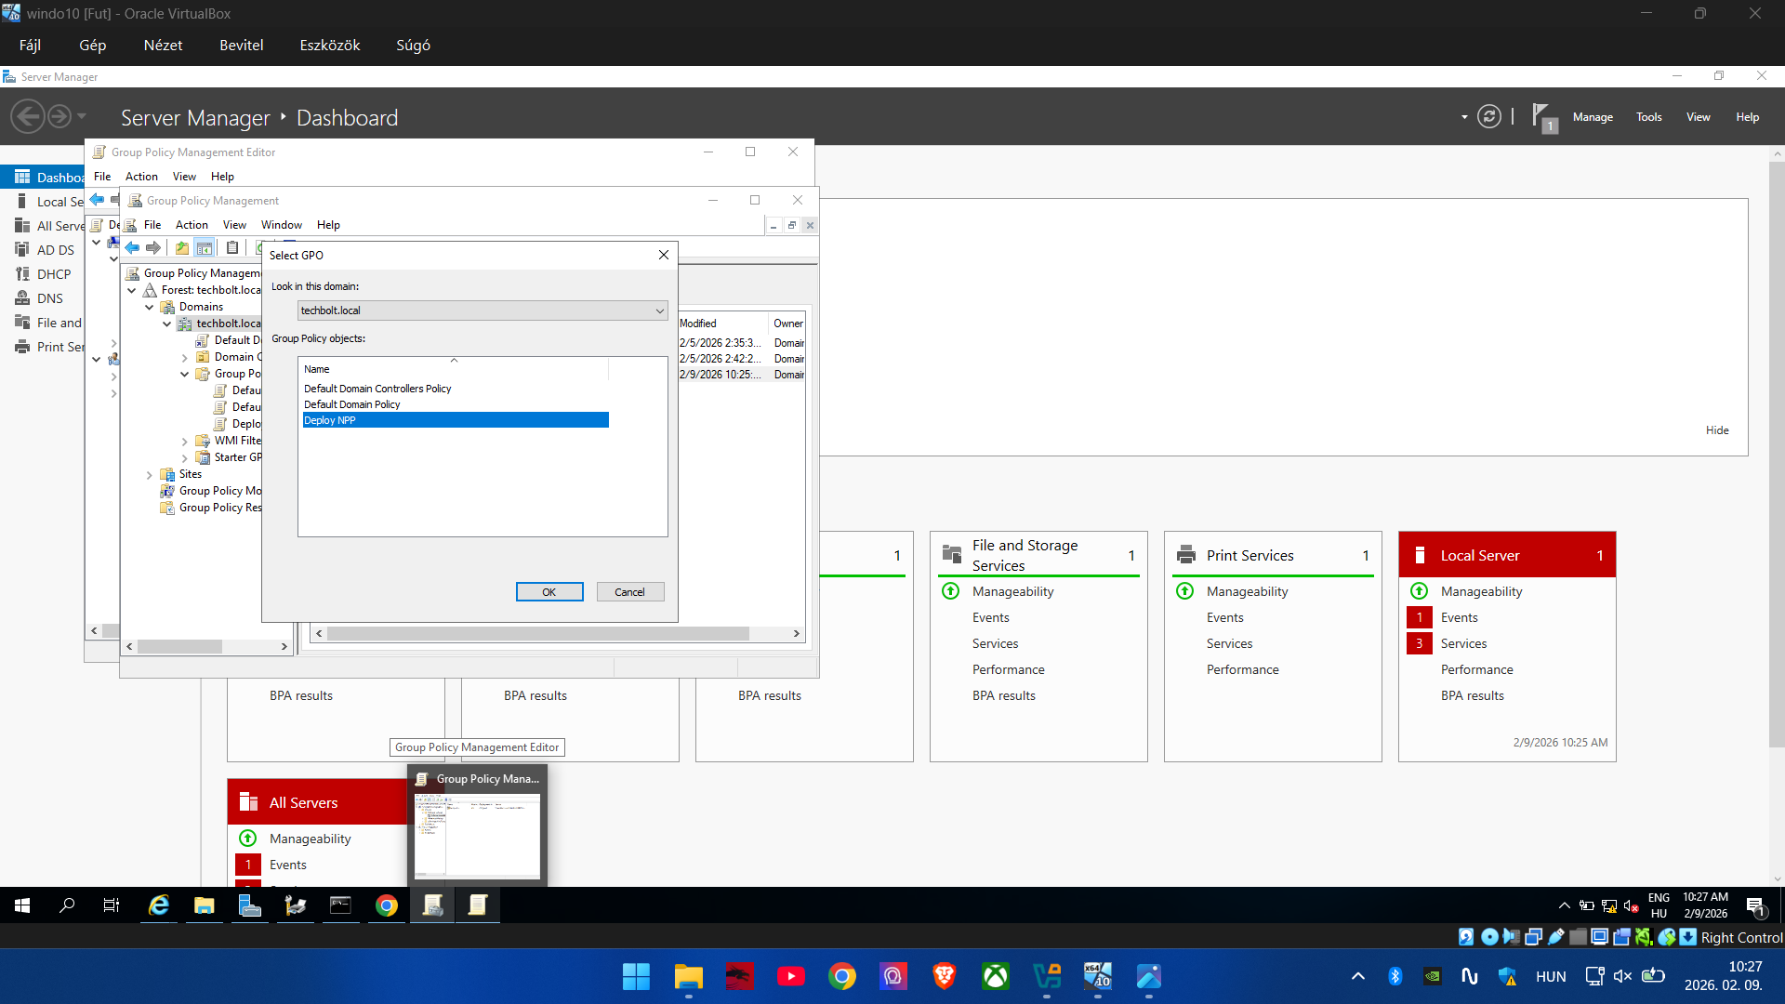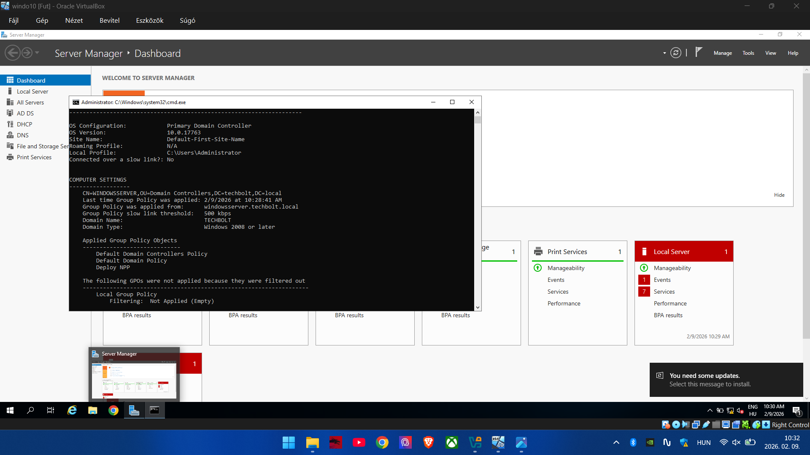

Linux Server
A Debian GNU/Linux alapú szerver két szolgáltatást nyújt: egy Apache2 webszervert és egy automatizált rsync biztonsági mentési rendszert. A szerver statikus IP-vel rendelkezik.

Apache2 Webszerver (HTTP)
Az Apache2-t a Debian Linux rendszeren telepítettük és konfiguráltuk. A szerver a HTTP 80-as porton fogad kéréseket. A főoldalon (index.html) egy HTML alapú státuszoldal található, amely tartalmazza a szerver nevét, az IP-t és a futó szolgáltatások listáját.

Automatizált mentés (rsync + cron)
Az automatizált mentés rsync eszközzel valósul meg, amelyet cron job ütemez. Minden éjjel 02:00-kor a cron elindítja az rsync parancsot, amely a /var/www/html mappa tartalmát a /backup/www könyvtárba másolja. A mentés naplója a /var/log/rsync-backup.log fájlban rögzítve van.

- Cron bejegyzés: 0 2 * * * rsync -avz /var/www/html/ /backup/www/ >> /var/log/rsync-backup.log 2>&1

Szerverek közötti kapcsolat
A két virtuális szerver kommunikációját ping teszttel igazoltuk. A Linux szerver képes elérni a Windows Servert és fordítva, igazolva, hogy a közös NAT Network hálózat működik.
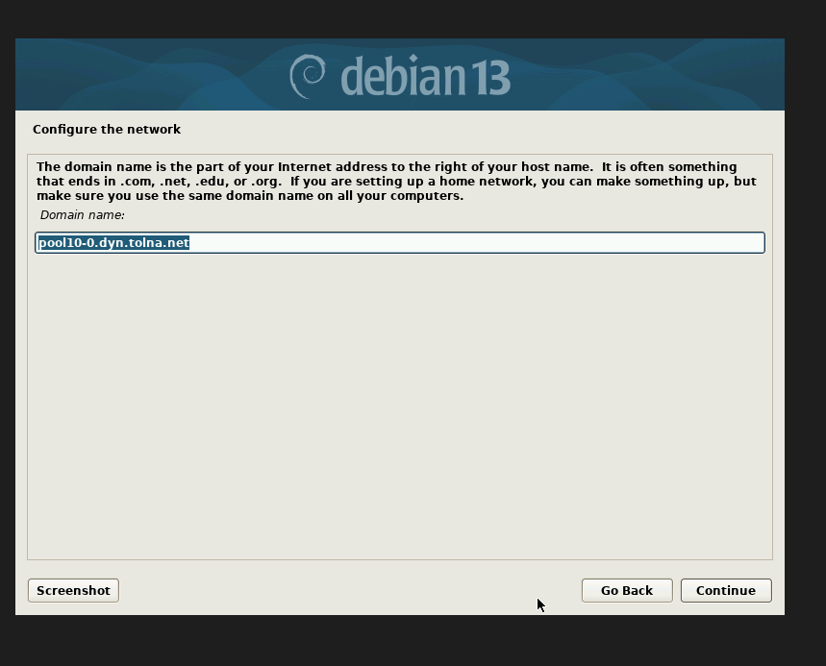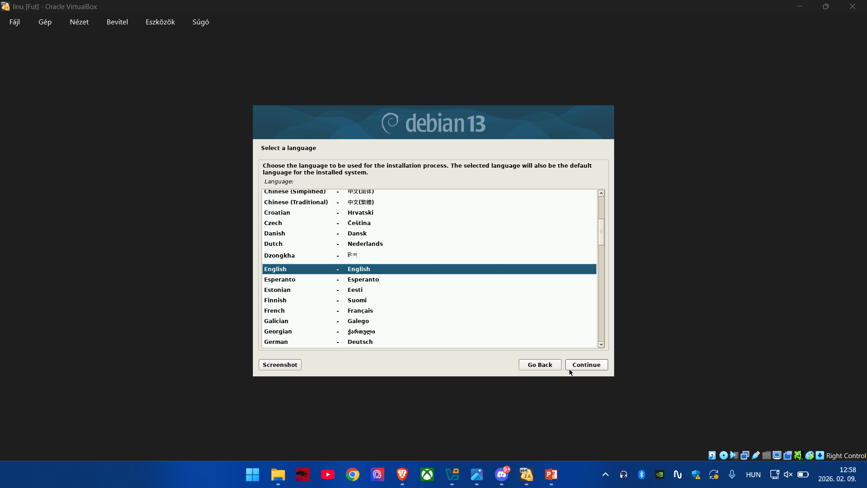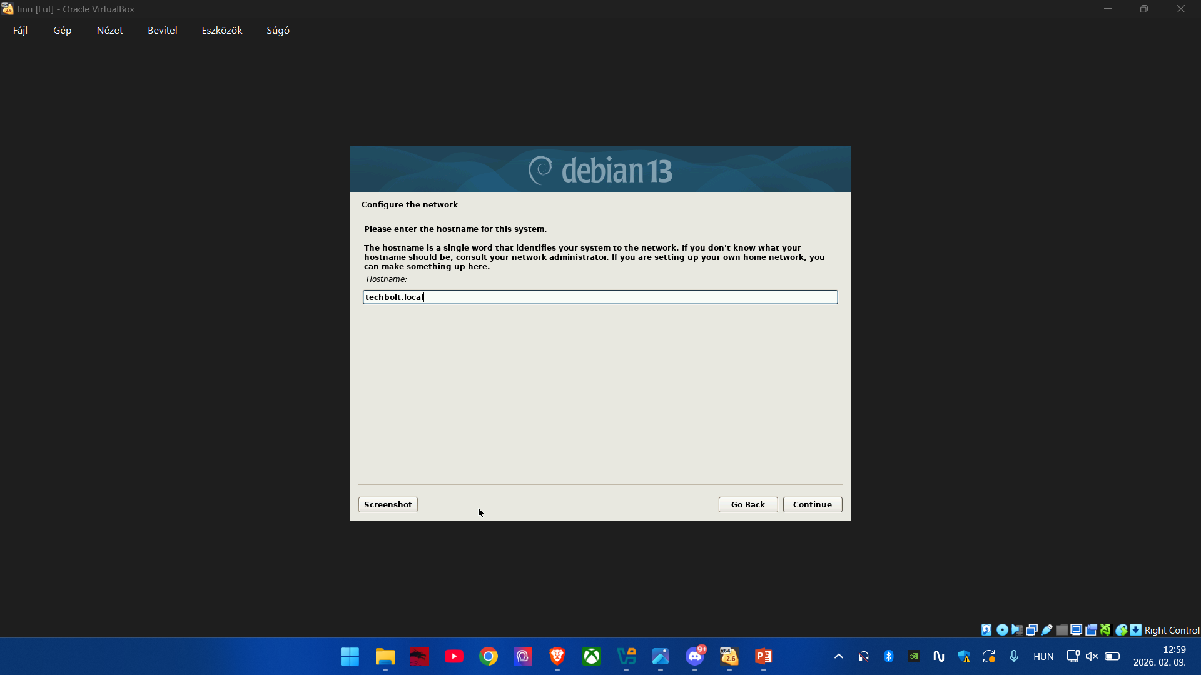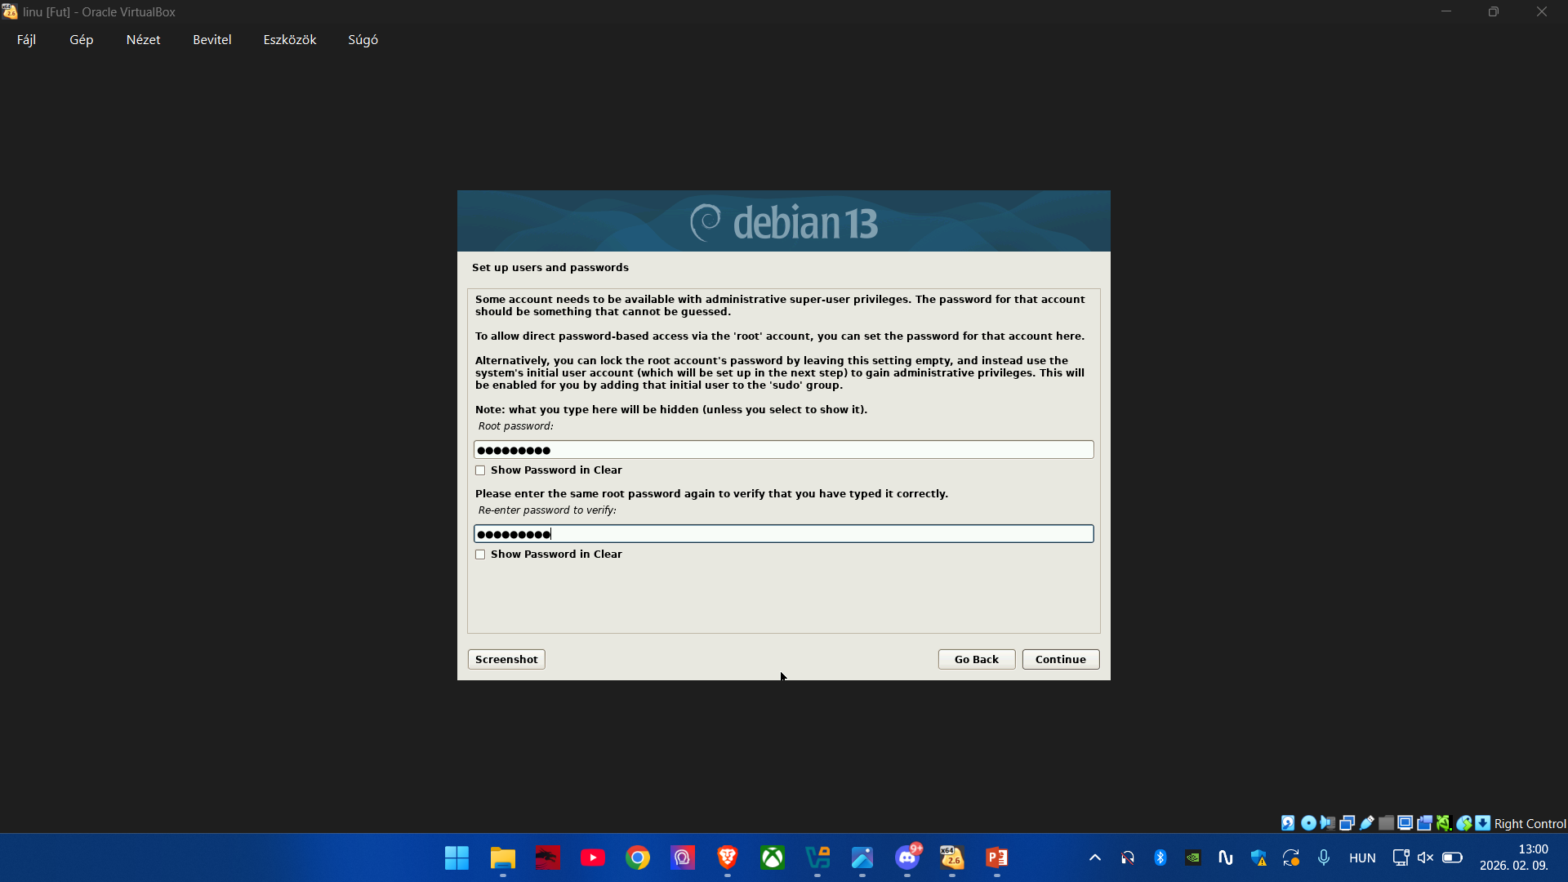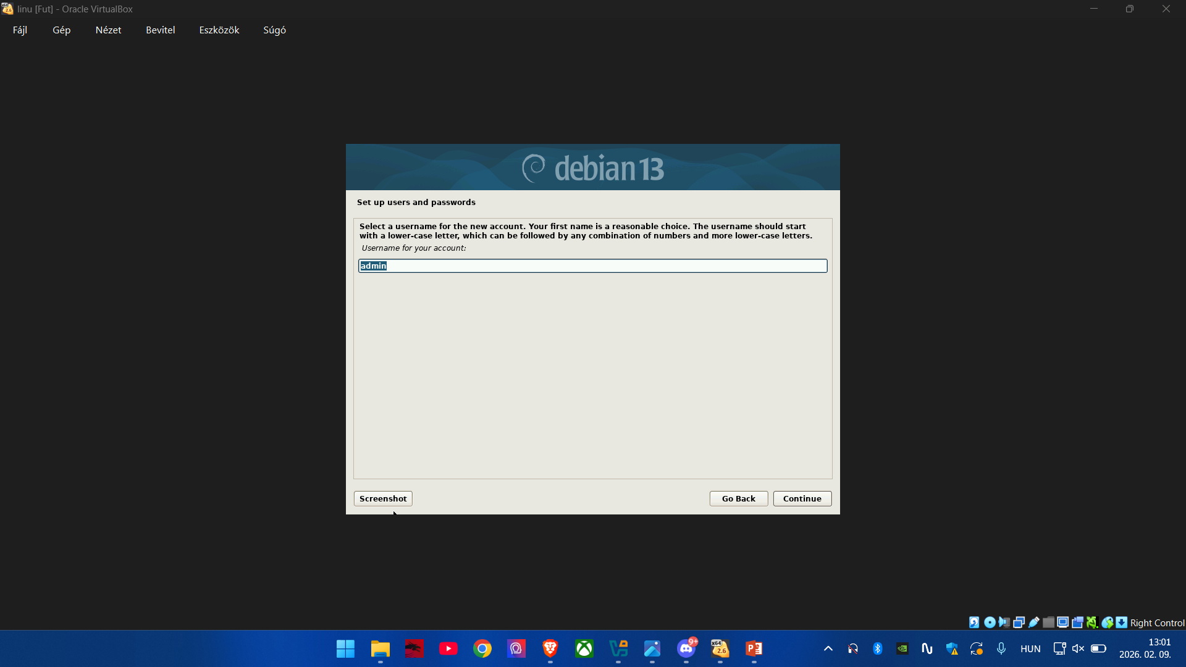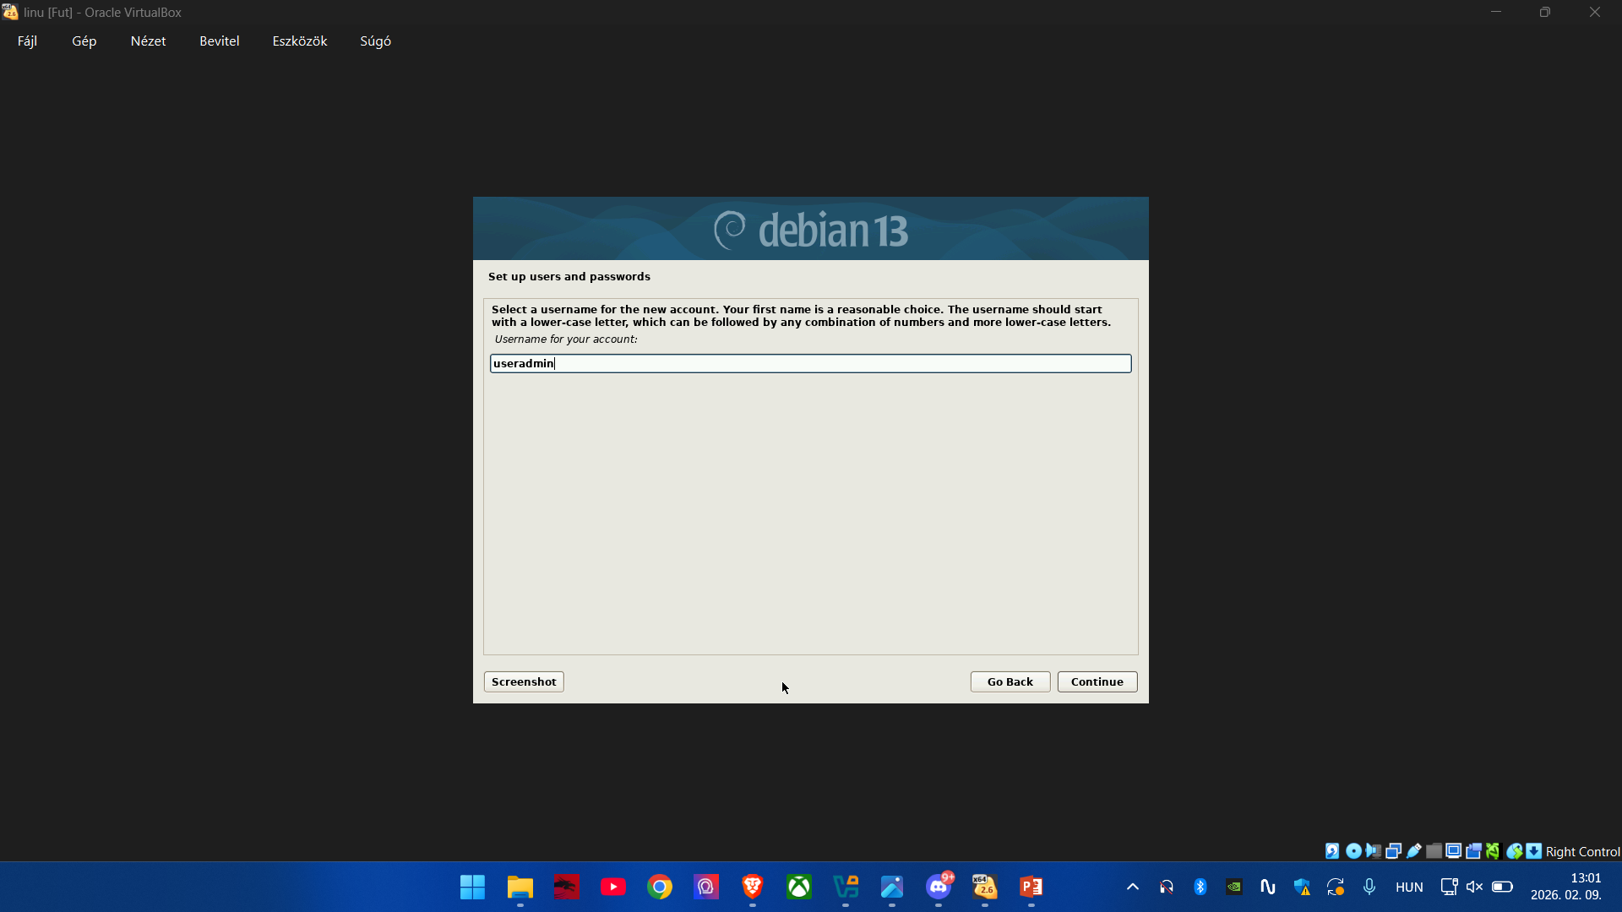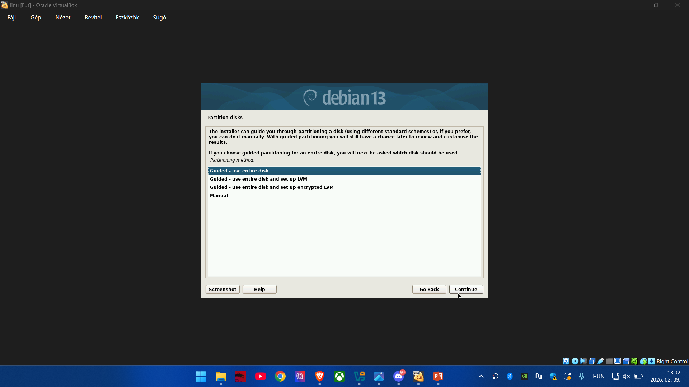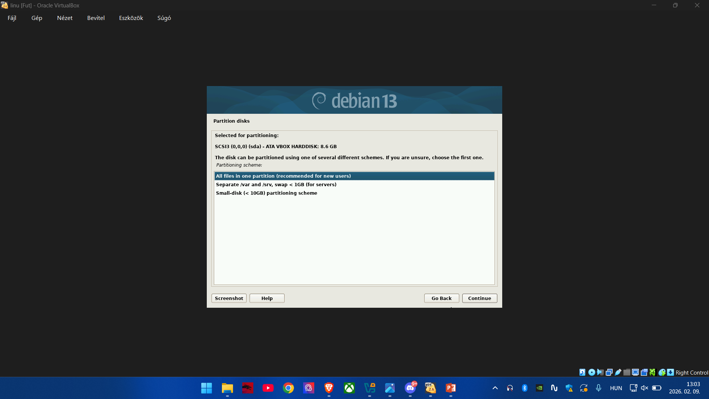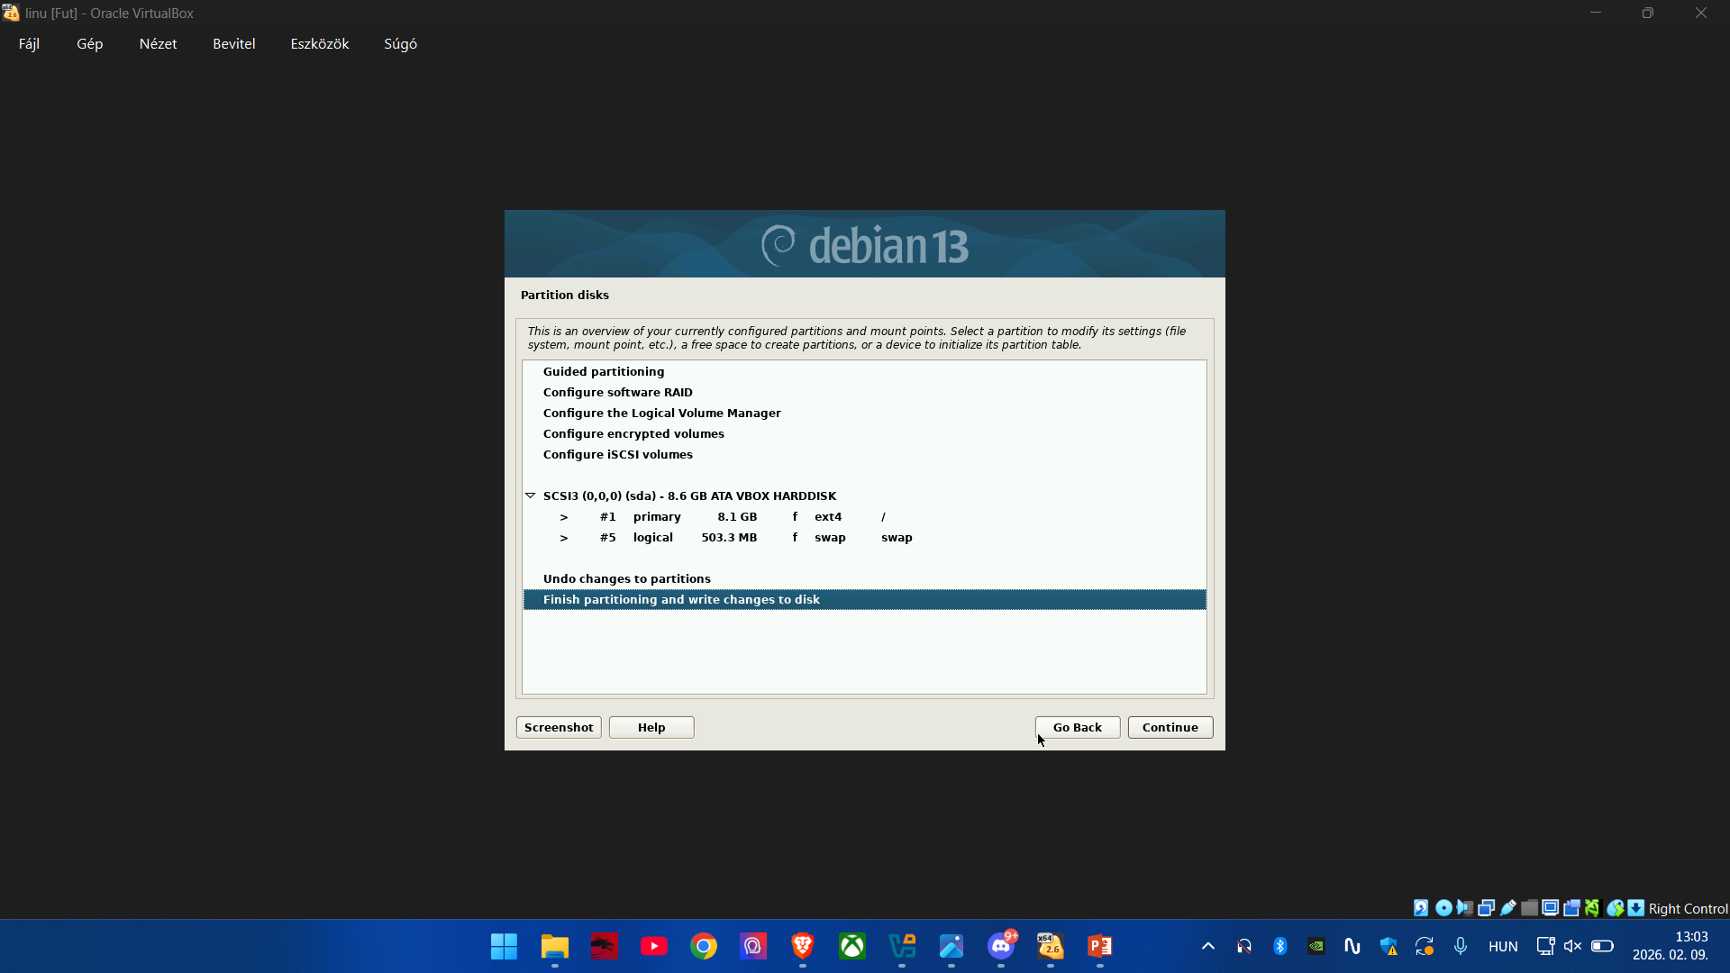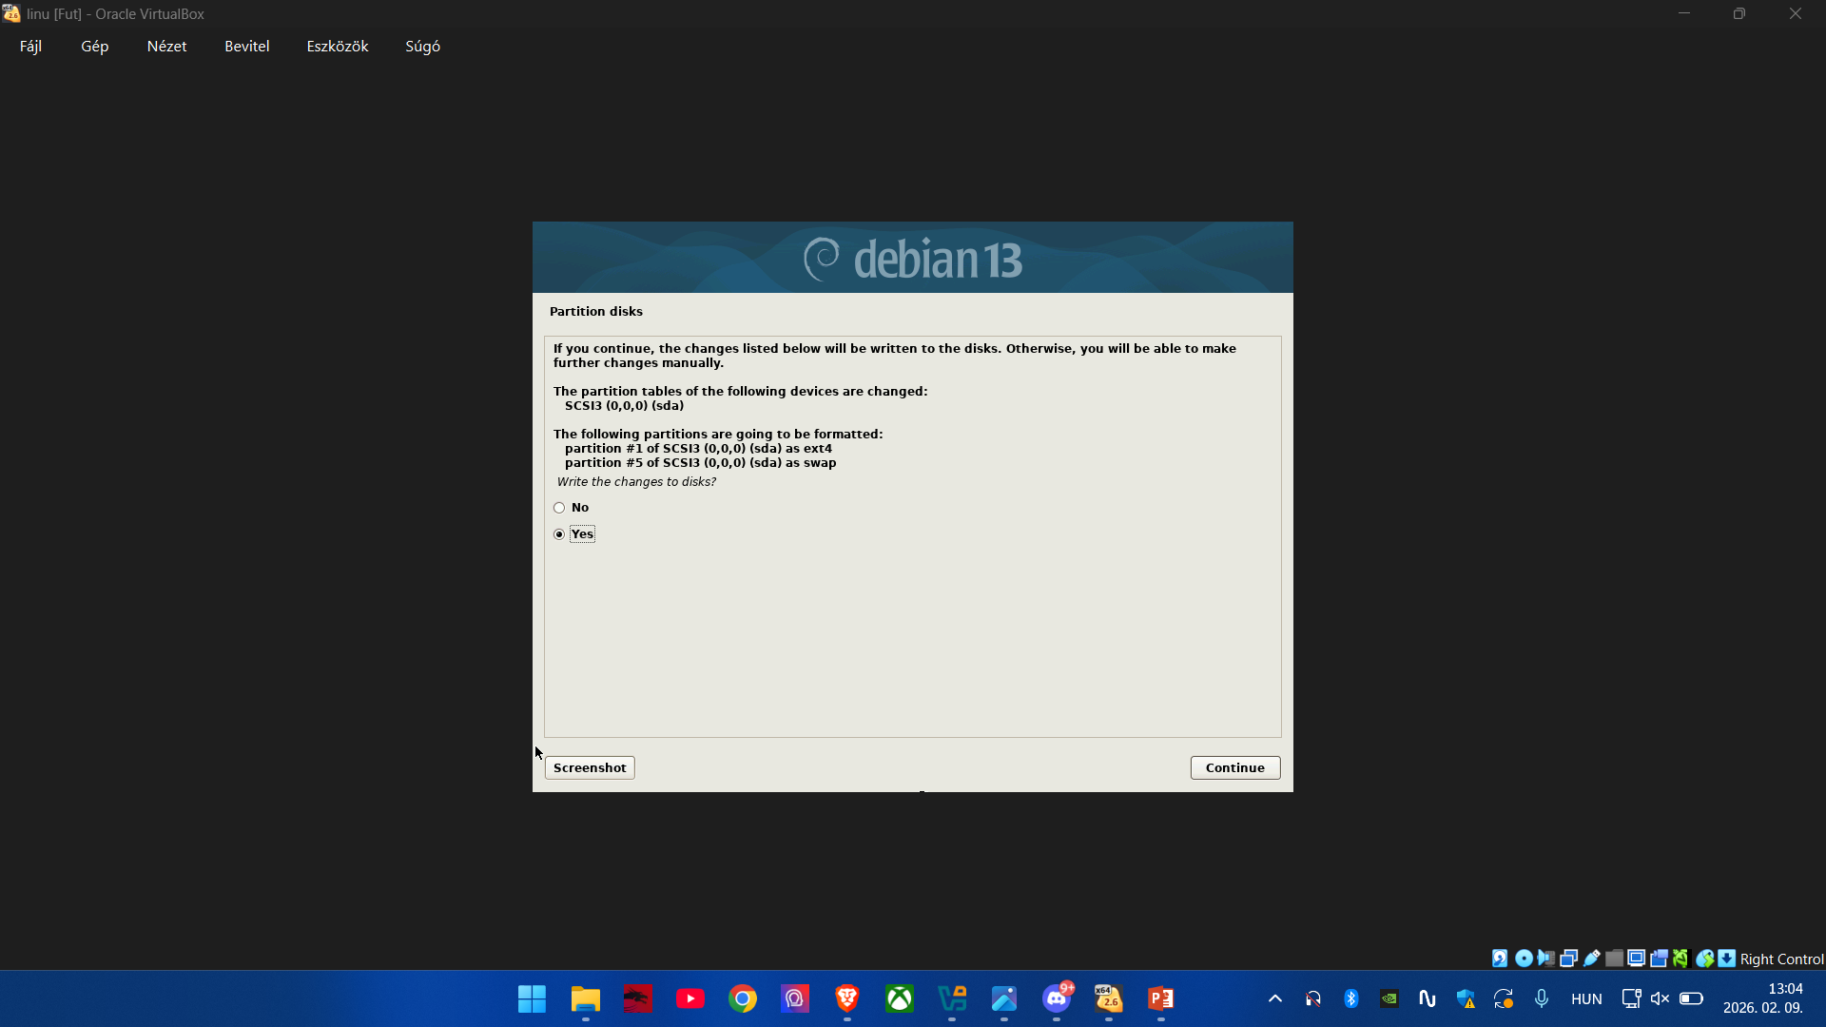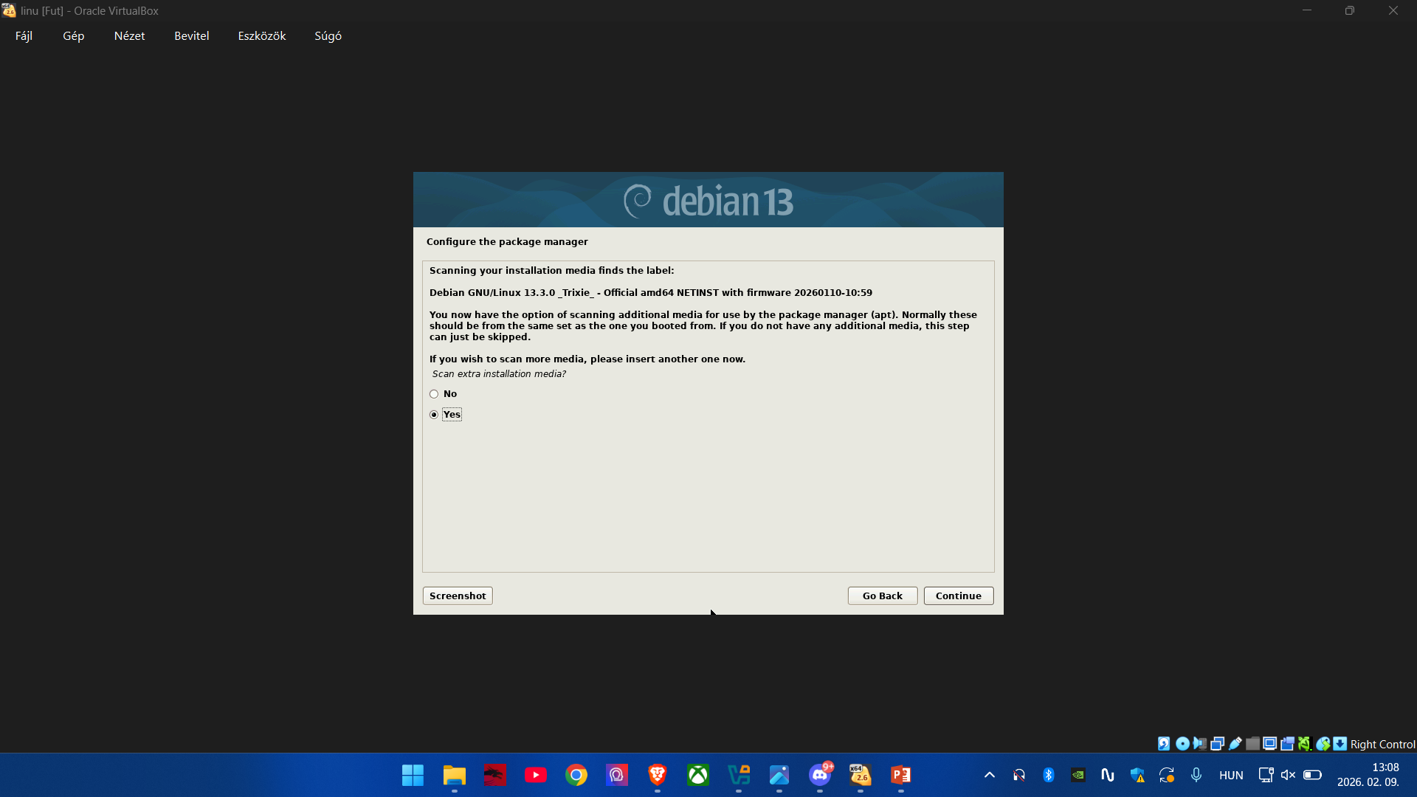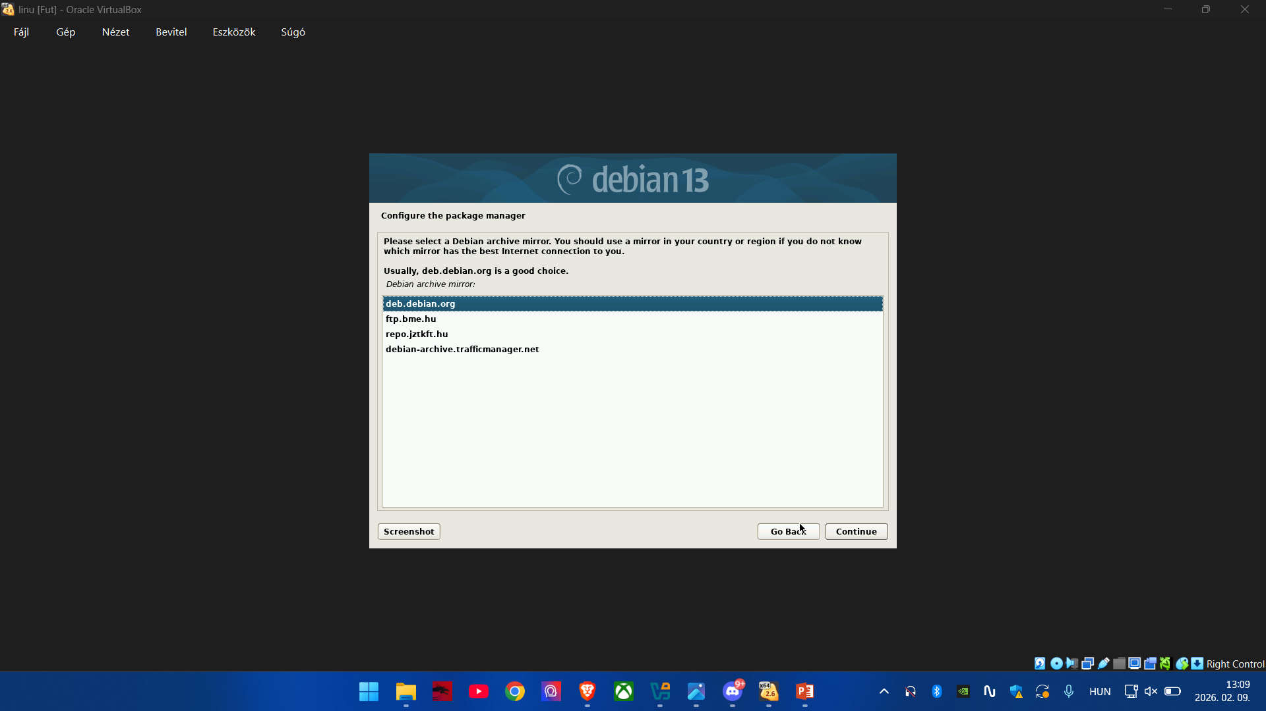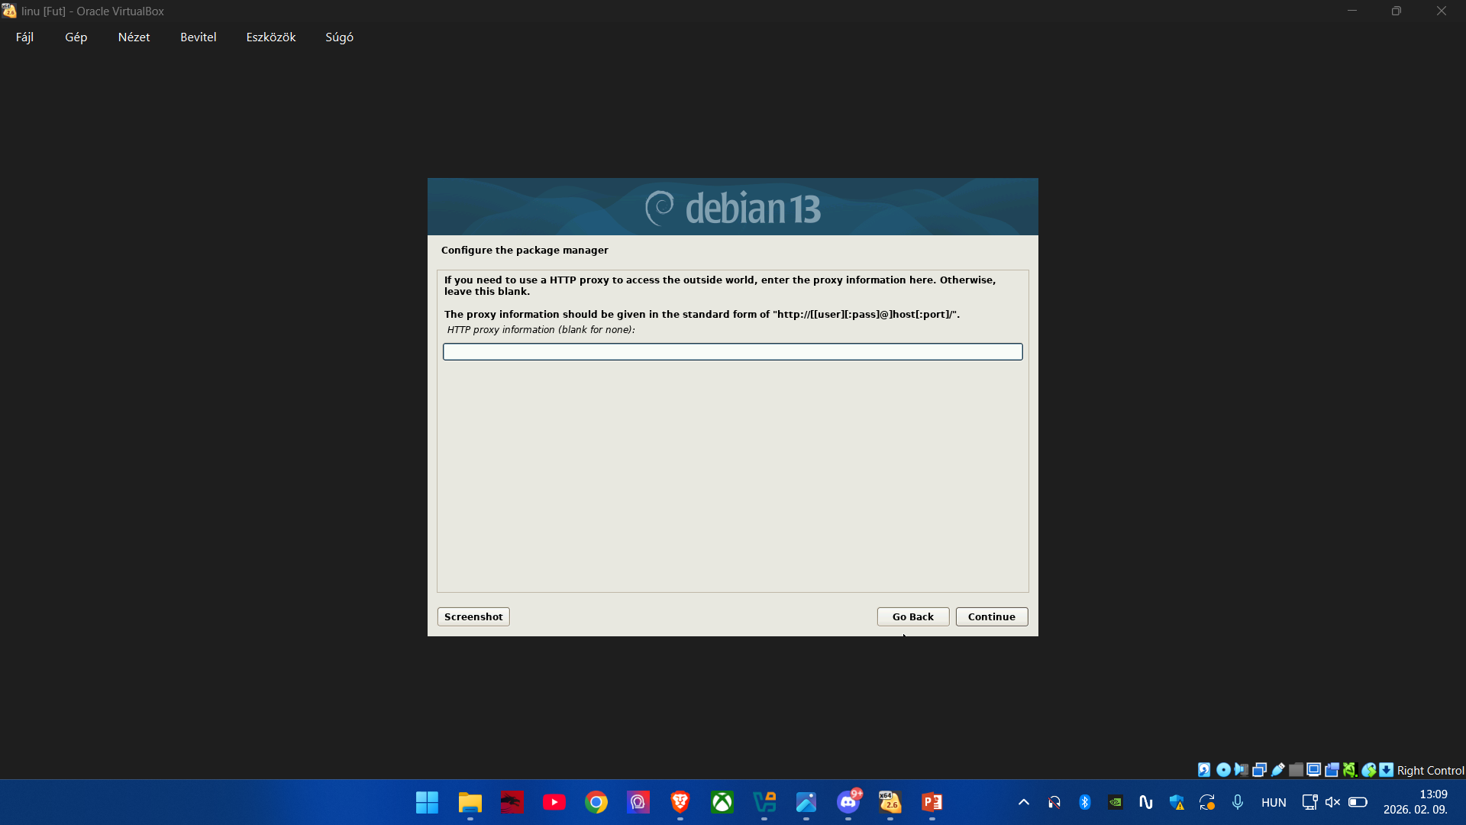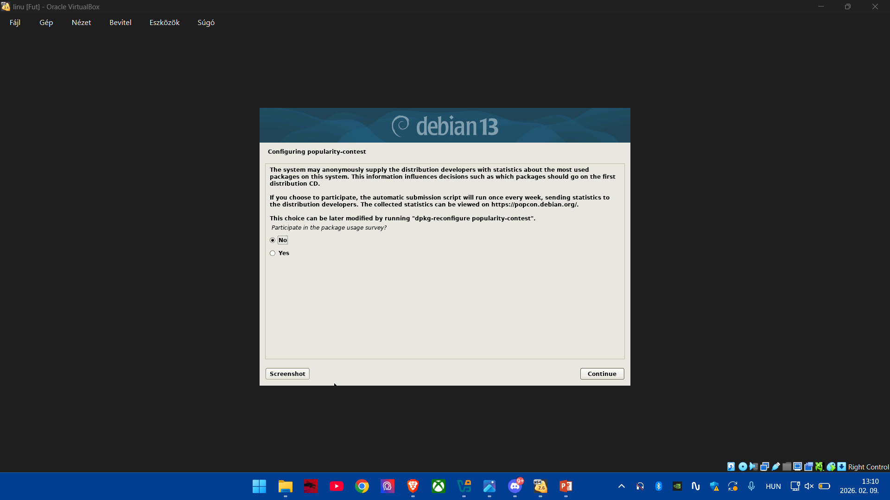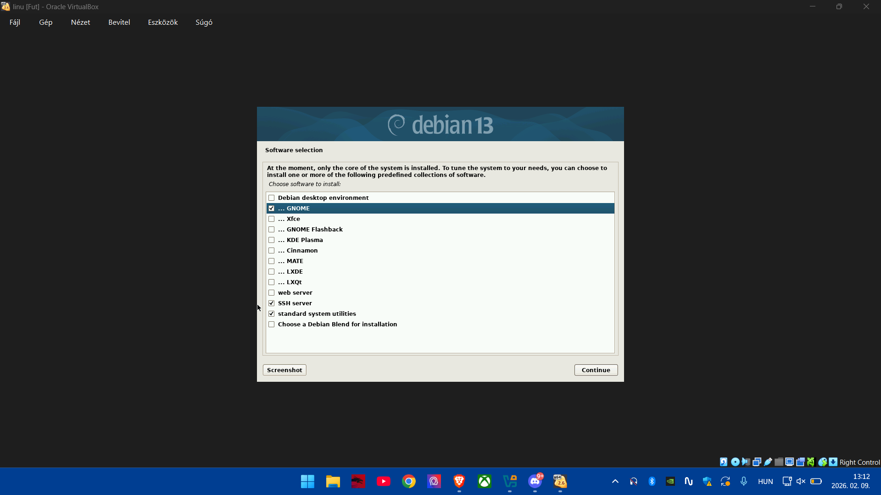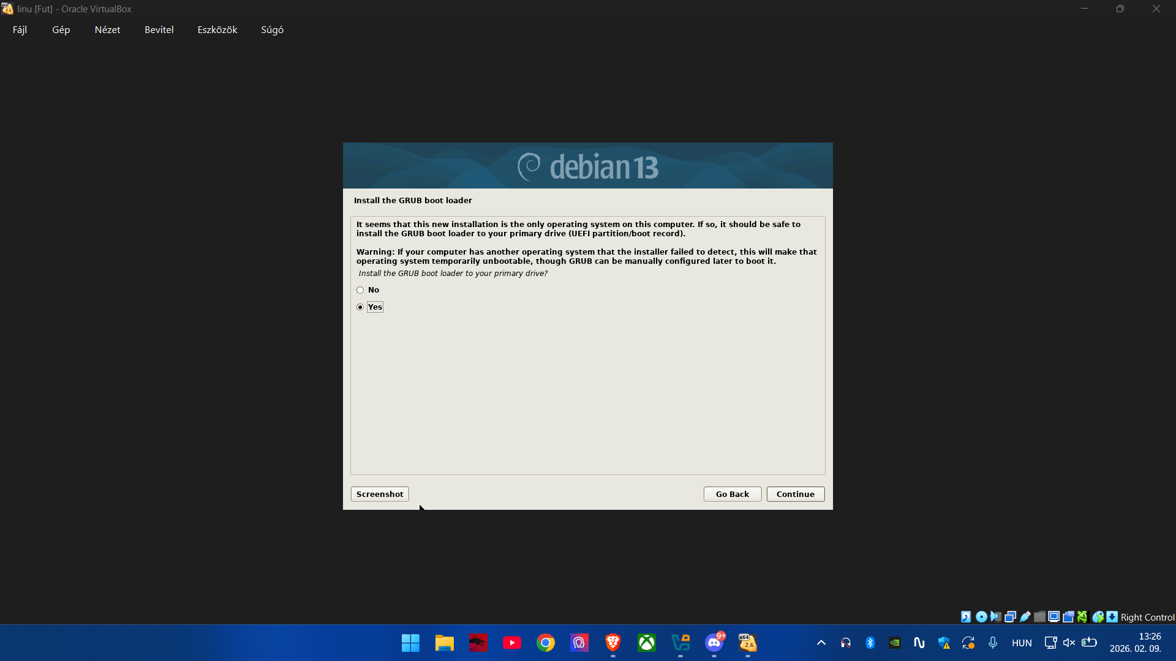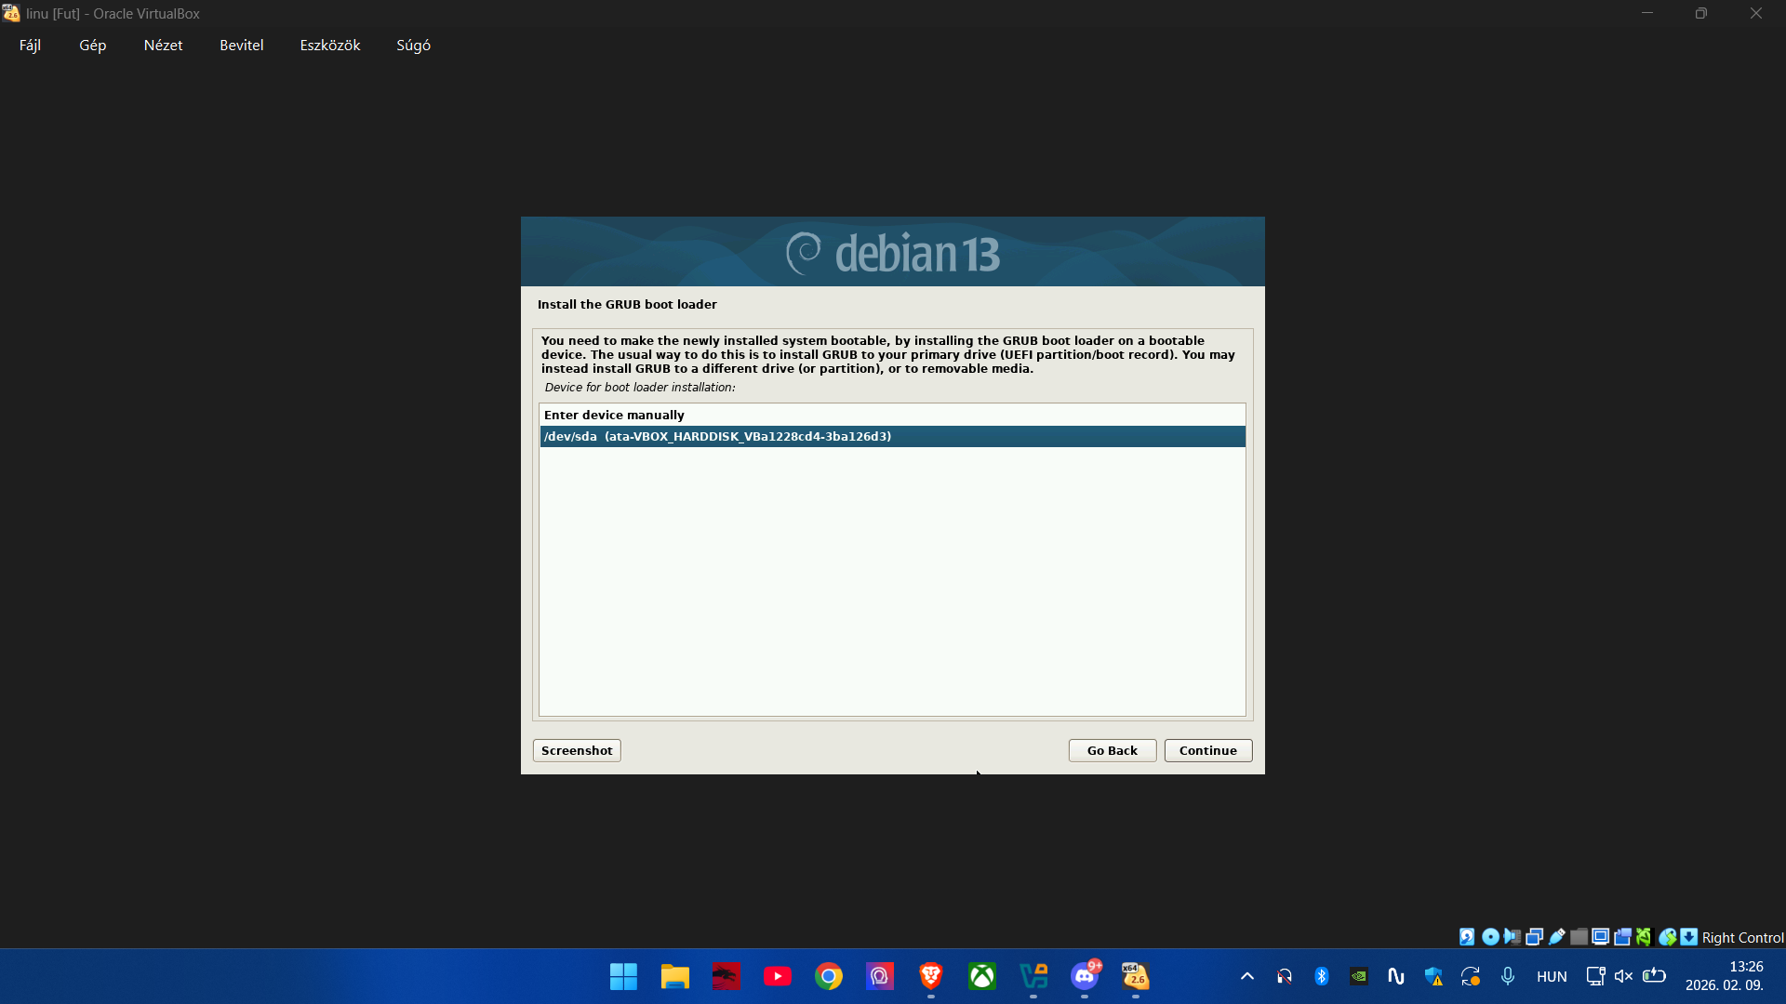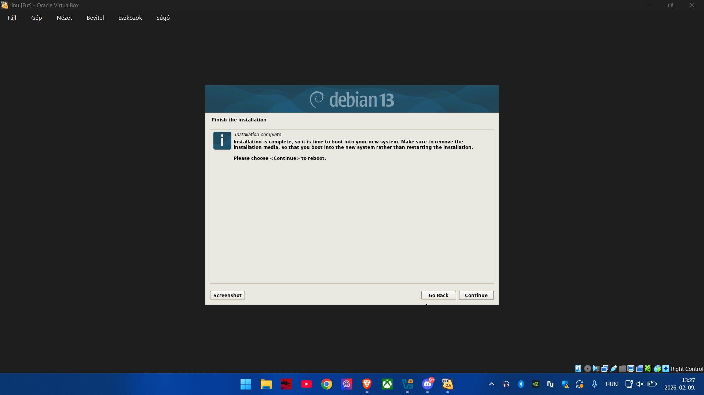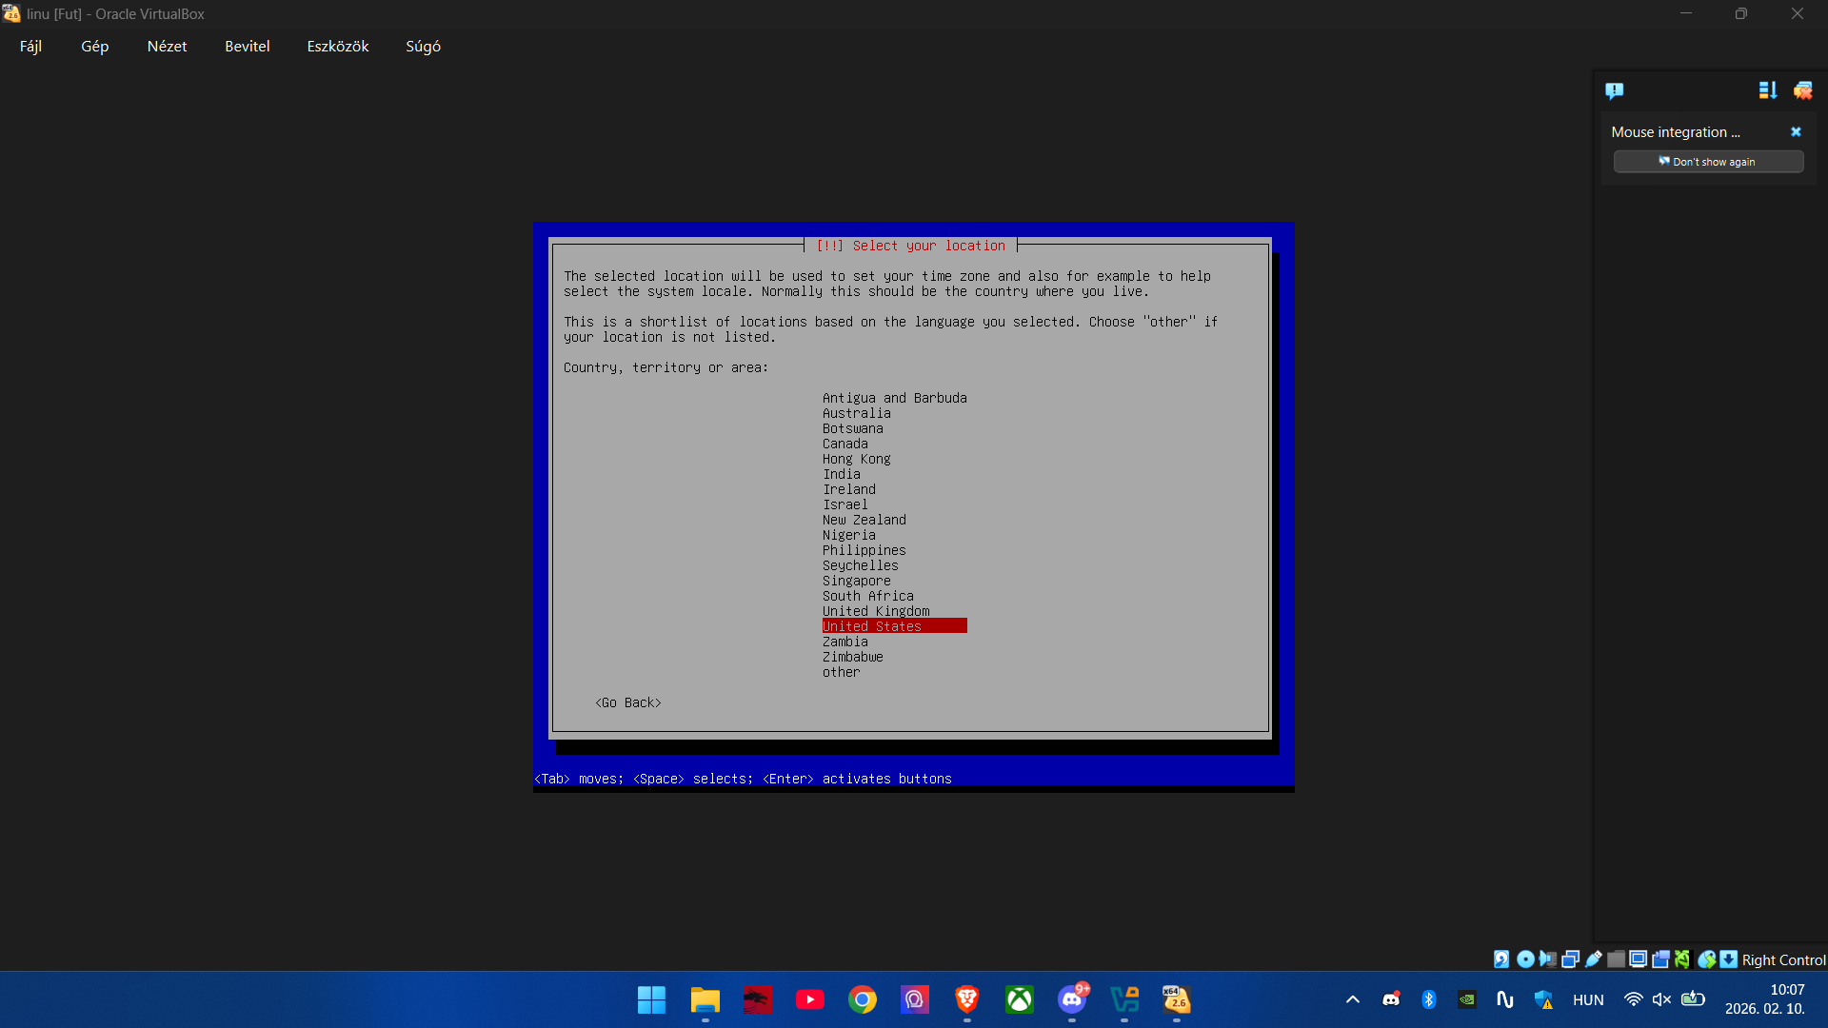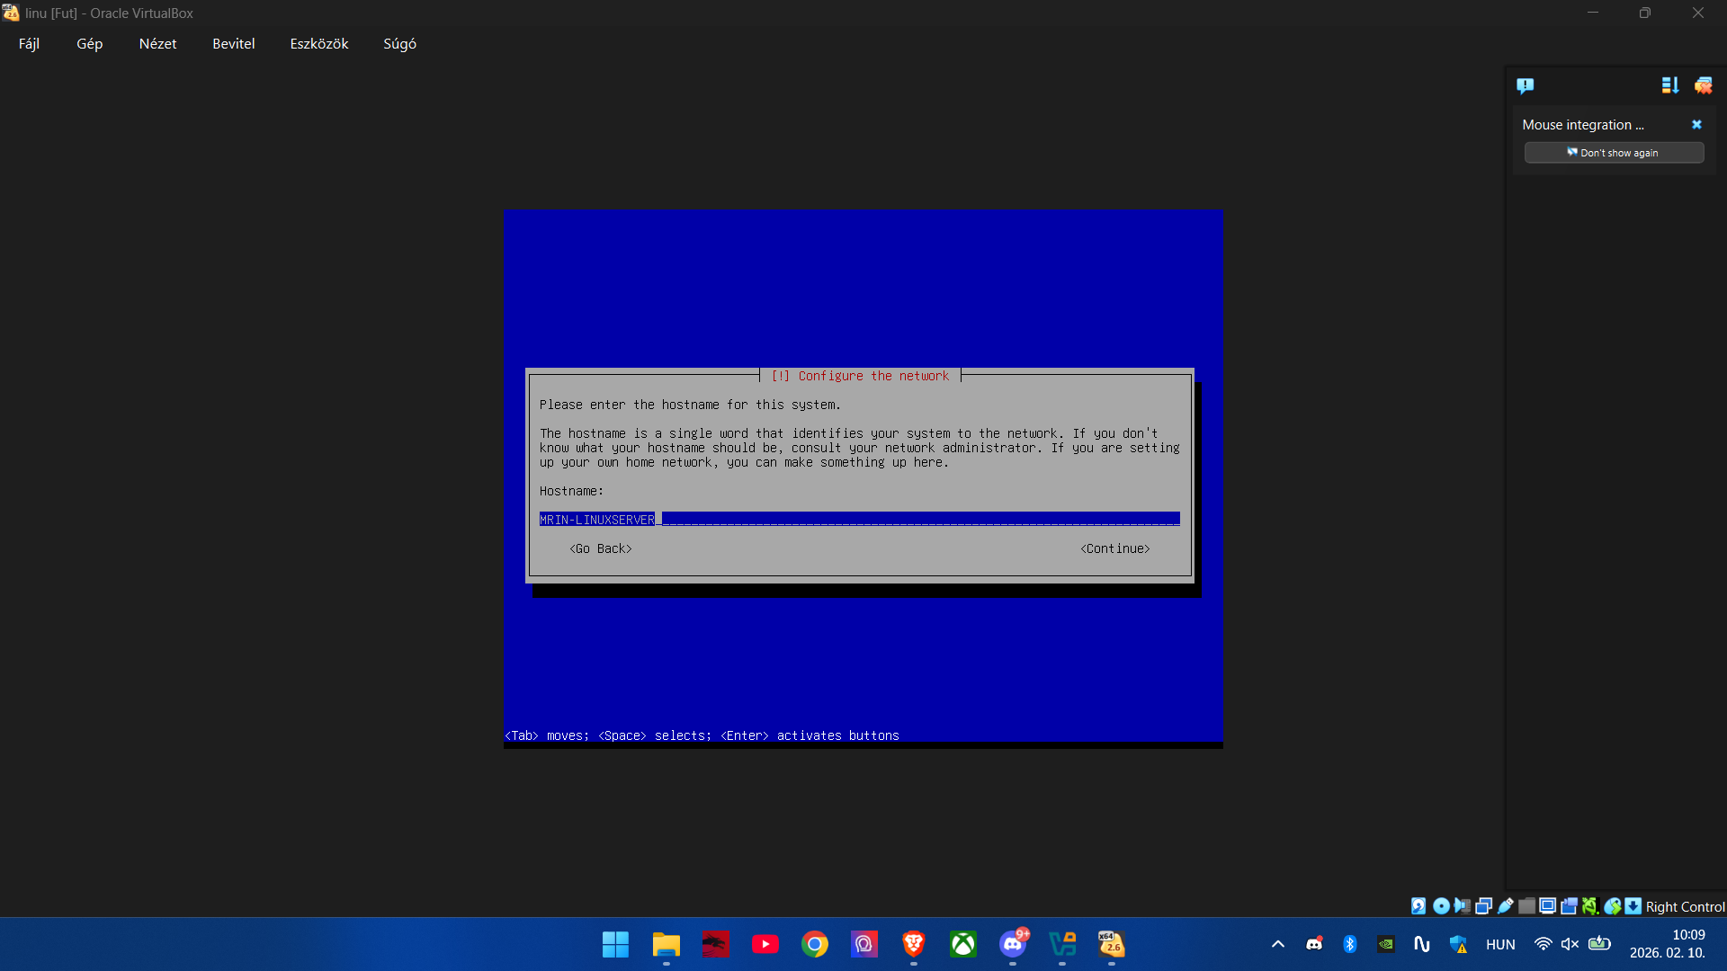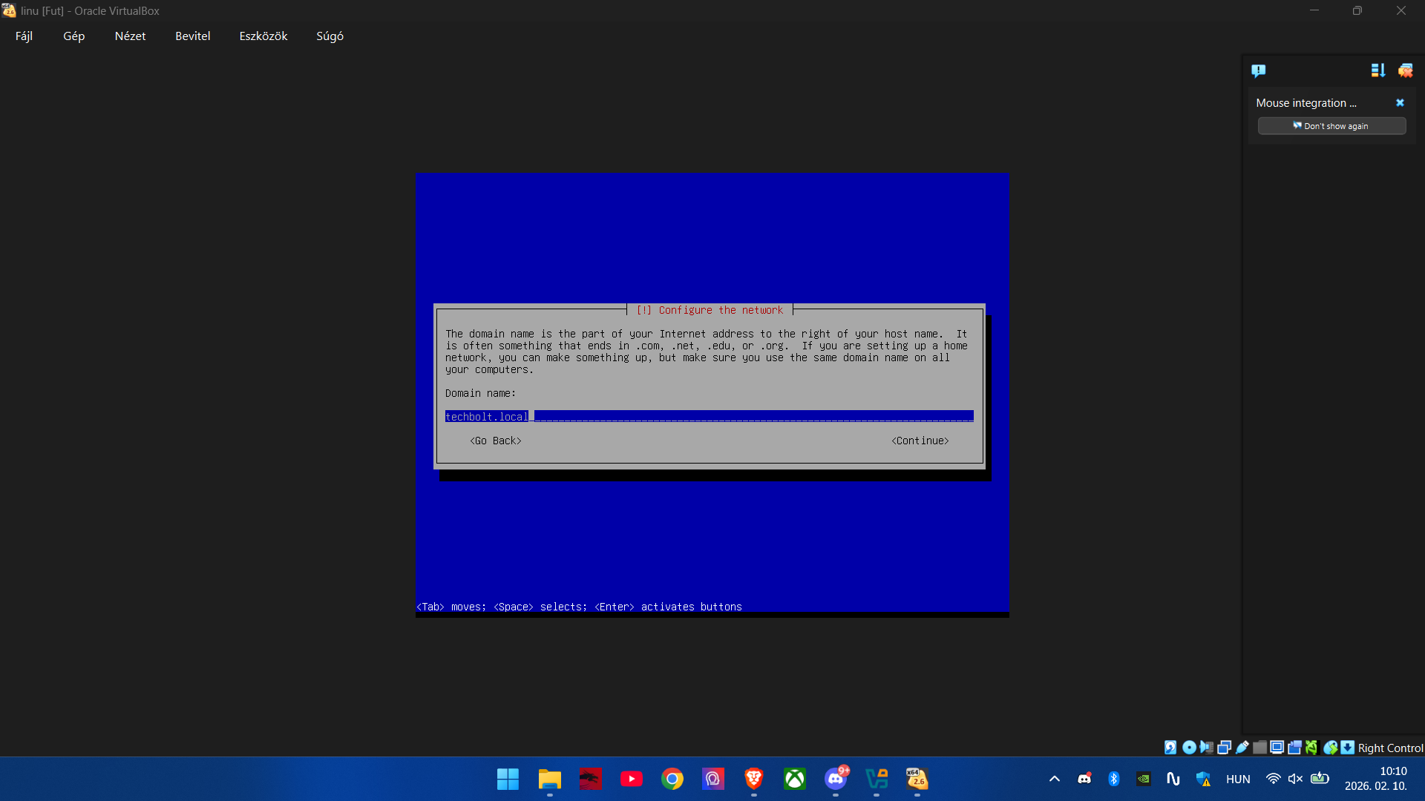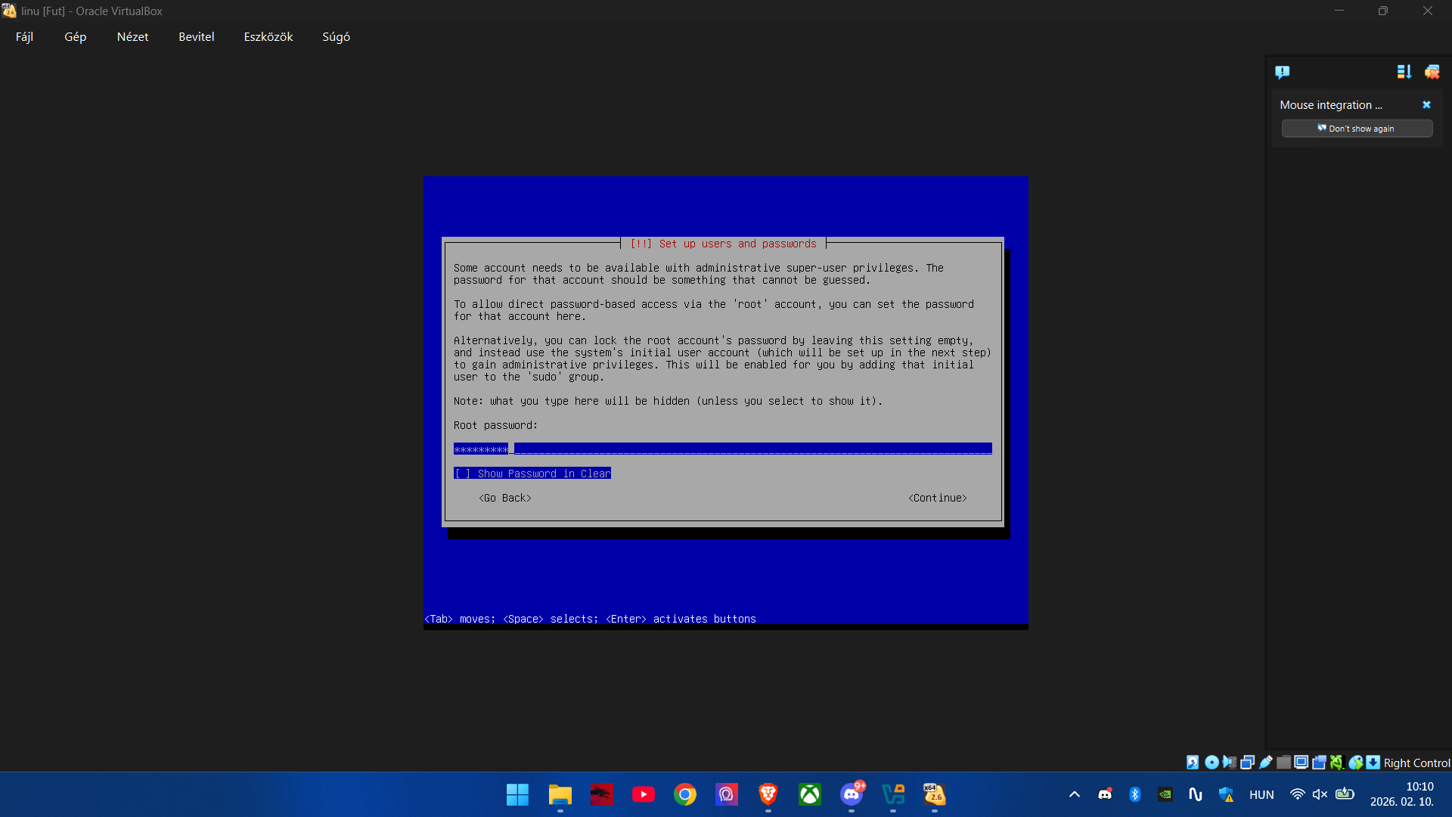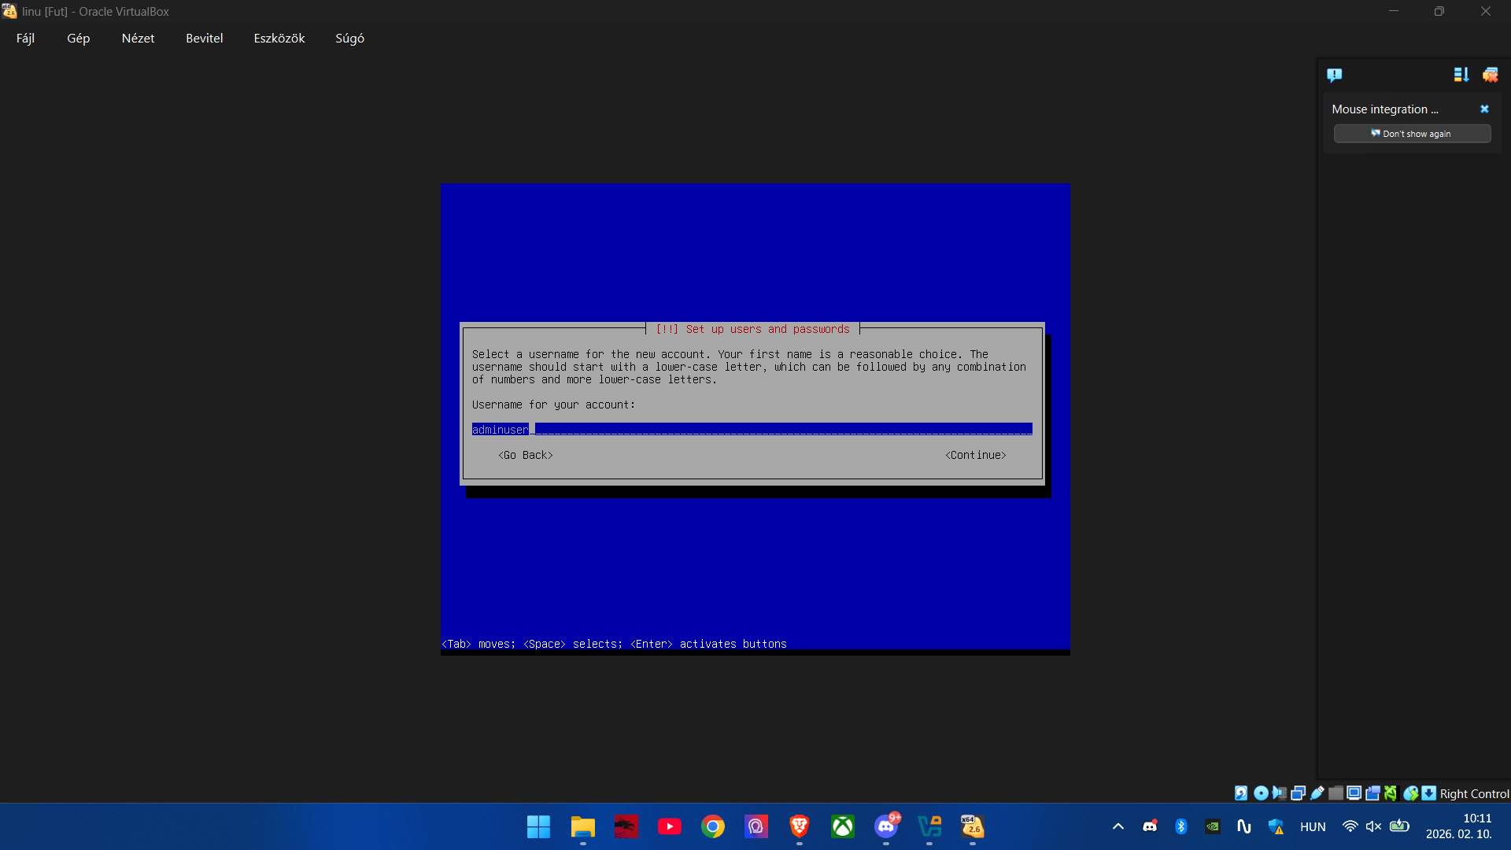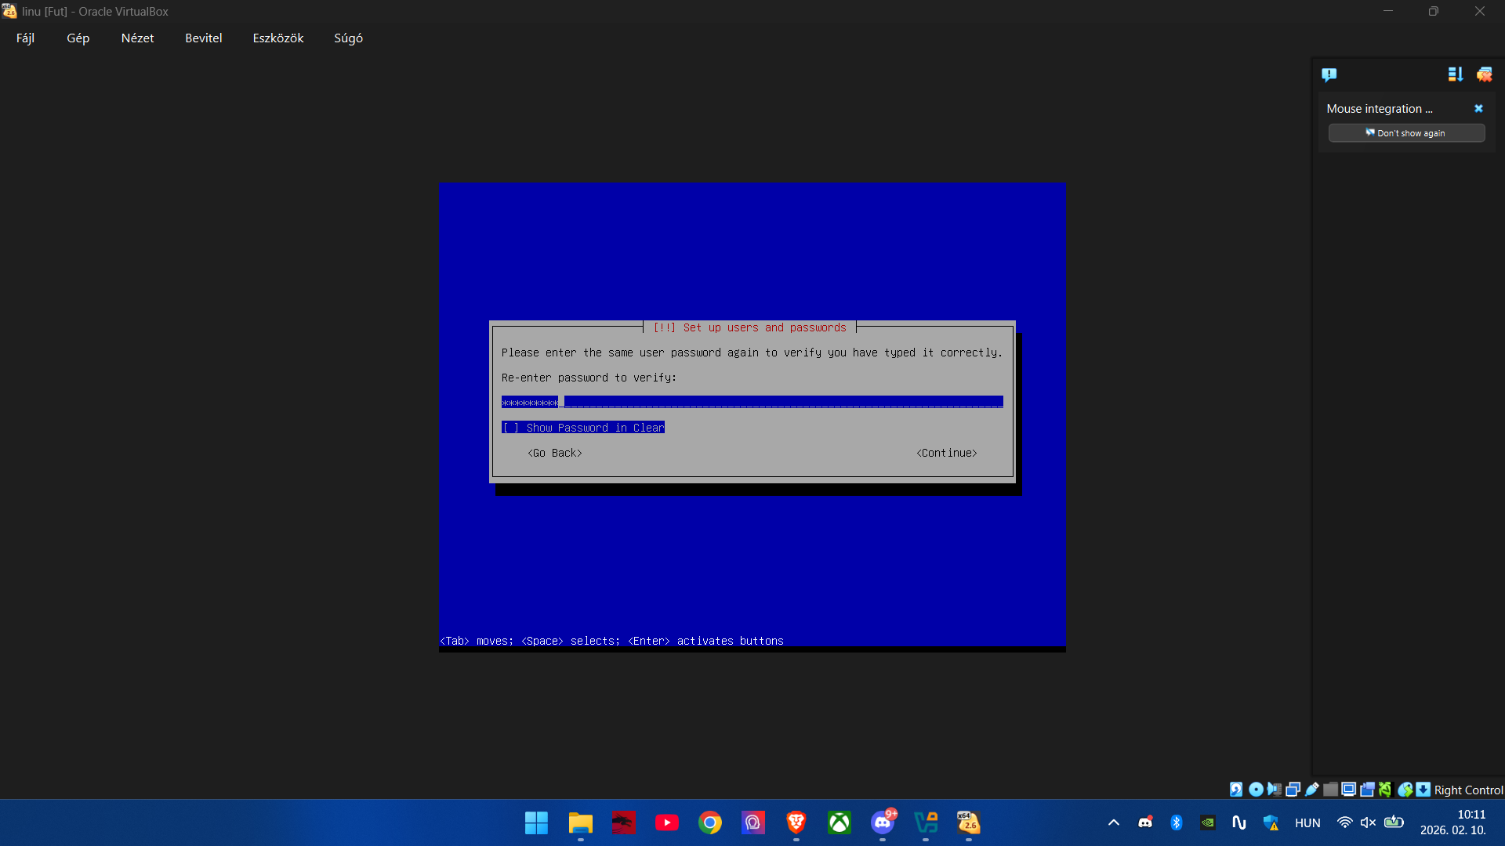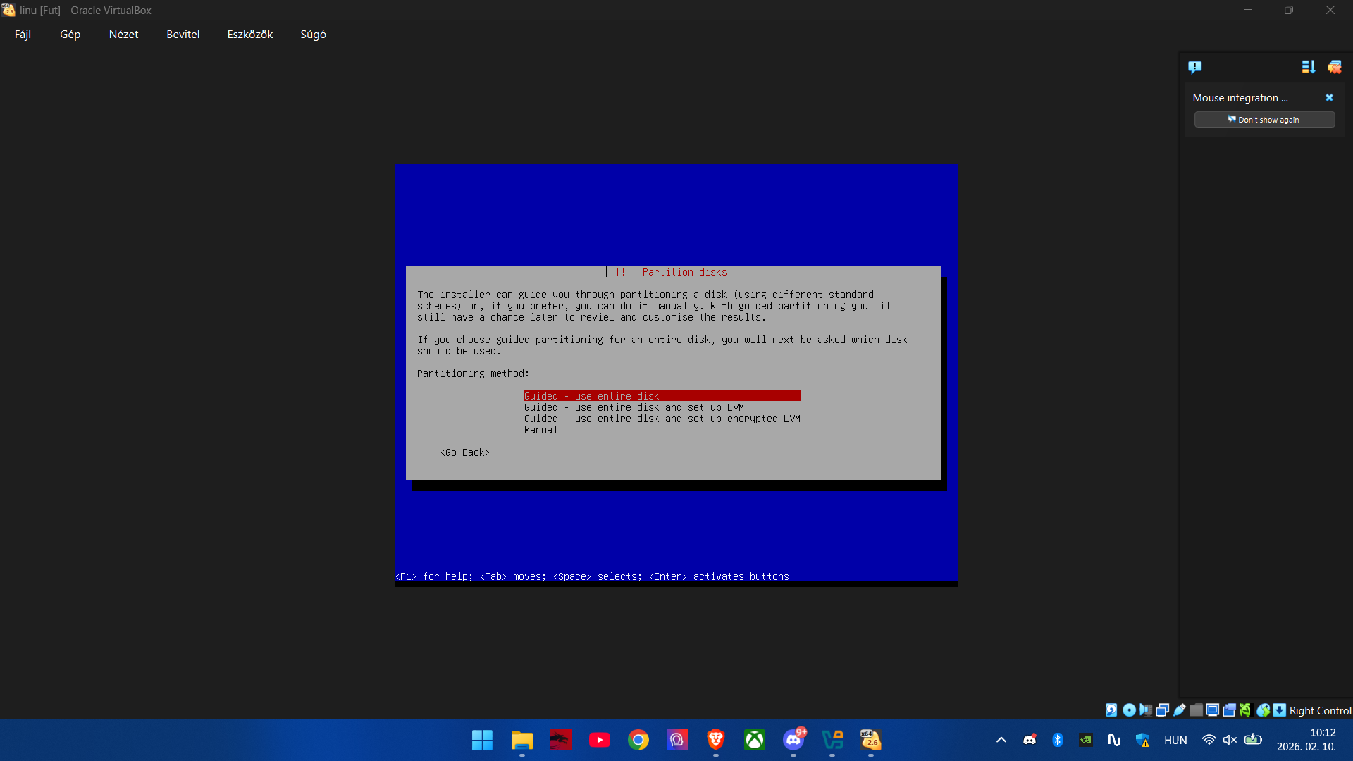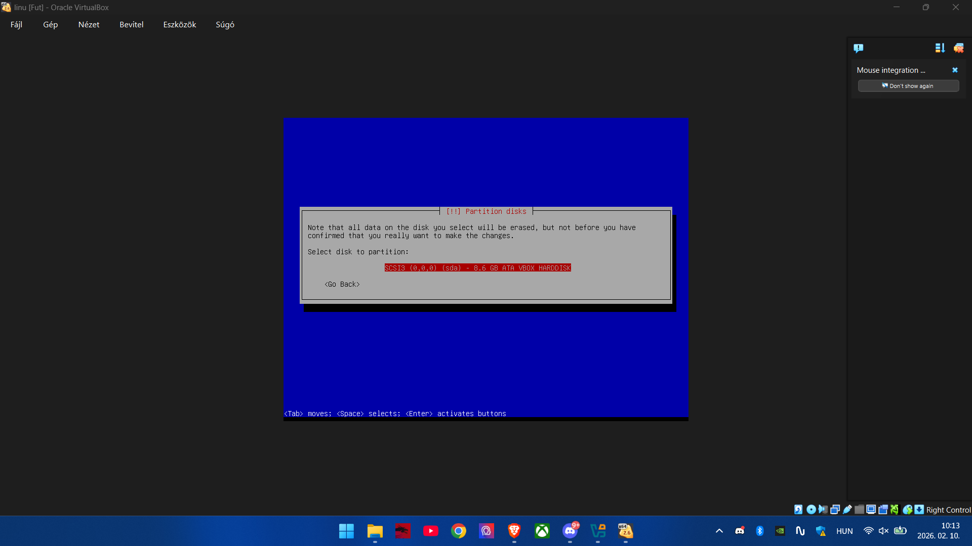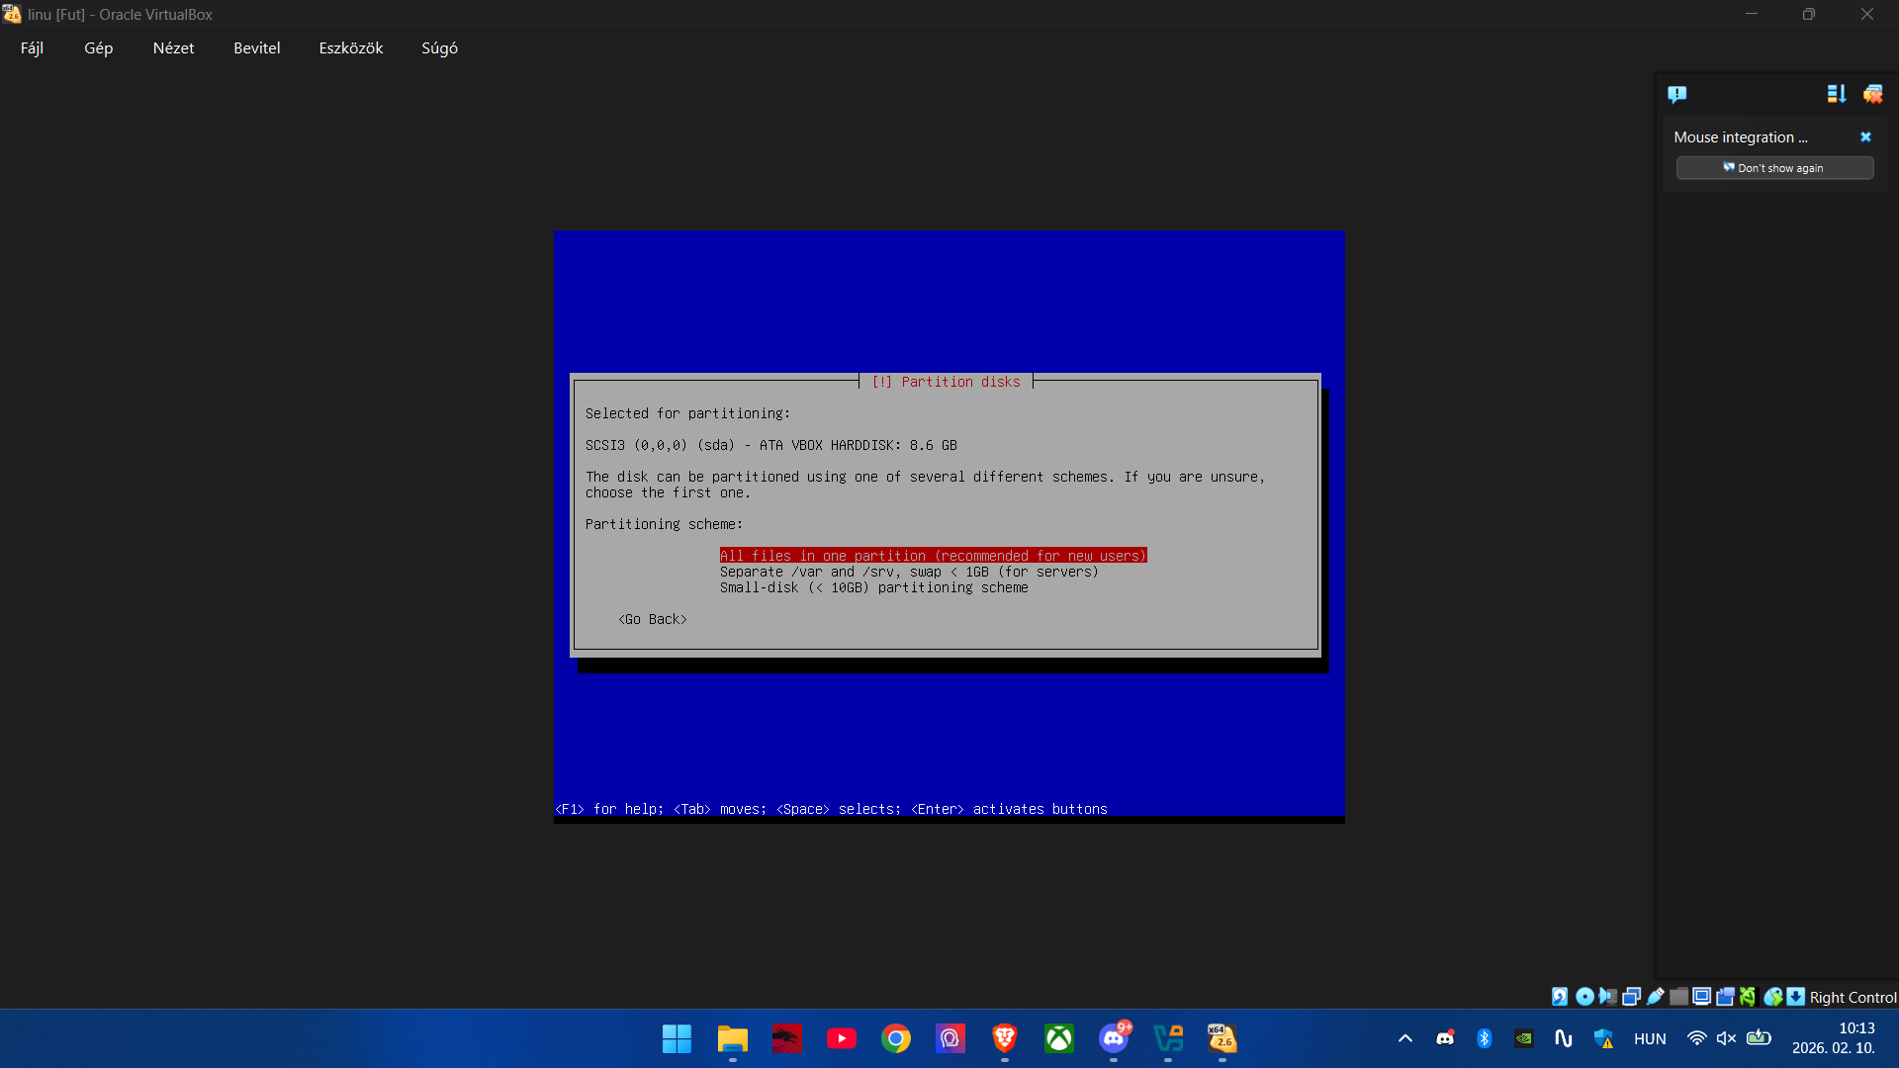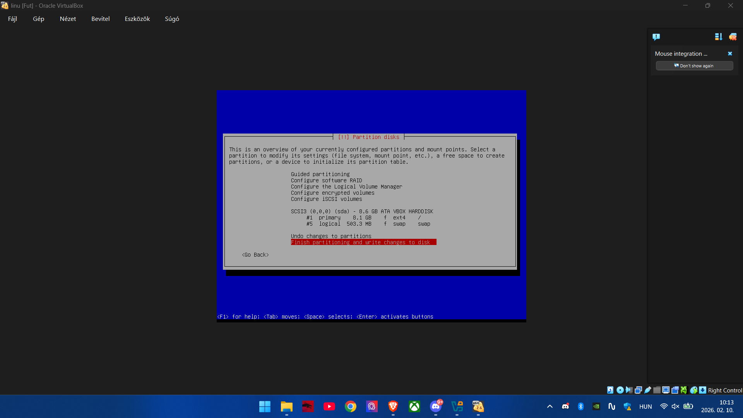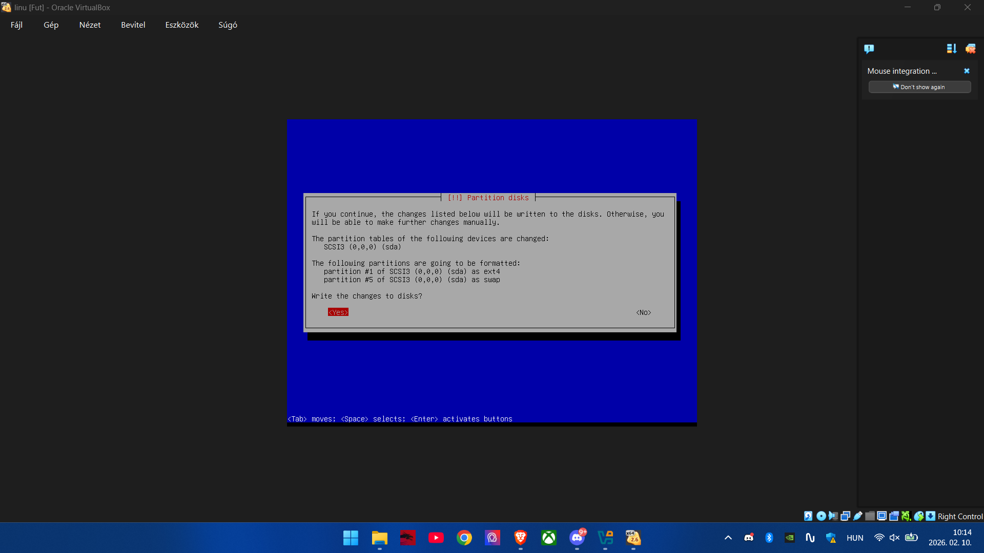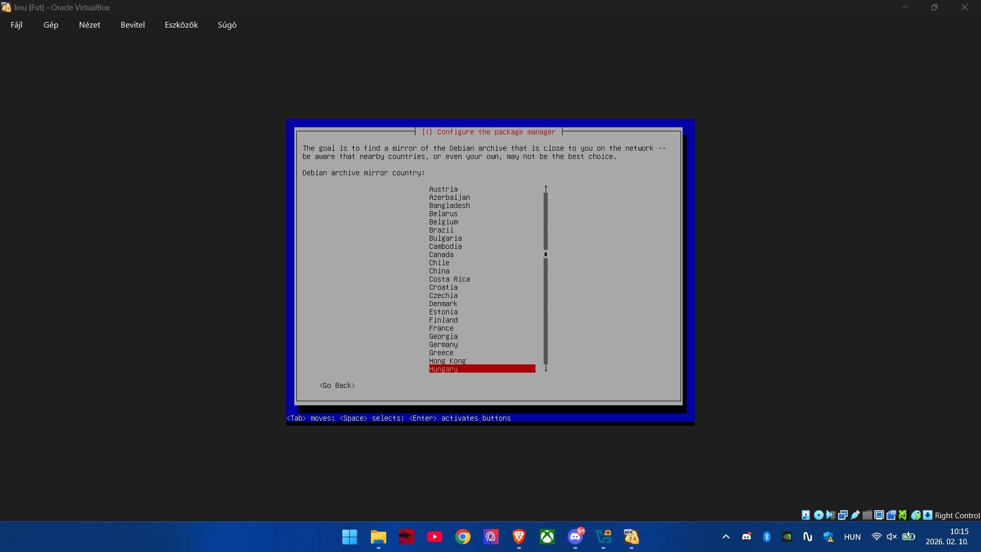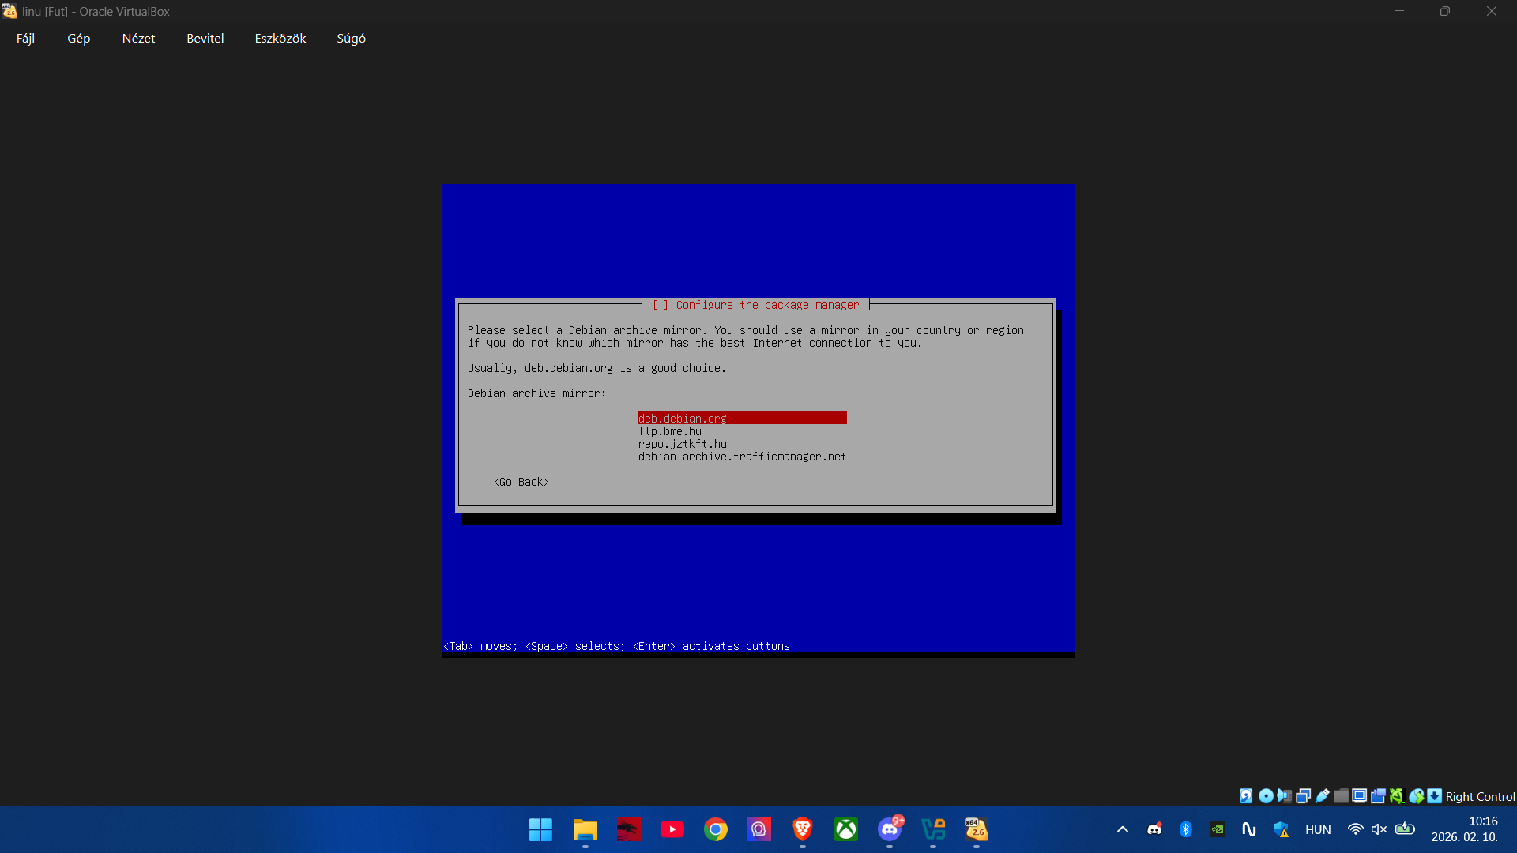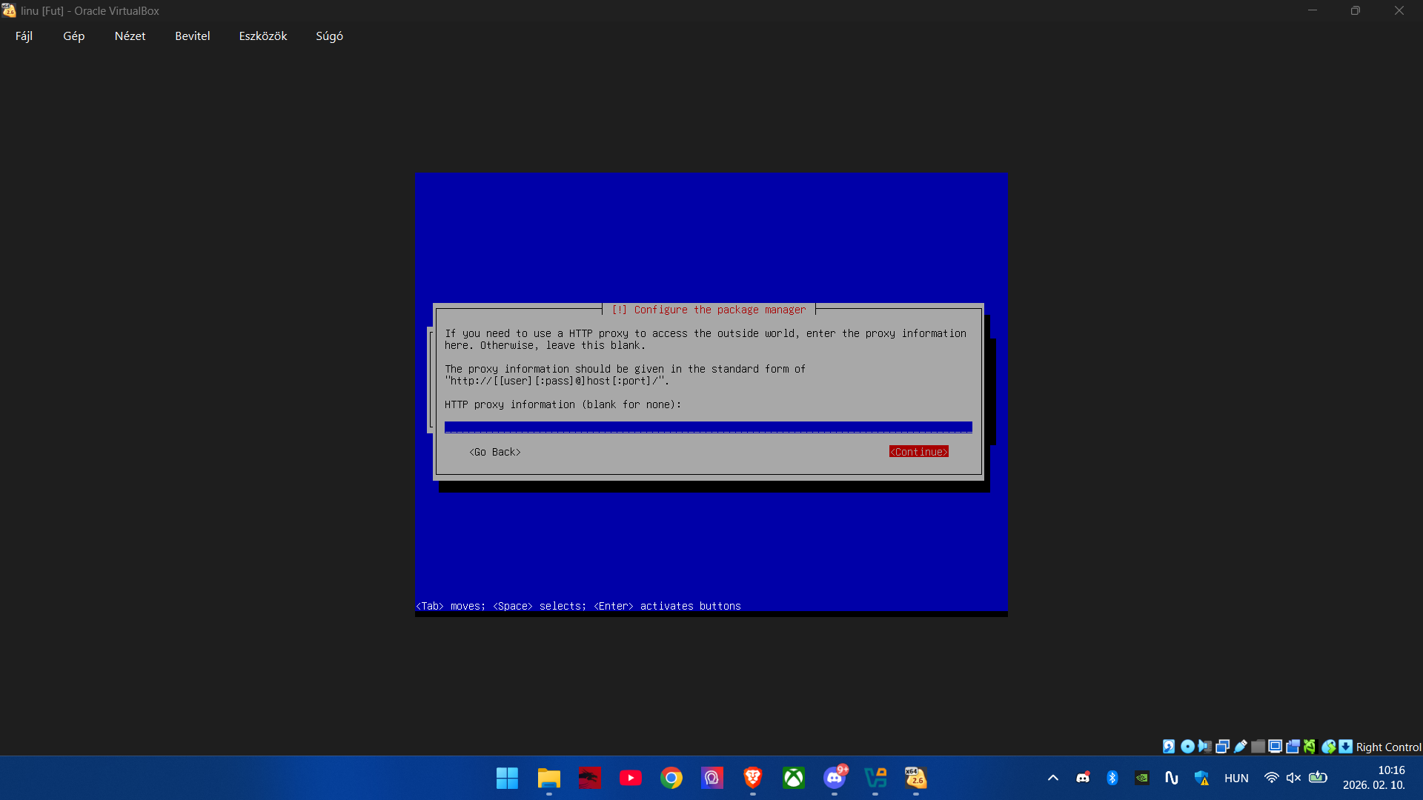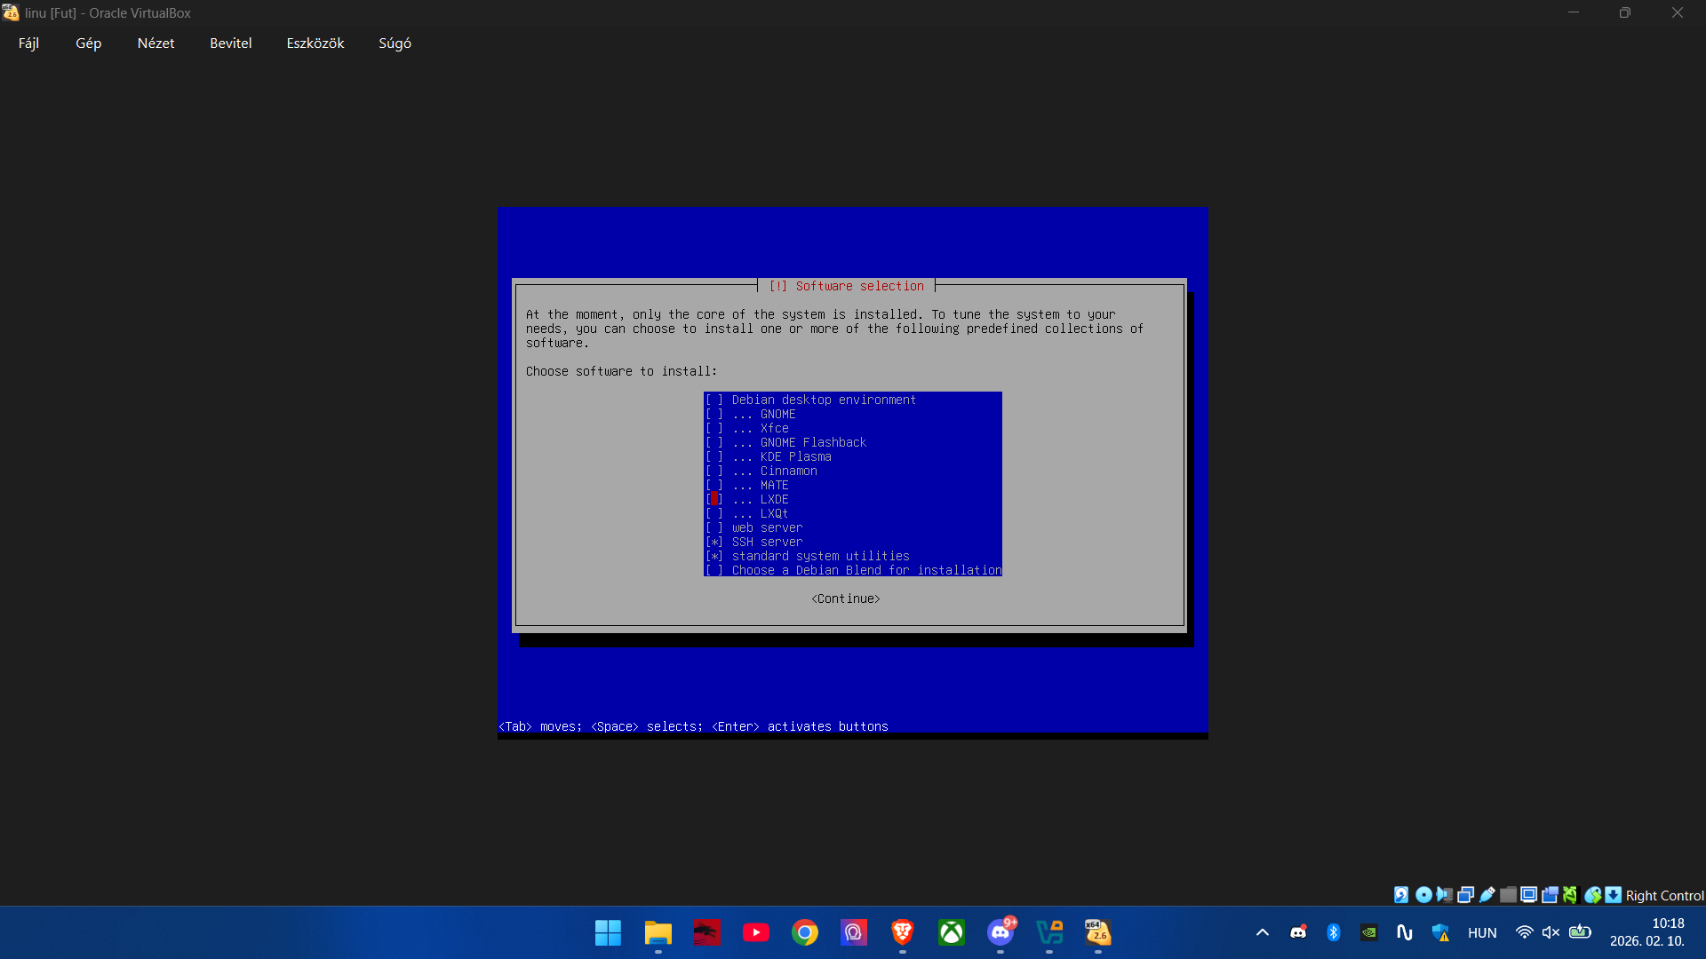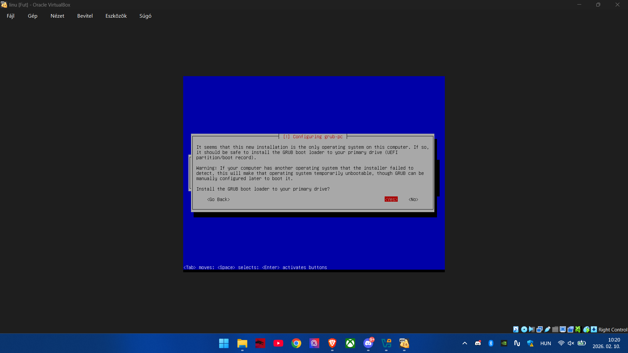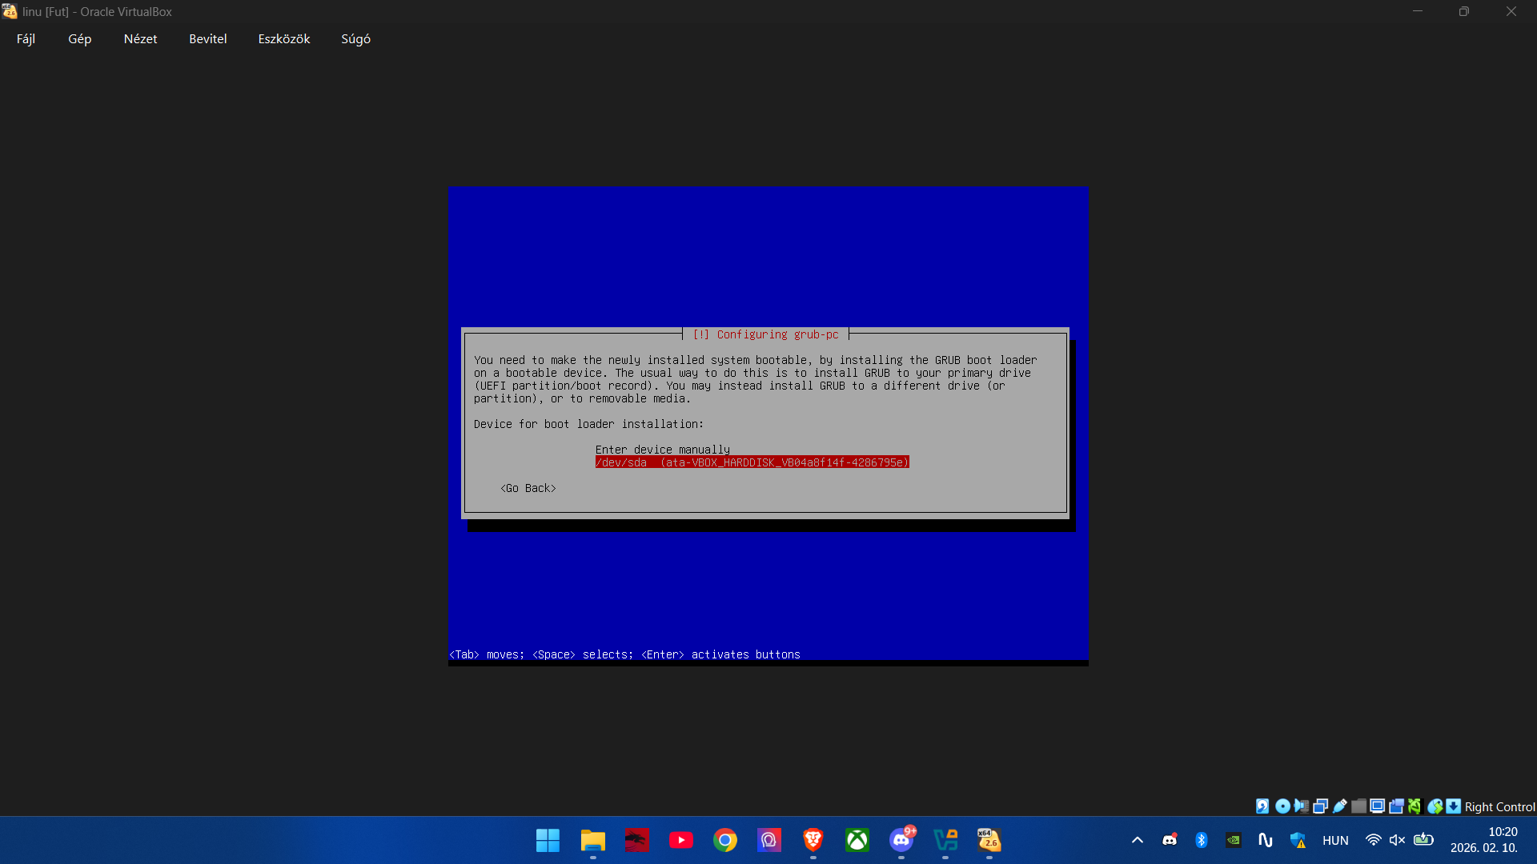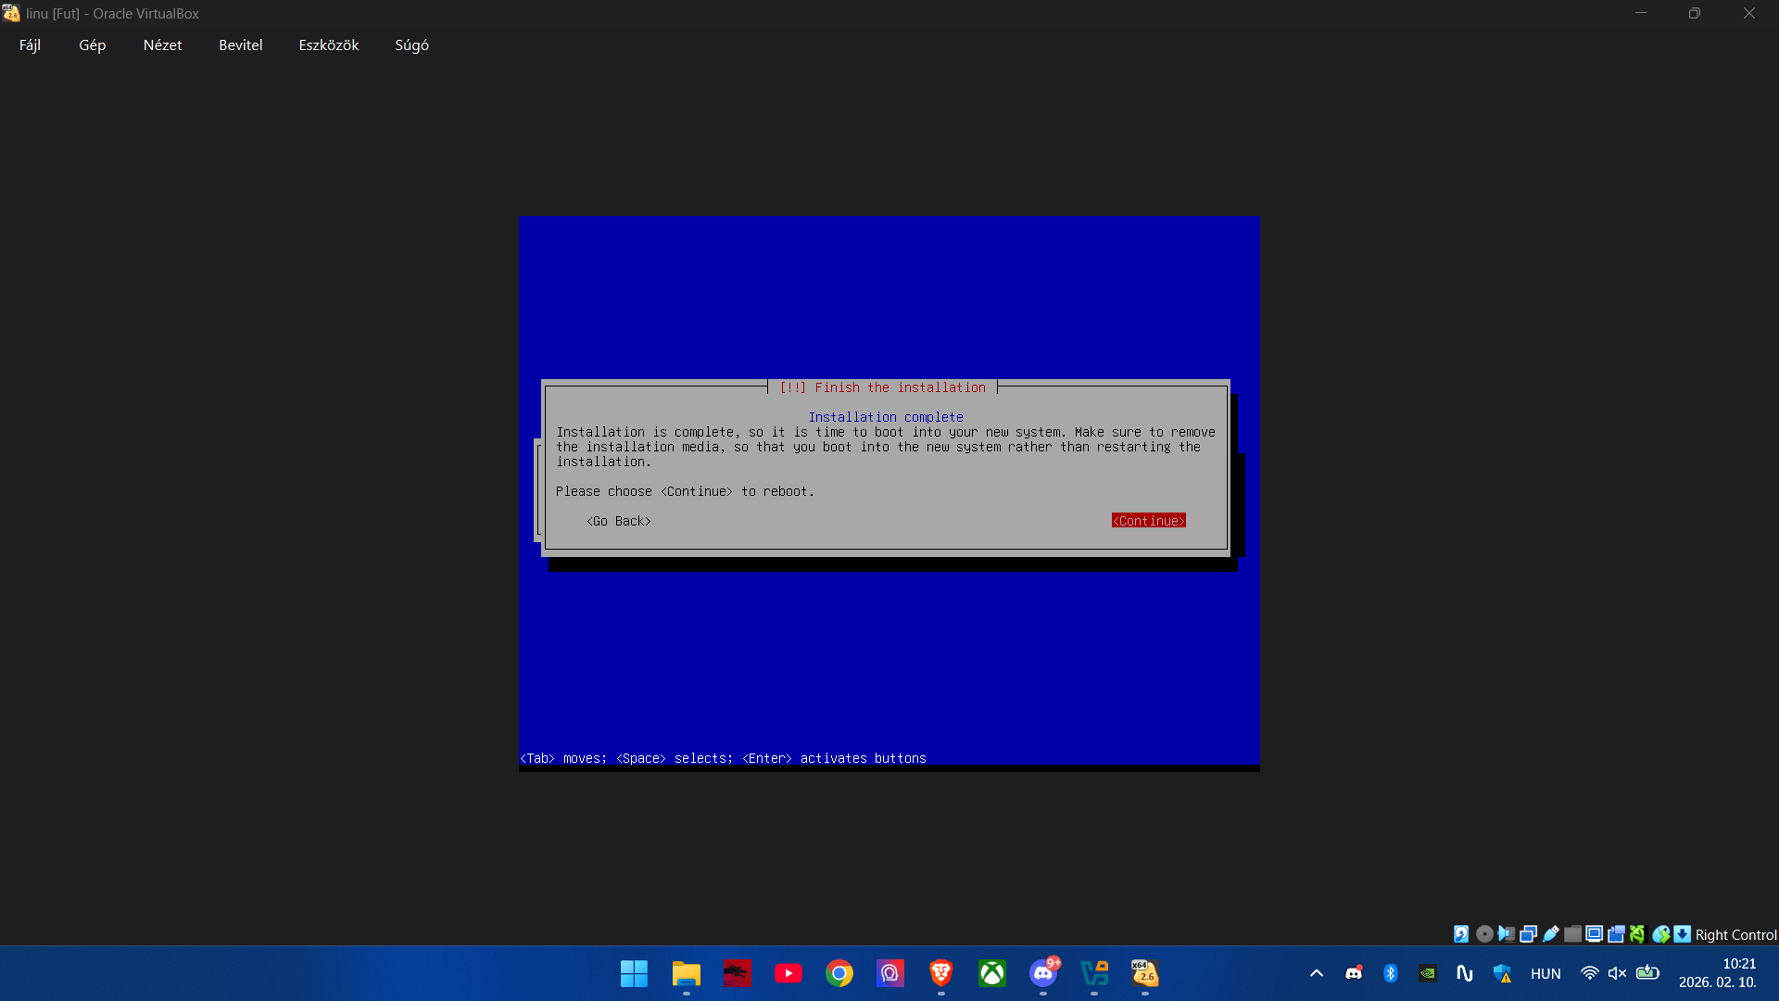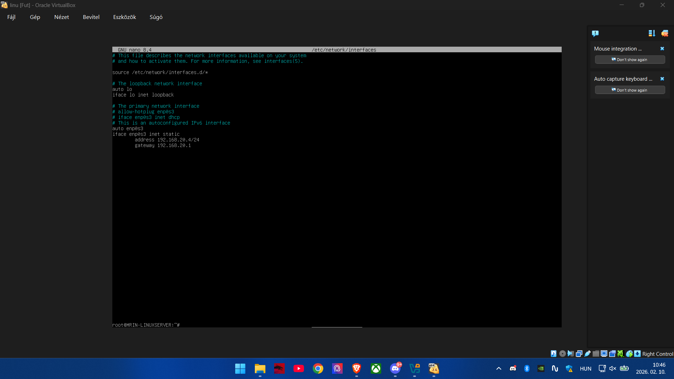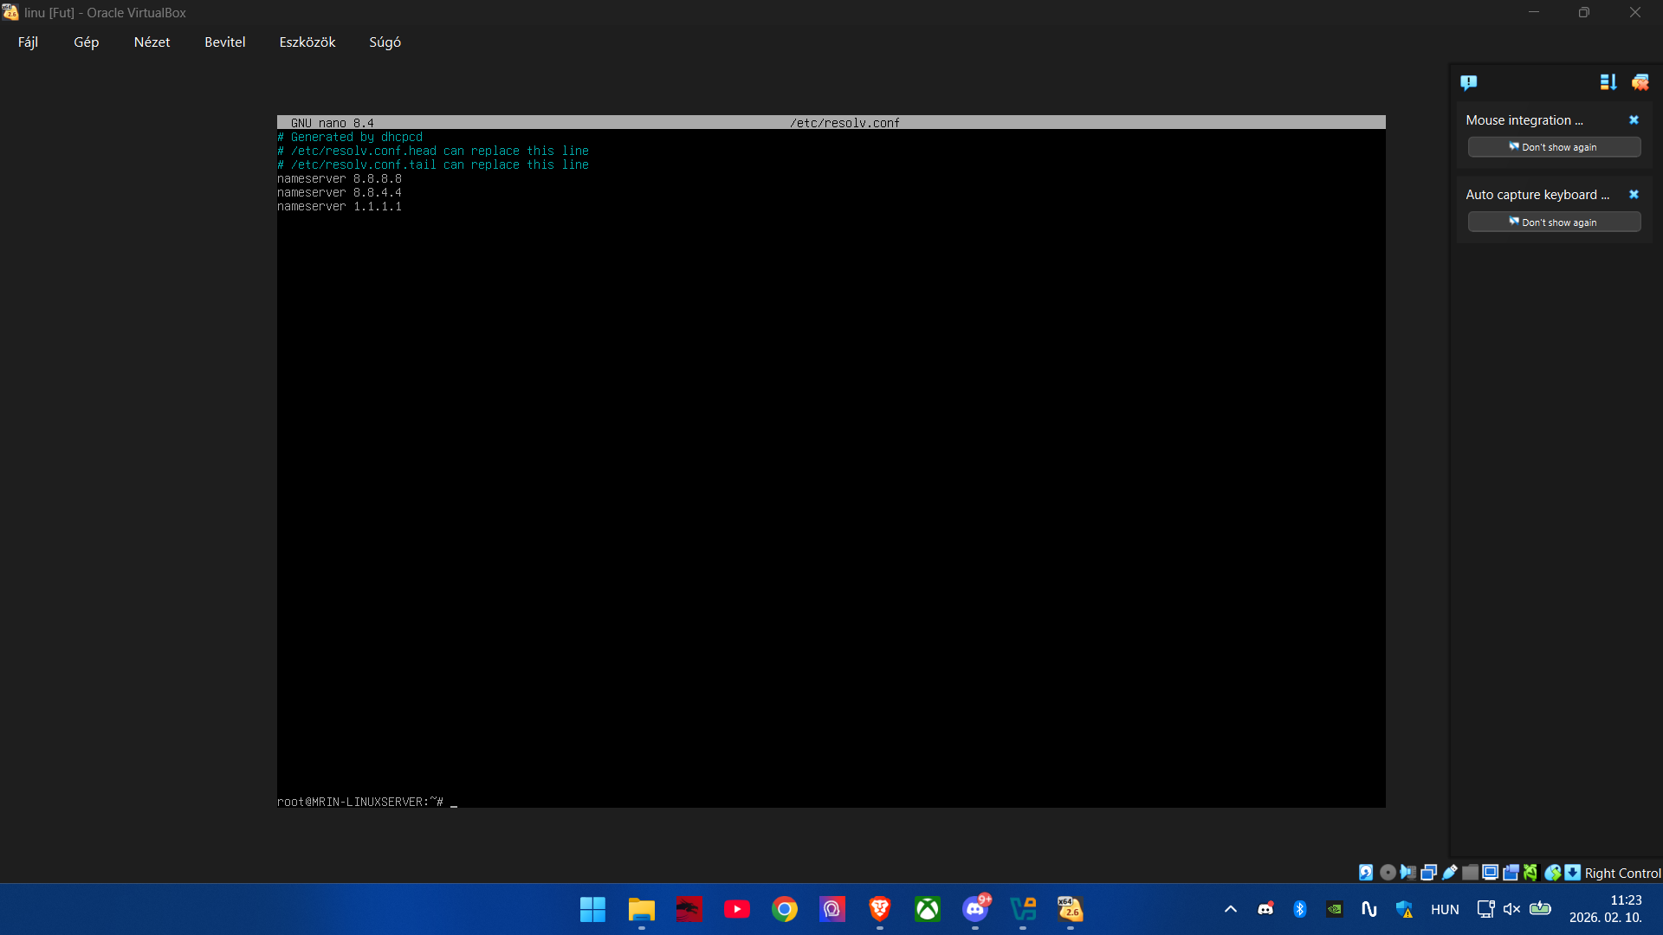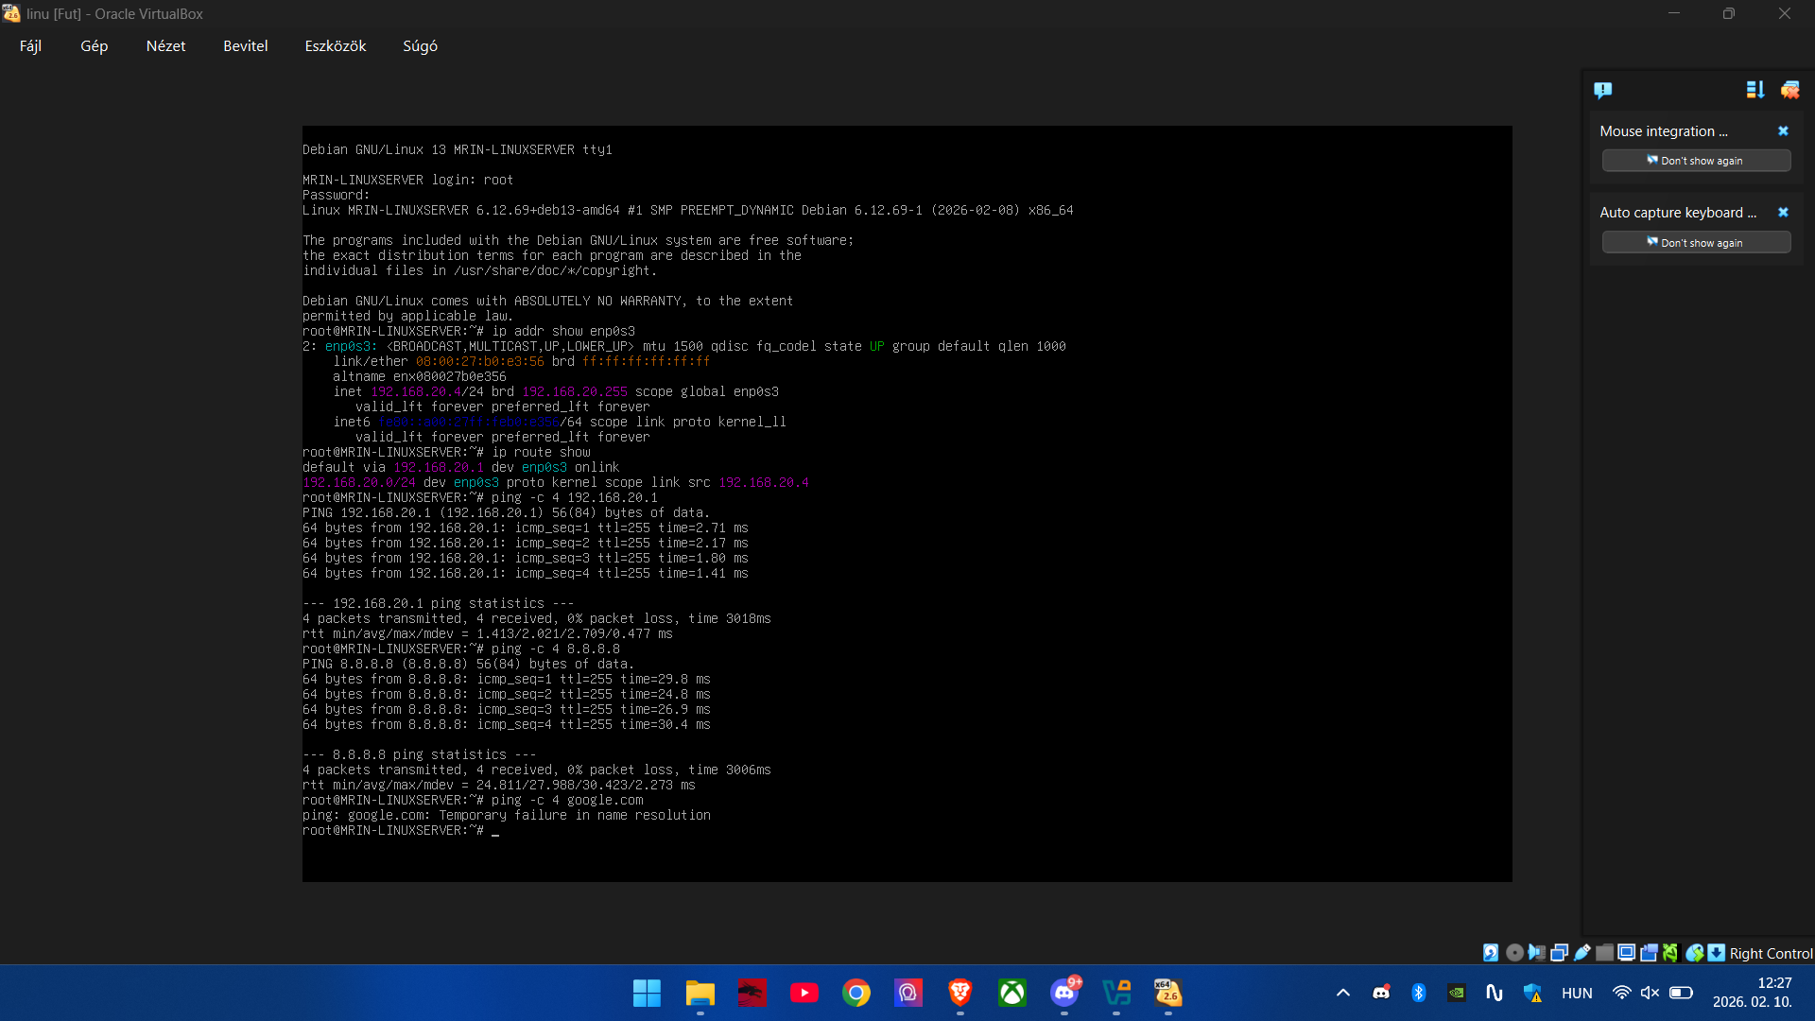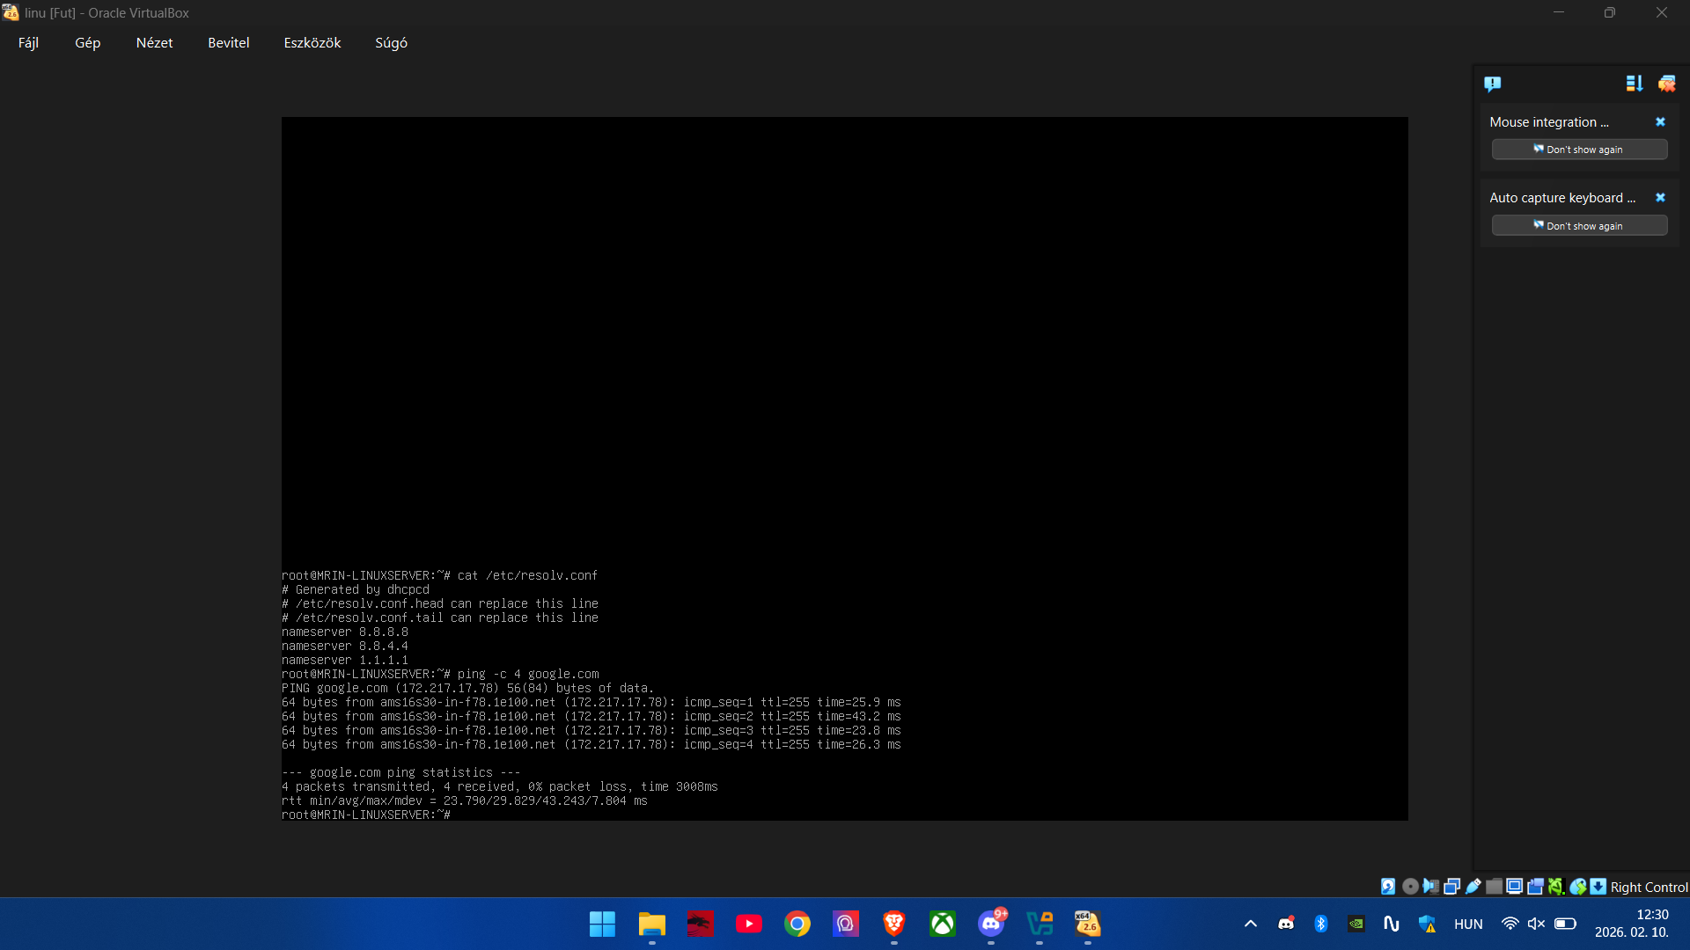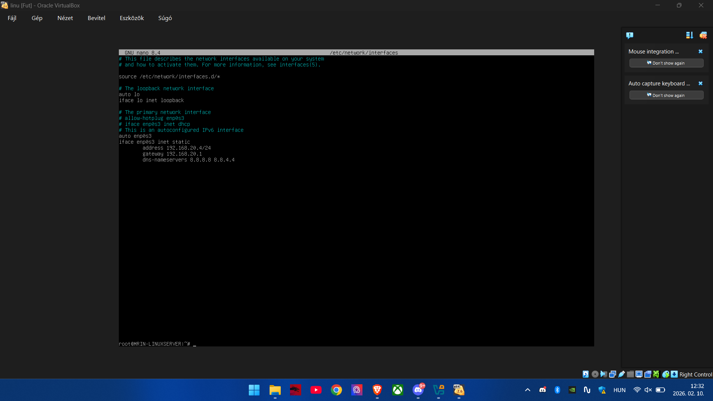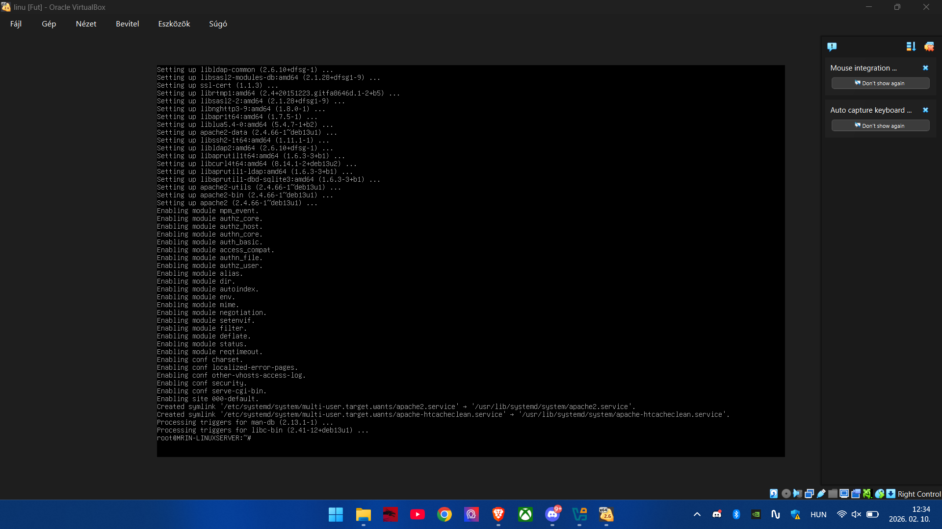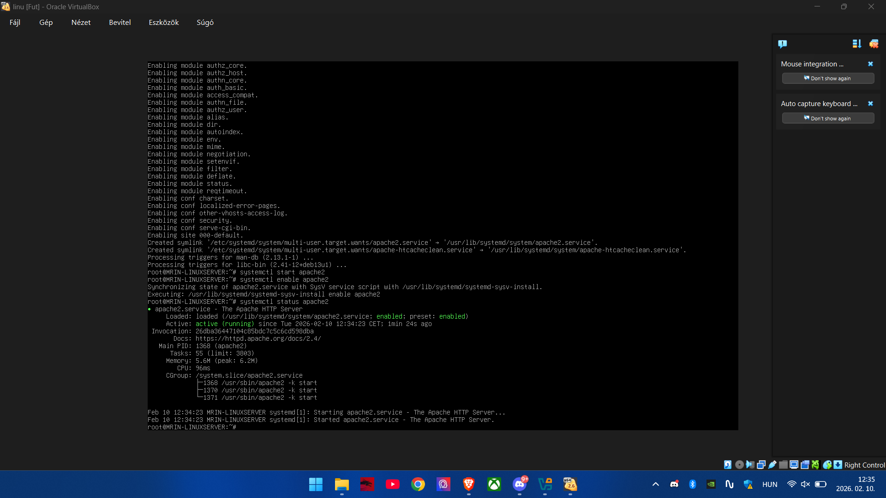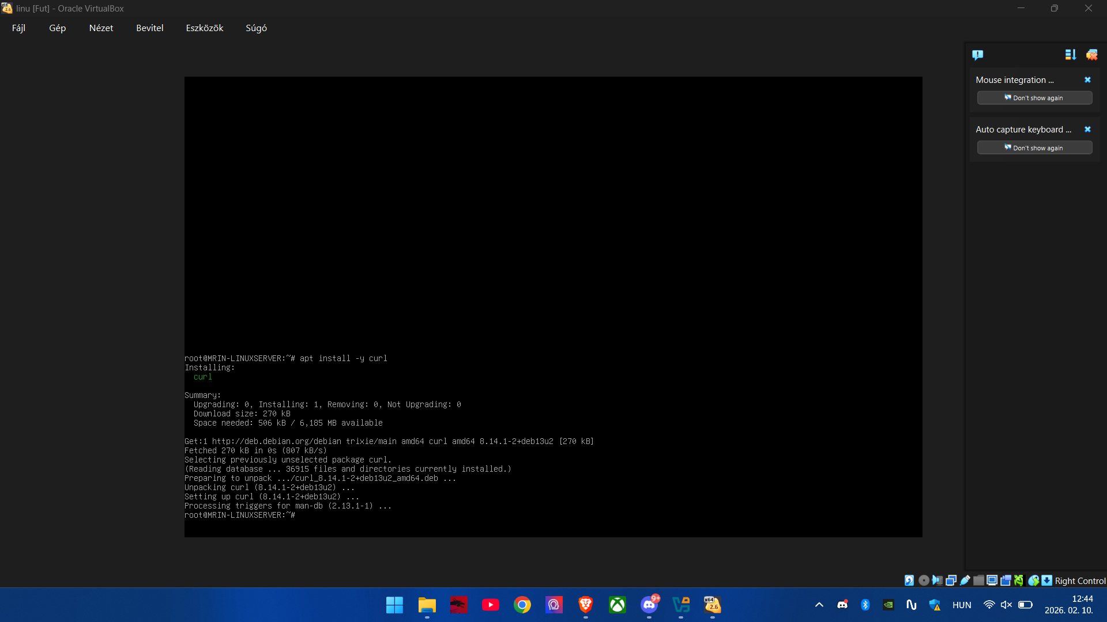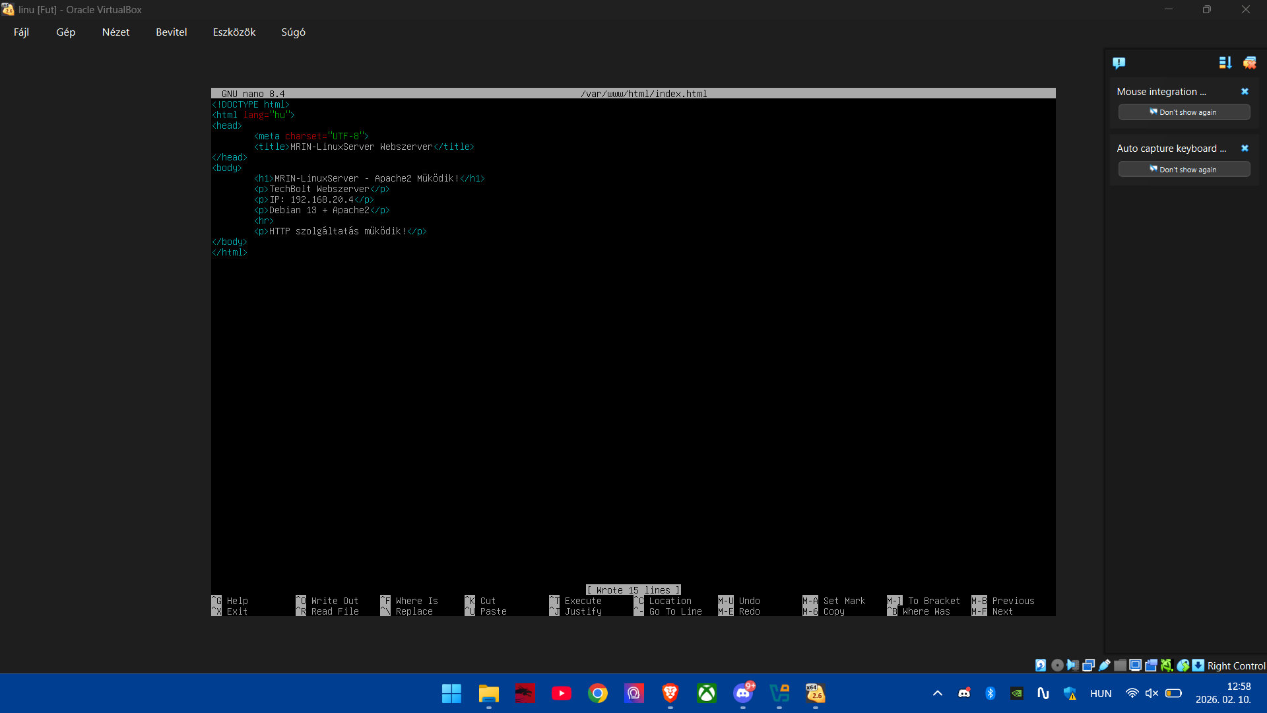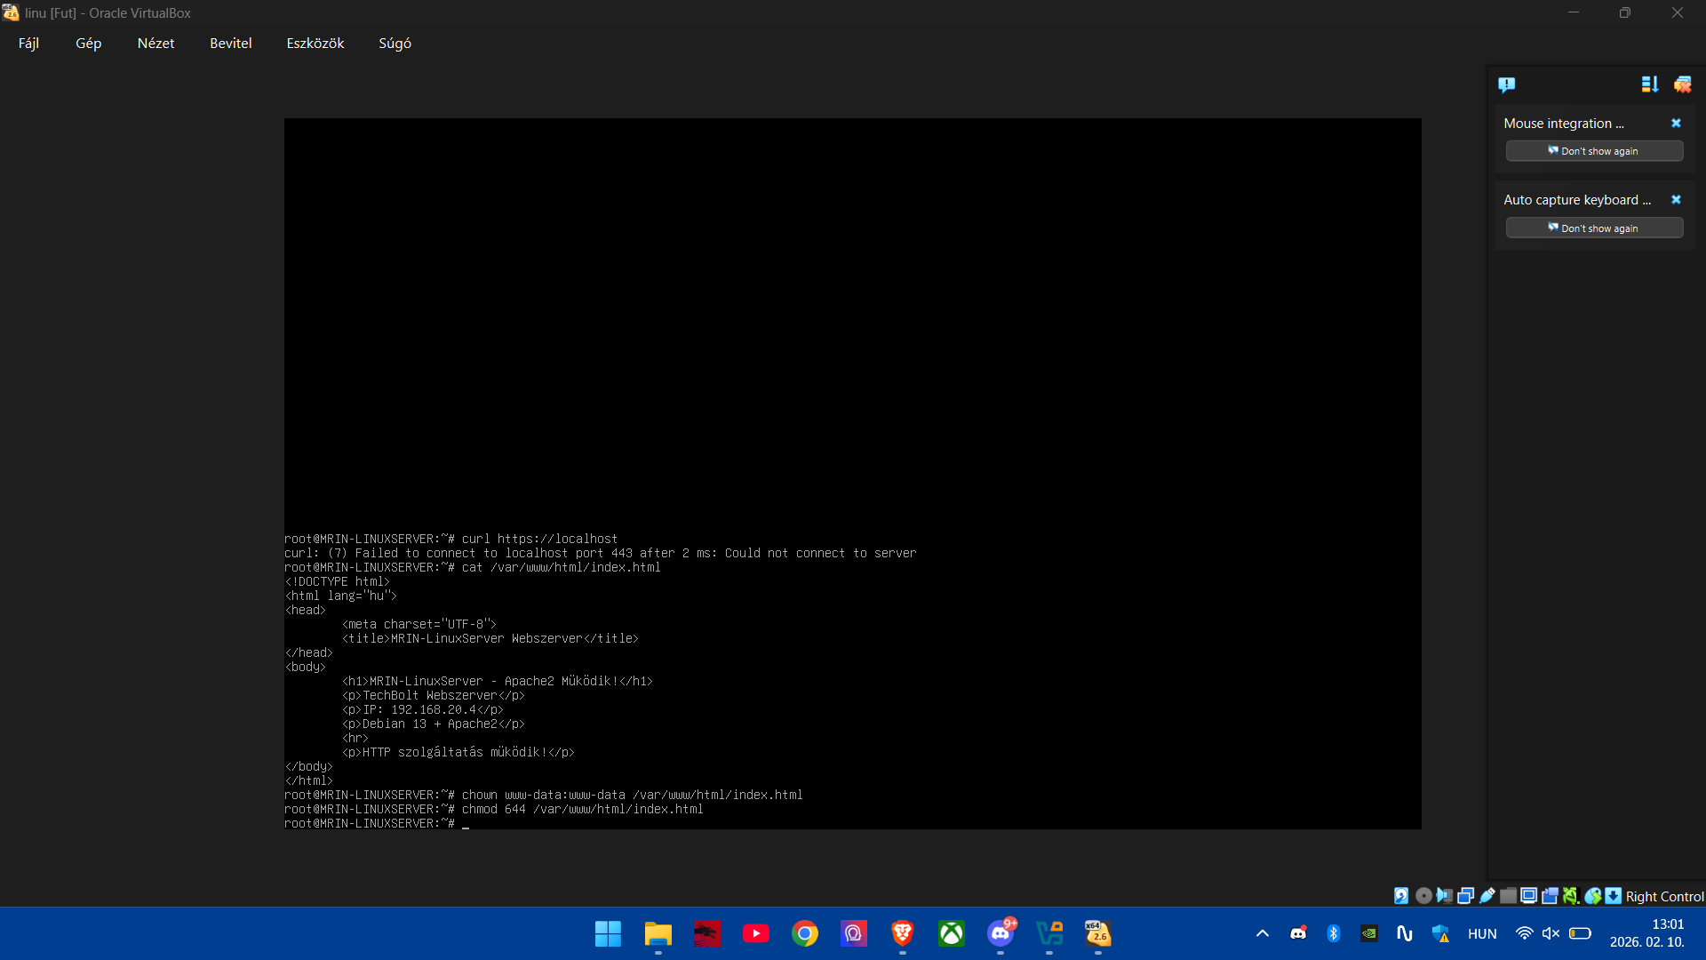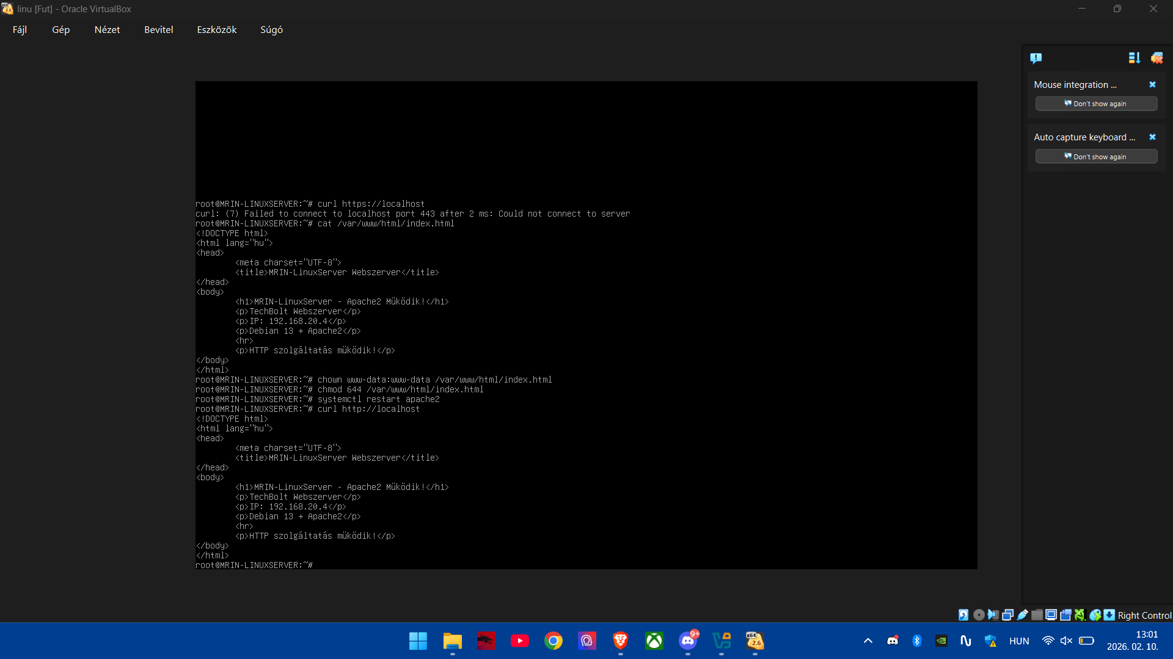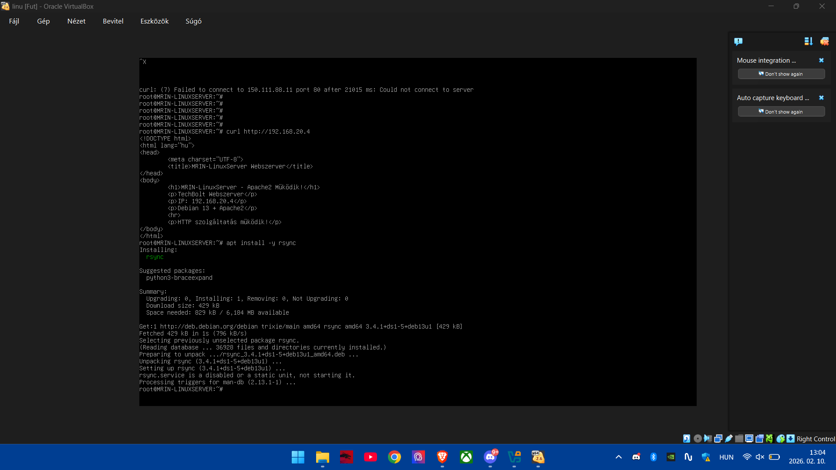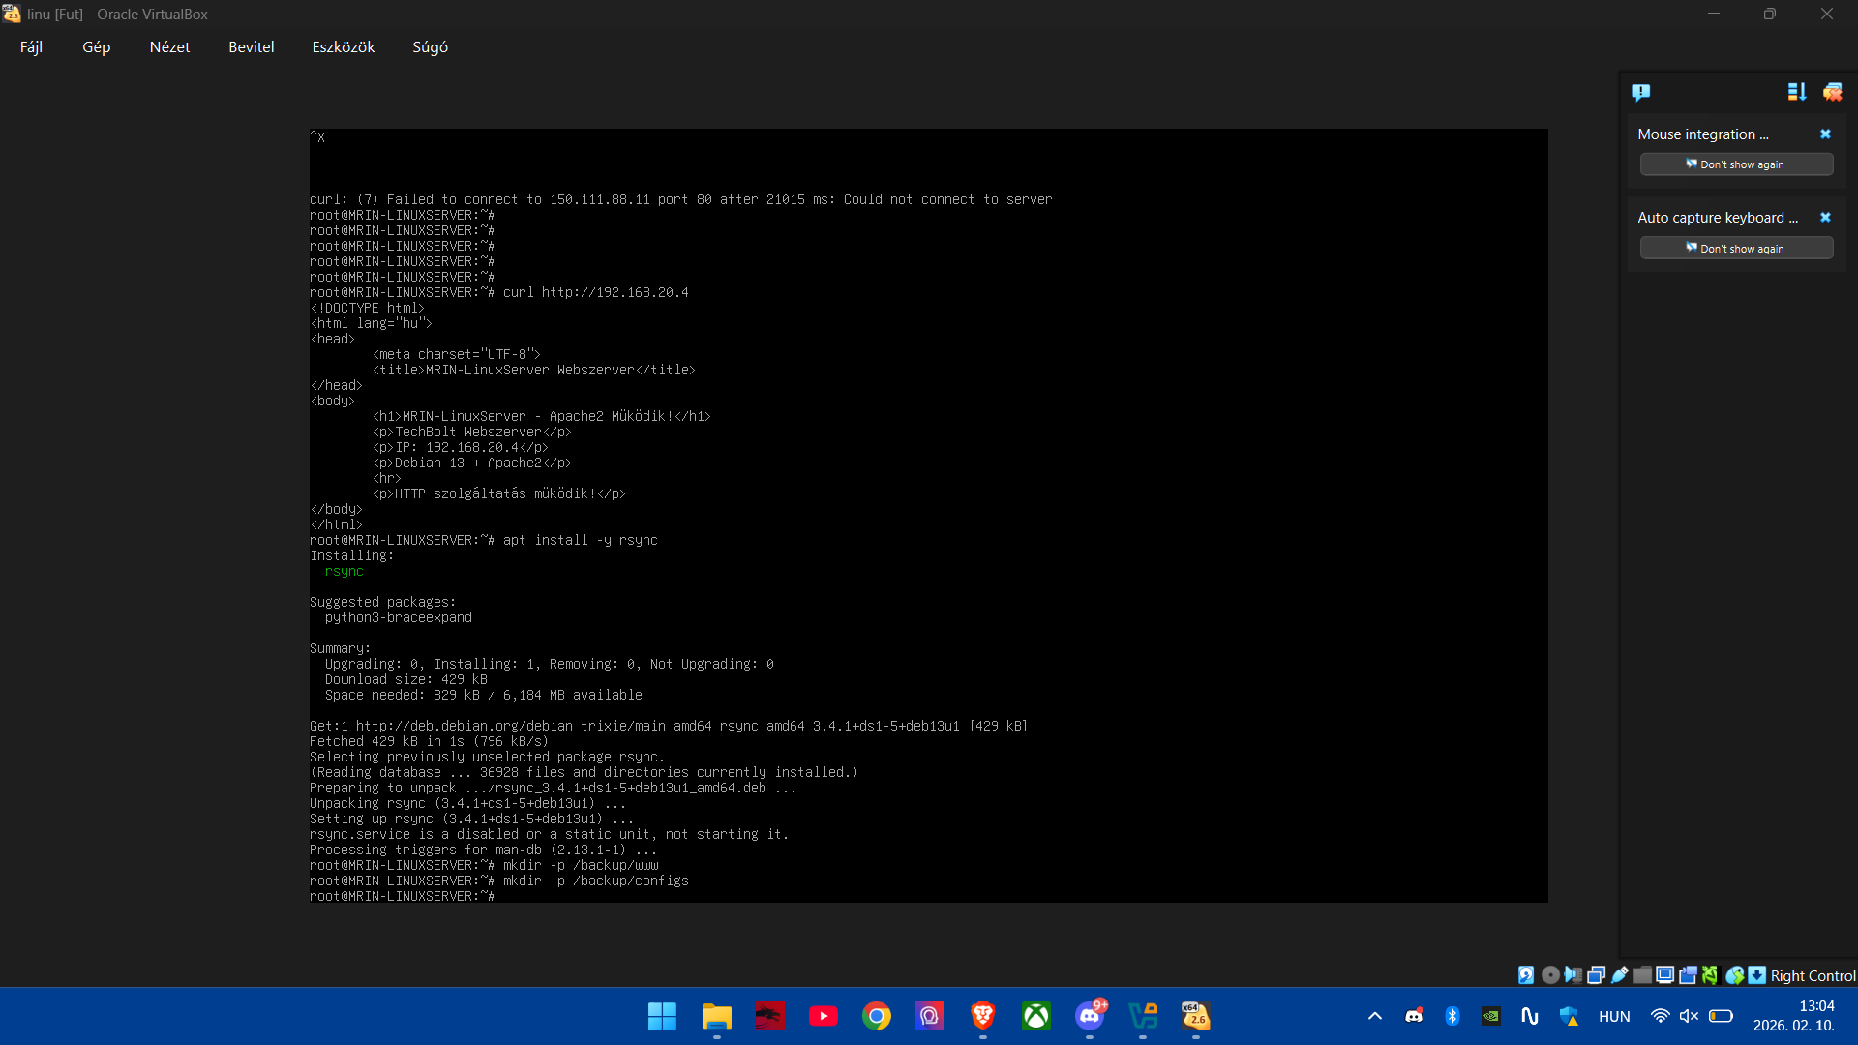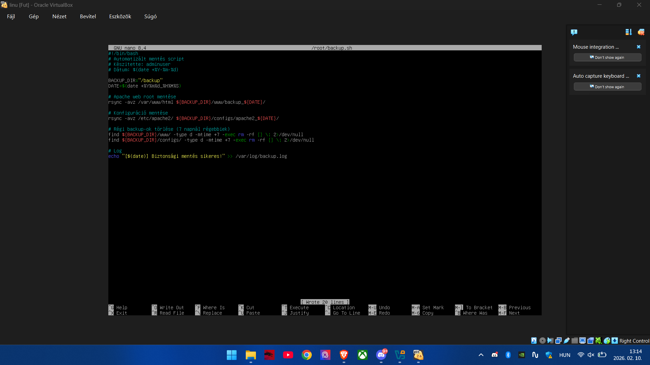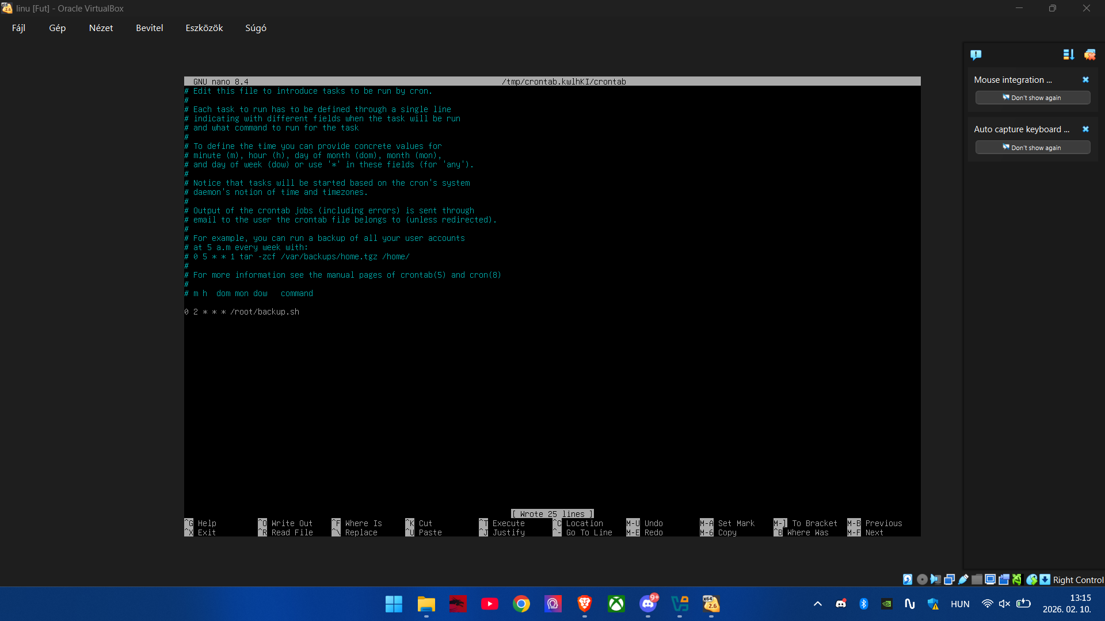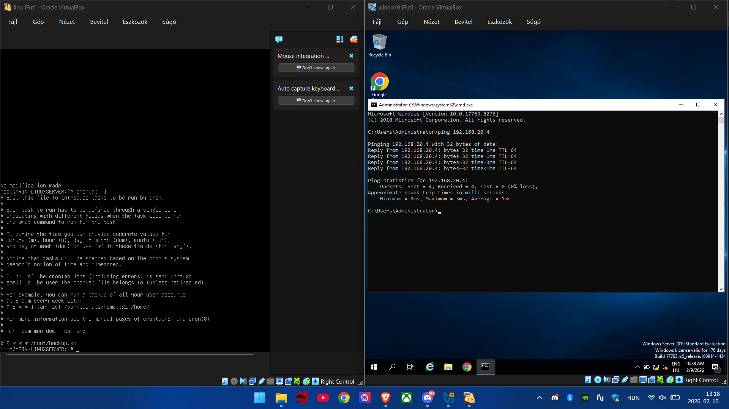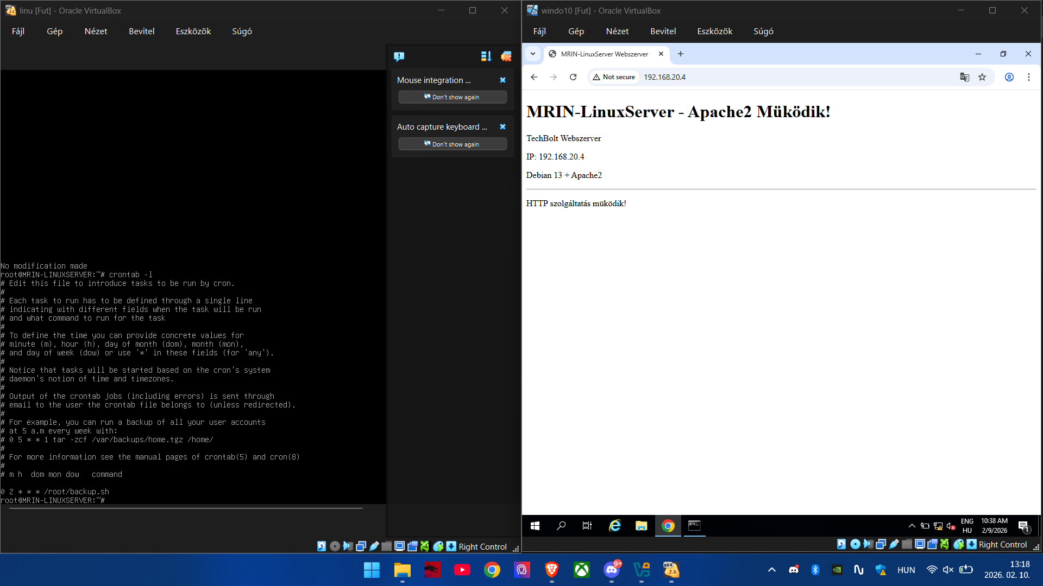

Tesztelés

Packet Tracer hálózat tesztelés
A hálózati teszteléshez egy részletes tesztkatalógust készítettünk Microsoft Excel segítségével, amelyben minden teszteset azonosítóval, leírással, lépésekkel, előfeltételekkel, várt és valós eredménnyel, valamint státusszal (PASS/FAIL) szerepel.

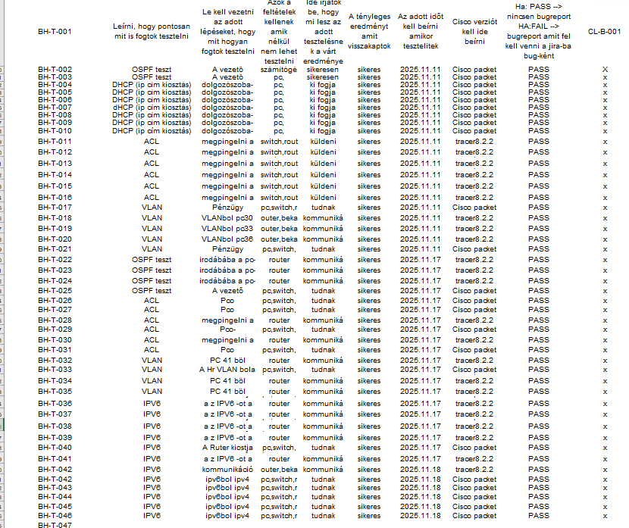

Csapatmunka

Csapat és szerepkörök
A vizsgaremek munkáját két fő között osztottuk el, törekedve az arányos és kompetenciákhoz illeszkedő feladatelosztásra.

Nagy Dániel Zoltán
- Projekt irányítása, sprintek tervezése, kommunikáció és státuszkövetés
- Windows Server telepítése és konfigurálása: Active Directory, DNS, DHCP, File
- Linux Server telepítése és konfigurálása: Debian, Apache2, rsync, cron backup
- Services, Print Services, GPO szoftvertelepítés
- Dokumentáció: műszaki leírások, hálózati táblázatok, összegzés

Váradi Levente
- ASA tűzfal konfigurálása, biztonsági zónák és NAT/PAT beállítása
- VLAN infrastruktúra, inter-VLAN routing, Spanning Tree konfiguráció
- Linux Server telepítése és konfigurálása: Debian, Apache2, rsync, cron backup
- IPv6 konfiguráció és DHCPv6 szerver beállítása
- Tesztelési folyamatok megtervezése és végrehajtása, tesztkatalógus elkészítése
- OSPF és OSPFv3 beállítás, ACL-ek, biztonsági konfigurációk
- Hálózati topológia tervezése, IP-cím séma kialakítása, WAN linkek és routing konfiguráció

Összegzés
A vizsgaremek keretein belül sikeresen megterveztük, konfiguráltuk, teszteltük és dokumentáltuk a Bitháló Kft. TechBolt vállalati hálózatát, amely magában foglalja mind a szimulált, mind a valós komponenseket.

A Cisco Packet Tracer szimulációban megvalósított hálózat kiemelkedő jellemzői: több területet lefedő hálózati topológia (Vezetői Iroda, Szerver Szoba, Dolgozó Szoba, VLAN szegmensek, Wireless zóna), IPv4/IPv6 dual-stack, OSPF és OSPFv3 dinamikus routing, VLAN-alapú forgalomszegmentáció, ACL-ek és biztonsági beállítások, két ASA tűzfal NAT/PAT konfigurációval, VPN és vezeték nélküli hálózat WPA2-PSK titkosítással.

A VirtualBox virtuális szerverek az összes vizsgakövetelményt lefedik: a Windows Server az Active Directory, DNS, DHCP, fájlmegosztás, nyomtatómegosztás és GPO szoftvertelepítés szolgáltatásokat biztosítja, a Linux szerver az Apache2 webszerver és az automatizált rsync mentés működtetését végzi.

A tesztelés során minden elvárt funkcionalitás helyes működését igazoltuk. A projekt nemcsak műszaki ismereteket, hanem projektmenedzsment készségeket, csapatmunkát és dokumentációs képességet is fejlesztett. A Scrum keretrendszer alkalmazása struktúrát adott a fejlesztési folyamatnak. A vizsgaremek sikeres befejezésével bebizonyítottuk, hogy képesek vagyunk valós körülményeknek megfelelő, összetett hálózatokat tervezni, konfigurálni, tesztelni és dokumentálni.

